TRƯỜNG ĐẠI HỌC MỞ HÀ NỘI

**KHOA CÔNG NGHỆ THÔNG TIN**



BÁO CÁO TIẾN ĐỘ THỰC HIỆN

ĐỒ ÁN TỐT NGHIỆP ĐẠI HỌC

Hà Nội - Năm 2019

Chuyên ngành: Công nghệ thông tin

**NGUYỄN NGỌC LONG**

Giảng viên hướng dẫn: ThS. Nguyễn Thành Huy

**XÂY DỰNG BỘ PHẦN MỀM HỖ TRỢ CHẤM**

**VÀ THỐNG KÊ KẾT QUẢ BÀI THI TRẮC NGHIỆM**

|  |  |
| --- | --- |
| TRƯỜNG ĐẠI HỌC MỞ HÀ NỘI  **KHOA CÔNG NGHỆ THÔNG TIN** | **CỘNG HÒA XÃ HỘI CHỦ NGHĨA VIỆT NAM**  **Độc lập – Tự do – Hạnh phúc** |

*Hà Nội, ngày 19 tháng 11 năm 2019*

**NHIỆM VỤ CỦA ĐỒ ÁN TỐT NGHIỆP**

Họ và tên: Nguyễn Ngọc Long Giới tính: Nam

Ngày sinh: 12/03/1997 Nơi sinh: Kim Động - Hưng Yên

Chuyên ngành: Công nghệ phần mềm Mã số: 15A10010252

Lớp hành chính: 1510A06

1. **TÊN ĐỀ TÀI**

Xây dựng bộ phần mềm hỗ trợ chấm và thống kê kết quả bài thi trắc nghiệm.

1. **NHIỆM VỤ CỦA ĐỀ TÀI**

Nhiệm vụ cụ thể của đồ án tốt nghiệp:

**-** Nghiên cứu tìm hiểu và ứng dụng Spring Framework + Thymeleaf template và xây dựng website quản lý, thống kê.

**-** Nghiên cứu tìm hiểu và ứng dụng Hệ quản trị Cơ sở dữ liệu PostgreSQL.

**-** Nghiên cứu tìm hiểu và ứng dụng thư viện đồ họa Windows Form.

**-** Nghiên cứu chữ ký số, sử dụng lớp RSACryptoServiceProvider và X509Certificate2, áp dụng vào việc thêm chữ ký số vào ảnh bài thi để đảm bảo tính toàn vẹn dữ liệu.

**-** Nghiên cứu thư viện lớp WIA để kết nối với thiết bị máy quét ngoài, phục vụ cho việc scan ảnh bài thi.

**-** Nghiên cứu OpenSSL toolkit và sử dụng OpenSSL Command để sinh certificate phục vụ cho ký số.

**-** Tìm hiểu và áp dụng một số thuật toán xử lý ảnh phục vụ cho việc nhận diện kết quả bài thi trắc nghiệm.

**-** Tìm hiểu cơ chế hoạt động đa luồng (Multi thread) và Thread Safety trong C#. Tìm hiểu Background Worker và thao tác chạy đa luồng trong Winform.

**-** Tìm hiểu về Interop Excel, bộ thư viện giúp xuất file Excel sử dụng C#.

**-** Tìm hiểu cách vẽ biểu đồ sử dụng thư viện Chart.js.

**-** Phân tích thiết kế hệ thống.

**-** Xây dựng bộ phần mềm bao gồm 3 phần mềm, website:

**+** Phần mềm quét bài thi: Cho phép kết nối với máy scan để quét bài thi thành dạng ảnh số. Sau khi quét được danh sách bài thi, thực hiện ký số lên danh sách ảnh để đảm bảo quá trình từ khi scan ảnh đến khi đưa vào phần mềm chấm không bị chỉnh sửa.

**+** Phần mềm chấm thi: Đọc dữ liệu về đợt thi trong database, đọc dữ liệu ảnh đã được ký, verify file ảnh, nếu ảnh không bị chỉnh sửa thì thực hiện nhận diện. Sau khi nhận diện bằng máy, cho phép chỉnh sửa bằng tay những câu trả lời không thể nhận diện, xuất báo cáo ra file và lưu thông tin vào database phục vụ thống kê.

**+** Website quản lý – thống kê: Cho phép tạo ra các kỳ thi và các thông tin liên quan như môn thi, đáp án, sinh viên và thống kê dữ liệu dưới dạng biểu đồ, dựa trên thông tin chấm đã được thực hiện và cập nhật bởi phần mềm chấm thi.

1. **NGÀY DUYỆT ĐỀ CƯƠNG** 26- 08 - 2019
2. **GIẢNG VIÊN HƯỚNG DẪN: ThS. Nguyễn Thành Huy**

Nội dung và đề cương Đồ án đã được Hội đồng chuyên ngành thông qua.

Ngày 10 tháng 09 năm 2019

**GIẢNG VIÊN HƯỚNG DẪN KHOA CÔNG NGHỆ THÔNG TIN**

MỤC LỤC

CHƯƠNG 1: GIỚI THIỆU VỀ ĐỀ TÀI 1

CHƯƠNG 2: PHÂN TÍCH HỆ THỐNG 6

2.1. Công nghệ sử dụng 6

2.1.1. Đối với phần mềm scan 6

2.1.2. Đối với phần mềm chấm thi 6

2.1.3. Đối với website quản lý 6

2.2. Xác định yêu cầu 7

2.2.1. Yêu cầu chức năng 7

2.2.2. Yêu cầu phi chức năng 8

2.3. Phân tích yêu cầu 9

2.3.1. Đối với phần mềm quét ảnh bài thi 9

2.3.2. Đối với phần mềm chấm thi 11

2.3.3. Đối với website quản lý và thống kê 20

2.4. Sơ đồ phân rã chức năng 33

2.4.1. Sơ đồ phân rã chức năng 33

2.4.2. Sơ đồ luồng dữ liệu 35

CHƯƠNG 3: THIẾT KẾ HỆ THỐNG 38

3.1. Thiết kế cơ sở dữ liệu 38

3.1.1. Xác định các thực thể 38

3.1.2. Xác định liên kết 38

3.1.3. Mô hình ER 39

3.1.4. Các bảng cơ sở dữ liệu 40

3.1.5. Mô hình quan hệ 51

3.2. Thiết kế giao diện phần mềm chấm thi 52

CHƯƠNG 4: PHƯƠNG PHÁP THỰC HIỆN 61

4.1. Cơ sở lý thuyết 61

4.1.1. Windows Image Acquisition (WIA) 61

4.1.2. Chữ ký số khóa công khai 62

4.1.3. Mô hình MVC và Java Spring MVC Framework 64

4.2. Phần mềm chấm thi trắc nghiệm 67

4.2.1. Xây dựng mẫu phiếu trả lời trắc nghiệm 67

4.2.2. Phương pháp nhận diện 72

4.3. Phần mềm scan ảnh bài thi 77

4.3.1. Scan ảnh bài thi 77

4.3.2. Thêm chữ ký vào danh sách ảnh 80

4.3.3. Xác thực chữ ký 82

CHƯƠNG 5: KẾT QUẢ XÂY DỰNG PHẦN MỀM 85

5.1. Phần mềm quét ảnh bài thi 85

5.2. Website quản lý – thống kê 88

5.3. Phần mềm chấm thi trắc nghiệm 99

**TÀI LIỆU THAM KHẢO** 106

**DANH MỤC BẢNG**

Bảng 2.1. Chức năng phần mềm scan ảnh – Chức năng quét ảnh bài thi 17

Bảng 2.2. Chức năng PMCT – Chức năng tạo đợt chấm 18

Bảng 2.3. Chức năng PMCT - Chức năng chọn ảnh bài làm 19

Bảng 2.4. Chức năng PMCT - Nhận diện kết quả bài thi 20

Bảng 2.5. Chức năng PMCT - Sửa lỗi bằng tay 21

Bảng 2.6. Chức năng PMCT - Tạo báo cáo 23

Bảng 2.7. Chức năng PMCT - Xuất báo cáo 24

Bảng 2.8. Chức năng PMCT - Lưu kết quả chấm vào database 24

Bảng 2.9. Chức năng PMCT - Khởi tạo lại đợt chấm 25

Bảng 2.10. Chức năng PMCT - Cấu hình thông tin cá nhân 26

Bảng 2.11. Chức năng Website - Đăng nhập 27

Bảng 2.12. Chức năng Website - Tạo tài khoản 27

Bảng 2.13. Chức năng Website – Đăng xuất 28

Bảng 2.14. Chức năng Website – Cập nhật thông tin tài khoản 29

Bảng 2.15. Chức năng Website – Đổi mật khẩu 29

Bảng 2.16. Chức năng Website – Tạo kỳ thi 30

Bảng 2.17. Chức năng Website – Xem danh sách kỳ thi đã tạo 30

Bảng 2.18. Chức năng Website – Tìm kiếm danh sách kỳ thi 31

Bảng 2.19. Chức năng Website – Chức năng sửa kỳ thi 31

Bảng 2.20. Chức năng Website – Xóa kỳ thi 32

Bảng 2.21. Chức năng Website – Tạo môn thi mới 32

Bảng 2.22. Chức năng Website – Xem danh sách môn thi 33

Bảng 2.23. Chức năng Website – Tìm kiếm môn thi 33

Bảng 2.24. Chức năng Website – Chỉnh sửa môn thi 34

Bảng 2.25. Chức năng Website – Xóa môn thi 34

Bảng 2.26. Chức năng Website – Nhập danh sách Sinh viên 35

Bảng 2.27. Chức năng Website – Xem danh sách SV 36

Bảng 2.28. Chức năng Website - Tìm kiếm sinh viên 36

Bảng 2.29. Chức năng Website – Cập nhật lại danh sách sinh viên 37

Bảng 2.30. Chức năng Website – Nhập file đáp án 38

Bảng 2.31. Chức năng Website – Cập nhật lại danh sách đáp án 38

Bảng 2.32. Chức năng Website – Xem thống kê 39

Bảng 3.1. Cơ sở dữ liệu - Bảng USER 47

Bảng 3.2. Cơ sở dữ liệu – Bảng ROLE 49

Bảng 3.3. Cơ sở dữ liệu – Bảng USER_ROLE 50

Bảng 3.4. Cơ sở dữ liệu – Bảng EXAM 51

Bảng 3.5. Cơ sở dữ liệu – Bảng STUDENT 52

Bảng 3.6. Cơ sở dữ liệu – Bảng SUBJECT 54

Bảng 3.7. Cơ sở dữ liệu – Bảng ANSWER 55

Bảng 3.8. Cơ sở dữ liệu – Bảng GRADE 56

Bảng 3.9. Cơ sở dữ liệu – Bảng EXAM_SUBJECT 57

**DANH MỤC HÌNH VẼ**

Hình 1.1. Sơ đồ chấm điểm tự động và thống kê kết quả 28

Hình 2.1. Sơ đồ phân rã chức năng phần mềm chấm thi 56

Hình 2.2. Sơ đồ phân rã chức năng Website quản lý – thống kê 57

Hình 2.3. Sơ đồ DFD mức ngữ cảnh 59

Hình 2.4. Sơ đồ DFD mức dưới đỉnh 60

Hình 3.1. Mô hình ER 62

Hình 3.2. Mô hình quan hệ 74

Hình 3.3. Giao diện PMCT - Giao diện bắt đầu 75

Hình 3.4. Giao diện PMCT - Giao diện tạo kỳ thi 76

Hình 3.5. Giao diện PMCT - Giao diện sau khi lấy xong thông tin từ DB 77

Hình 3.6. Giao diện PMCT - Giao diện chọn đường dẫn đến file ảnh 78

Hình 3.7. Giao diện PMCT - Giao diện khi đã xác nhận đường dẫn file ảnh 79

Hình 3.8. Giao diện PMCT - Giao diện sửa lỗi bằng tay (vùng bên trái là ảnh bài thi) 80

Hình 3.9. Giao diện PMCT - Giao diện tạo báo cáo 81

Hình 3.10. Giao diện PMCT - Giao diện xuất báo cáo và lưu dữ liệu 82

Hình 3.11. Giao diện PMCT - Giao diện khi xuất và lưu kết quả thành công 83

Hình 4.1. Sơ đồ tạo và xác thực chữ ký số 86

Hình 4.2. Luồng xử lý trong mô hình MVC 88

Hình 4.3. Quy trình xử lý yêu cầu của DispatcherServlet 89

Hình 4.4. Mẫu phiếu trả lời 45 câu 91

Hình 4.5. Mẫu phiếu trả lời 60 câu 92

Hình 4.6. Mẫu phiếu trả lời 80 câu 93

Hình 4.7. Mẫu phiếu trả lời 100 câu 94

Hình 4.8. Ảnh bài thi khi chưa được tiền xử lý 96

Hình 4.9. Ảnh bài thi khi đã được tiền xử lý 97

Hình 5.1. PM Scan ảnh - Giao diện của chính của phần mềm quét ảnh bài thi 108

Hình 5.2. PM Scan ảnh - Giao diện sau khi scan 109

Hình 5.3. PM Scan ảnh - Sau khi xuất file thành công 110

Hình 5.4. PM Scan ảnh - File ảnh được xuất ra sau khi thực hiện ký số 110

Hình 5.5. Website quản lý – Giao diện đăng nhập 111

Hình 5.6. Website quản lý – Giao diện chính của admin 111

Hình 5.7. Website quản lý – Giao diện chính của manager 112

Hình 5.8. Website quản lý – Giao diện chính của viewer 113

Hình 5.9. Website quản lý – Giao diện danh sách kỳ thi khi rỗng 113

Hình 5.10. Website quản lý – Giao diện danh sách kỳ thi khi có tồn tại kì thi 114

Hình 5.11. Website quản lý – Giao diện thêm kỳ thi 114

Hình 5.12. Website quản lý – Giao diện danh sách môn thi 114

Hình 5.13. Website quản lý – Giao diện thêm môn thi 115

Hình 5.14. File đáp án mẫu 115

Hình 5.15. Website quản lý – Giao diện nhập file đáp án 116

Hình 5.16. Website quản lý – Giao diện danh sách đáp án đã nhập 116

Hình 5.17. File danh sách sinh viên mẫu 117

Hình 5.18. Website quản lý – Nhập danh sách sinh viên 117

Hình 5.19. Website quản lý – Danh sách sinh viên sau khi được nhập. 118

Hình 5.20. Website quản lý – Thống kê kết quả (Khi chưa chấm) 118

Hình 5.21. Website quản lý – Giao diện danh sách người dùng 119

Hình 5.22. Website quản lý – Giao diện thêm người dùng 119

Hình 5.23. Website quản lý – Giao diện danh sách quyền hệ thống 120

Hình 5.24. Website quản lý – Giao diện xem thông tin cá nhân 120

Hình 5.25. Website quản lý – Giao diện cập nhật thông tin cá nhân 121

Hình 5.26. Website quản lý – Giao diện đổi mật khẩu 121

Hình 5.27. Website quản lý – Giao diện sau khi đăng xuất thành công 122

Hình 5.28. PM Chấm thi - Giao diện phần mềm chấm thi trắc nghiệm 122

Hình 5.29. PM Chấm thi - Cấu hình chấm thi 123

Hình 5.30. Báo lỗi khi môn thi chưa được nhập đáp án 124

Hình 5.31. PM Chấm thi – Danh sách đáp án sau khi đọc từ DB 124

Hình 5.32. PM Chấm thi – Danh sách sinh viên sau khi đọc từ DB 125

Hình 5.33. PM Chấm thi – Giao diện chỉnh sửa bằng tay 125

Hình 5.34. PM Chấm thi – Giao diện kết quả tạo báo cáo 126

Hình 5.35. PM Chấm thi – Báo cáo bảng điểm 127

Hình 5.36. PM Chấm thi – Biên bản chấm thi trắc nghiệm 127

Hình 5.37. PM Chấm thi – Biên bản chấm thi trước sửa lỗi 127

**BẢNG KÝ HIỆU VIẾT TẮT**

|  |  |
| --- | --- |
| **Tên viết tắt** | **Tên đầy đủ** |
| MCTools | Multiple-choice Tools |
| MCScanner | Multiple-choice Scanner |
| TLTK | Tài liệu tham khảo |

**LỜI NÓI ĐẦU**

Thi trắc nghiệm là hình thức thi mà thí sinh được cho câu hỏi kèm theo một số đáp án. Tùy theo yêu cầu của đề bài, người dùng sẽ phải chọn ra một hoặc một số đáp án mà thí sinh cho là chính xác. Hình thức thi trắc nghiệm mang lại nhiều ưu điểm vượt bậc: Tăng tính khách quan, minh bạch của quá trình đánh giá; Tăng khả năng tư duy, phán đoán của sinh viên; Giúp người ra đề có thể bao quát được một mảng rộng kiến thức, từ đó đánh giá được chính xác hơn thực lực của sinh viên.

Tại Việt Nam, trong các kỳ thi xét tuyển Đại học, Cao đẳng, Bộ Giáo dục và Đào tạo đã áp dụng hình thức thi này kể từ năm 2007 đối với các môn Ngoại ngữ, Vật lý, Hóa học và Sinh học. Năm 2017, năm đánh dấu một sự kiện quan trọng của ngành Giáo dục – chuyển đổi hình thức thi sang thi trắc nghiệm ở toàn bộ các bộ môn, trừ môn Ngữ Văn. Sự chuyển đổi này là một bước ngoặt, bước cải tiến trong cơ chế đánh giá kết quả của học sinh, sinh viên. Dựa theo những lợi ích mà hình thức thi này đem lại, cùng với việc giúp sinh viên làm quen được với hình thức thi mới, nhiều cơ sở giáo dục như các trường THCS, THPT cũng đã tổ chức các kỳ thi áp dụng hình thức thi trắc nghiệm này.

Việc chấm thi trắc nghiệm là một công việc tốn khá nhiều thời gian và dễ xảy ra sai sót. Người chấm sẽ phải so sánh kết quả bài làm của sinh viên với đáp án, đếm số lượng câu đúng, sai và đưa ra đáp án. Với số lượng bài làm nhiều, người chấm rất dễ đưa ra những kết luận sai, từ đó ảnh hưởng đến kết quả của thí sinh. Dựa trên thực trạng này, các phần mềm chấm thi trắc nghiệm tự động đã được đưa ra làm giải pháp. Tuy nhiên, các giải pháp được đưa ra thì thường phức tạp, chi phí cao, thường hướng đến sử dụng nội bộ. Nhận thấy những điều này, em thực hiện đồ án này với mong muốn sẽ tạo ra được một sản phẩm dễ dàng sử dụng hơn, có nhiều tính năng hơn, không cần những thiết bị máy móc phức tạp mà vẫn đem lại được hiệu quả cao, chính xác và có thể giúp các trường chưa có điều kiện sử dụng các phần mềm chấm thi trắc nghiệm có thể đem vào sử dụng sản phẩm để nâng cao hiệu suất chấm bài thi trắc nghiệm.

Trong quá trình làm đồ án, do còn hạn chế về kiến thức cũng như nghiệp vụ chấm thi nên em không tránh khỏi những thiếu sót. Em rất mong nhận được sự chỉ bảo, giúp đỡ và góp ý từ các thầy cô và các bạn để em có thể hoàn thành được sản phẩm của mình một cách hoàn hảo nhất.

Nhân đây em xin gửi lòng biết ơn sâu sắc tới các thầy, cô giáo tại trường Đại học Mở Hà Nội, đặc biệt là các thầy cô đang trực tiếp giảng dạy tại Khoa Công nghệ Thông tin đã giảng dạy cho em những kiến thức vô cùng bổ ích, là hành trang giúp em có thể hoàn thành được đồ án này, cũng là hành trang giúp em có thể tự tin bước ra ngoài cuộc sống. Em xin chân thành cảm ơn cô Nguyễn Thùy Linh, người đã tìm hiểu, nghiên cứu và đưa ra những phản biện sâu sắc, chỉ ra cho em những sai sót còn tồn đọng trong sản phẩm, giúp sản phẩm trở nên hoàn thiện hơn. Em xin chân thành cảm ơn cô Nguyễn Thị Quỳnh Như, cố vấn học tập đã cùng dõi theo chúng em, giúp đỡ chúng em trong các vấn đề mà chúng em gặp phải trong suốt 4 năm ngồi trên giảng đường Đại học. Và cuối cùng, em xin chân thành cảm ơn thầy Nguyễn Thành Huy, người đã dìu dắt em, giúp em có cơ hội được học tập, được thử thách với những kiến thức mới mẻ, có cơ hội tham dự và thể hiện mình trong các cuộc thi lớn về tin học, đồng thời cũng là người trực tiếp quan tâm, hướng dẫn em trong suốt thời gian thực hiện đồ án này.

Em xin chân thành cảm ơn!

Hà Nội, ngày 27 tháng 11 năm 2019

Sinh viên thực hiện

Nguyễn Ngọc Long

# GIỚI THIỆU VỀ ĐỀ TÀI

## Giới thiệu chung

Cải tiến giáo dục là vấn đề được bàn đến rất nhiều trong thời gian trở lại đây. Ngoài sự cải tiến về phương pháp dạy, phương pháp học thì kể từ năm 2017, phương pháp đánh giá chất lượng trong kỳ thi Trung học Phổ thông Quốc gia (THPTQG) đã chuyển từ thi tự luận sang trắc nghiệm ở phần lớn các môn thi (chỉ trừ môn Ngữ Văn). Hình thức thi mới này giúp nâng cao tính nghiêm túc, khách quan, giúp sinh viên nâng cao được tư duy, khả năng phán đoán vấn đề. Số lượng câu hỏi của bài thi trắc nghiệm cao, giúp người ra đề dễ dàng hơn trong việc bao quát kiến thức của chương trình học.

Theo cách chấm thi trắc nghiệm bằng tay, người chấm phải mất rất nhiều thời gian để đọc bài làm của sinh viên, so sánh với đáp án và tính điểm. Và việc phải làm việc với số lượng công việc lớn, liên tục như vậy rất dễ dẫn đến những sai sót, ảnh hưởng đến tính khách quan của bài chấm. Hiện tại, đã có xuất hiện một số công cụ để giải quyết các vấn đề trên. Tuy nhiên, các giải pháp trên thường được áp dụng chỉ cho một số kỳ thi lớn, quy trình khá phức tạp, hoặc chỉ được xây dựng để sử dụng trong nội bộ. Thực tế thì nhiều cơ sở giáo dục vừa và nhỏ, phương pháp chấm hầu hết vẫn là chấm thủ công bằng tay. Việc này sẽ mất nhiều thời gian, khả năng xảy ra sai sót điểm cao và việc thống kê về kết quả chấm (biểu đồ, phổ điểm…) cũng khá phức tạp.

Dựa trên thực tế này, em đã nghĩ ra ý tưởng xây dựng một bộ phần mềm, bao gồm phần mềm chấm thi trắc nghiệm và một website để thực hiện các thao tác như chuẩn bị dữ liệu chấm, thống kê kết quả chấm thông qua các biểu đồ. Bộ phần mềm này cần được thiết kế không quá phức tạp, dễ sử dụng, có khả năng áp dụng cao.

Sau quá trình tìm hiểu về quy trình tổ chức thi trắc nghiệm hiện tại, em đã đưa ra được một số nhận xét như sau:

* Các trường sẽ có nhiều kỳ thi, có thời gian bắt đầu và kết thúc
* Mỗi kỳ thi này sẽ được tổ chức trên một tổ hợp các môn thi. Một môn thi có thể có nhiều mã đề với đáp án của các mã đề là khác nhau.
* Các trường sẽ có danh sách sinh viên, có thể danh sách sinh viên sẽ giống nhau trong các kỳ thi khác nhau (VD: Kỳ thi cuối học kỳ I và kỳ thi cuối học kỳ II). Tuy nhiên, để có khả năng áp dụng cao và dễ dàng quản lý trong nhiều trường hợp, em đã quyết định xây dựng phần mềm theo hướng là mỗi kỳ thi, danh sách sinh viên là riêng rẽ. Trước mỗi kỳ thi, cần chuẩn bị danh sách sinh viên tham dự kỳ thi đó.
* Sau khi chấm, kết quả được nhập vào file Excel theo định dạng biết trước.

Một số khái niệm cần được định nghĩa như sau:

* Kỳ thi: Thông tin của lần tổ chức thi, kỳ thi cần có tên của kỳ thi.
* Môn thi: Trong kỳ thi sẽ có một tổ hợp các môn thi. Các môn thi này cần có tên môn.
* Đáp án: Chứa thông tin về đáp án của các mã đề của môn thi trong kỳ thi.
* Danh sách sinh viên: Chứa thông tin về danh sách các sinh viên trong một kỳ thi.
* Điểm số: Sau khi thi thì lưu trữ lại điểm số để thống kê. Điểm số này cần có thông tin của sinh viên và môn thi tương ứng.
* Ảnh bài thi: Bài làm của Sinh viên (mẫu giấy thi theo định dạng) sau khi được scan.

Nhiệm vụ mà bộ phần mềm này cần đáp ứng được như sau:

* Phần mềm quét ảnh
  + Phần mềm cho phép người dùng kết nối với máy scan và scan danh sách ảnh bài thi.
  + Sau khi hoàn tất Scan, phần mềm tiến hành ký số lên ảnh để đảm bảo tính toàn vẹn của ảnh. Sau khi kí xong, phần mềm xuất file ảnh sau khi được ký.
* Phần mềm chấm thi
  + Mỗi lần chấm, cho phép người chấm chỉ ra thông tin kỳ thi và môn thi cần chấm. Phần mềm đọc thông tin đáp án và danh sách sinh viên dự thi từ database. (Việc đọc danh sách sinh viên yêu cầu thông tin về kỳ thi. Việc đọc danh sách đáp án cần thông tin về kỳ thi và môn thi).
  + Cho phép chọn ảnh bài thi đã được ký và xuất ra từ phần mềm quét ảnh bài thi. Ảnh bài thi phải tuân theo mẫu có sẵn. Sẽ có 4 mẫu phiếu để chọn: 45 câu, 60 câu, 80 câu và 100 câu.
  + Phần mềm đưa ra kết quả nhận dạng và cho phép người chấm có thể rà soát lỗi bằng tay (trong trường hợp không nhận diện được). Các trường hợp không nhận diện được có thể là: sinh viên tô sai định dạng (không tô hoặc tô nhiều hơn 1 đáp án), đề không đúng định dạng…
  + Phần mềm xuất báo cáo cần đưa ra 3 file: File điểm trước khi chỉnh sửa (được nhận diện bởi phần mềm), File điểm sau khi chỉnh sửa (đã được sửa bởi người chấm), File tổng hợp kết quả chấm (Điểm của SV).
  + Phần mềm đáp ứng được trường hợp người chấm đang chấm lô hiện tại ở một bước bất kỳ thì muốn reset và chấm lại từ đầu.
  + Phần mềm cho phép cấu hình thông tin của tổ chức (tên trường, bộ phận quản lý…) để phục vụ xuất báo cáo.
  + Phần mềm lưu được kết quả chấm vào database để phục vụ báo cáo thống kê.
  + Phần mềm lưu lại được lịch sử chỉnh sửa của người chấm
* Website quản lý
  + Cho phép xác thực thông tin bằng hình thức đăng nhập tài khoản, quản lý quyền cho các user.
  + Cho phép người dùng tạo ra kỳ thi, danh sách môn thi ở kỳ đó. Cho phép người dùng upload file đáp án, file danh sách sinh viên cho kỳ thi, xử lý file và lưu thông tin vào database.
  + Đọc thông tin từ database và xử lý thống kê kết quả dưới dạng biểu đồ. Các dạng thống kê có thể là phổ điểm, điểm trung bình, điểm cao nhất, thấp nhất…

Quy trình tổ chức chấm điểm tự động và thống kê kết quả được thể hiện qua Hình 1.1

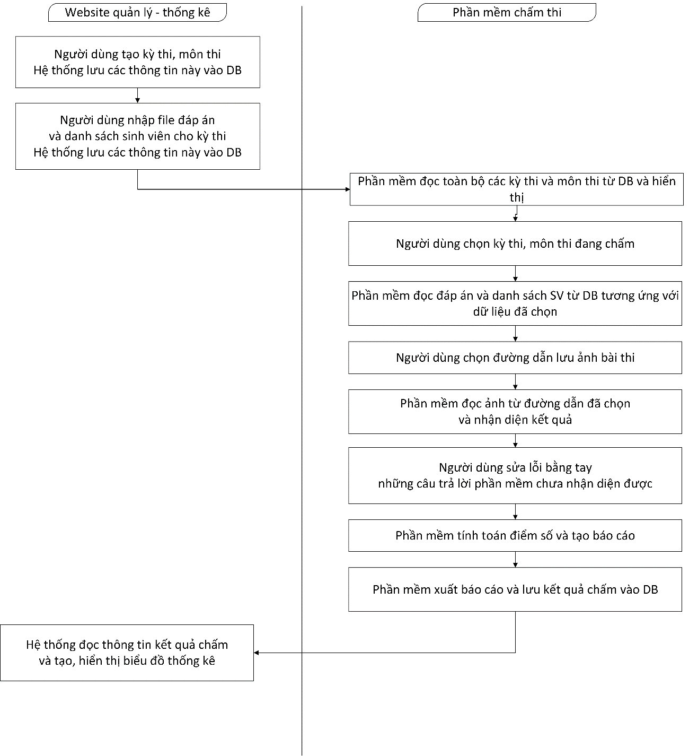

Hình 1.1. Sơ đồ chấm điểm tự động và thống kê kết quả

## Công nghệ sử dụng

### Đối với phần mềm scan

* Công nghệ: Sử dụng thư viện Windows Form .NET Framework[1] [1]
* Thư viện hỗ trợ Scan: Windows Image Acquisition (WIA) [2]
* Công cụ hỗ trợ sinh key phục vụ ký số: OpenSSL [3][4]
* Lớp phục vụ cho việc ký số: X509Certificate2 [5], RSACryptoServiceProvider [6]

### Đối với phần mềm chấm thi

* Công nghệ: Sử dụng thư viện Windows Form .NET Framework[1]
* Kỹ thuật nhận diện: Sử dụng một số kỹ thuật xử lý ảnh như blur, kỹ thuật chuyển ảnh sang dạng binary… trong thư viện Emgu CV [7]
* Xuất báo cáo: Sử dụng Microsoft Office Interop Excel [8]
* Xử lý chạy đa luồng (multi-threading) sử dụng BackgroundWorker [9]

### Đối với website quản lý

* Công nghệ: Java Spring MVC Framework [10]
* Công cụ hỗ trợ vẽ biểu đồ: Chart JS (Admin LTE 3 plugin) [12]
* Công cụ hỗ trợ xây dựng giao diện Admin: Admin LTE 3 [13]
* Template Engine: Thymeleaf [11]

2.1.3. Hệ quản trị cơ sở dữ liệu:

* PostgreSQL [14]

## Xác định yêu cầu

### Yêu cầu chức năng

#### Đối với phần mềm quét ảnh bài thi

* Phần mềm cho phép kết nối với thiết bị scan và quét danh sách bài thi giấy (theo mẫu) để chuyển thành dạng ảnh.
* Danh sách ảnh sau khi scan được ký số sử dụng private key và xuất ra file.

#### Đối với phần mềm chấm thi

* Phần mềm cho phép tạo ra các đợt chấm, được đặc trưng bởi kỳ thi và môn thi được lấy từ database.
* Phần mềm có khả năng đọc và xử lý thông tin về đáp án, danh sách sinh viên dựa trên các tiêu chí về kỳ thi và môn thi.
* Phần mềm có thể đọc dữ liệu từ file danh sách ảnh đã được ký số ở từ phần mềm quét ảnh bài thi. Phần mềm cần verify file ảnh được xuất ra từ phần mềm quét ảnh bài thi và chỉ nhận diện khi việc verify thành công.
* Phần mềm cho phép sửa lỗi bằng tay trong trường hợp không nhận diện được (câu hỏi không được tô, câu hỏi tô sai định dạng, không tô số báo danh...).
* Phần mềm có thể tính toán, tạo và xuất báo cáo ra file Excel (.xls, .xlsx).
* Phần mềm có thể lưu được kết quả chấm vào database, phục vụ thống kê..
* Phần mềm có thể lưu lại được thông tin về các chỉnh sửa thủ công từ người chấm

#### Đối với website quản lý và thống kê

* Website cho phép xác thực và xác định chức năng được phép sử dụng thông tin bằng cách đăng nhập tài khoản và phân quyền tài khoản.
* Website cho phép quản lý thông tin về kỳ thi, môn thi, danh sách sinh viên, danh sách đáp án của các môn thi (các thao tác quản lý có thêm, sửa, xóa, cập nhật thông tin trên database)
* Website cho phép đọc thông tin điểm số đã được thêm bởi phần mềm chấm thi để thống kê kết quả thông qua biểu đồ. Các thống kê này có thể là phổ điểm, điểm trung bình, danh sách dự thi, số lượng điểm liệt,…

### Yêu cầu phi chức năng

#### Đối với phần mềm quét ảnh bài thi

* Phần mềm kết nối được với máy in thuộc nhiều loại khác nhau, hoạt động ổn định.
* Phần mềm ký chữ ký số lên ảnh bằng private key và đảm bảo rằng nếu có bất kỳ thay đổi nào xảy ra với file ảnh đã ký thì đều không được phần mềm chấm thi chấp nhận.

#### Đối với phần mềm chấm thi

* Phần mềm hoạt động ổn định, có giao diện thân thiện, trải nghiệm tốt.
* Phần mềm phải verify file ảnh đã được ký trên phần mềm quét ảnh bài thi sử dụng public key và đảm bảo rằng báo lỗi với bất kỳ thay đổi nào xảy ra trên ảnh trong quá trình ảnh được đưa từ phần mềm quét ảnh vào phần mềm chấm thi.
* Việc nhận diện kết quả bài làm của sinh viên phải được thực hiện trong thời gian đủ nhanh và đủ chính xác. Nếu có bài làm không thể nhận diện, có thể cân nhắc bỏ qua, chấm sang bài khác và yêu cầu người chấm xử lý chấm tay đối với các bài đó, tránh mất thời gian. Cần áp dụng các phép tiền xử lý ảnh để giảm đi các sai sót có thể xảy ra.
* Cần quản lý tốt các tiến trình làm việc, không để các tiến trình không cần thiết làm giảm tốc độ hoạt động của máy chấm.
* Phần mềm cần được thiết kế để có tính ứng dụng cao, dễ dàng áp dụng vào nhiều ngữ cảnh khác nhau.
* Phần mềm cần được thiết kế để có thể minh bạch trong việc chấm, nâng cao tính khách quan của việc đánh giá chất lượng.
* Source code cần chia module để đảm bảo có thể dễ dàng trong việc nâng cấp, bảo trì và cập nhật các lỗi phần mềm cũng như lỗi nhận diện phát sinh trong quá trình sử dụng phần mềm.

#### Đối với website quản lý và thống kê

* Người dùng truy cập vào website phải được xác thực chặt chẽ và phân quyền hợp lý để đảm bảo đảm bảo tính bảo mật của dữ liệu.
* Website cần có khả năng truy cập nhanh, UI và UX thân thiện với người dùng.
* Website phải hoạt động ổn định, dữ liệu cần được backup để phòng trường hợp lỗi xảy ra gây mất mát dữ liệu.

# PHÂN TÍCH HỆ THỐNG

## Phân tích yêu cầu

### Đối với phần mềm quét ảnh bài thi

#### Chức năng quét ảnh bài thi

Bảng 2.1. Chức năng phần mềm scan ảnh – Chức năng quét ảnh bài thi

|  |  |
| --- | --- |
| Mô tả | Chức năng cho phép người chấm quét ảnh bài thi thông qua thiết bị máy scan |
| Đầu vào | Thông tin máy in và các thiết đặt |
| Điều kiện tiên quyết | Phải có máy scan được kết nối với máy tính |
| Quá trình xử lý | Phần mềm hiển thị danh sách máy in mà máy tính có thể kết nối, người dùng chọn máy in sử dụng để scan  Người dùng bấm nút bắt đầu scan, phần mềm đưa mệnh lệnh cho máy scan bắt đầu. Sau khi scan xong, nhận được danh sách ảnh bài thi đã scan được.  Người dùng có thể tiếp tục scan hoặc ấn hoàn tất  Sau khi người dùng nhấn nút hoàn tất, phần mềm tiến hành thêm chữ ký vào danh sách file ảnh và xuất ra file ảnh đã được ký. |
| Đầu ra | File ảnh đã được ký số |

### Đối với phần mềm chấm thi

#### Chức năng tạo đợt chấm

Bảng 2.2. Chức năng PMCT – Chức năng tạo đợt chấm

|  |  |
| --- | --- |
| Mô tả | Chức năng cho phép người dùng lựa chọn các thông số cho một đợt chấm mới. |
| Đầu vào | Đường dẫn đến thư mục làm việc (workspace), thông tin về kỳ thi và môn thi. |
| Điều kiện tiên quyết | Phải có kết nối internet  Phải kết nối được đến database  Các dữ liệu liên quan (kỳ thi, môn thi, danh sách SV, đáp án) đã được nhập từ website quản lý |
| Quá trình xử lý | Phần mềm đọc tất cả kỳ thi và hiển thị dưới dạng combobox để người chấm chọn.  Sau khi người chấm chọn kỳ thi, phần mềm đọc thông tin về tổ hợp môn thi trong kỳ thi và hiển thị dưới dạng combobox để người chấm chọn  Người chấm chọn môn thi sẽ chấm.  Người chấm chọn đường dẫn đến thư mục làm việc.  Người chấm bấm nút “Hoàn tất”, phần mềm kéo danh sách sinh viên và đáp án từ database và hiển thị ra DataGridView |
| Đầu ra | Thông tin về workspace được lưu lại và sẽ là nơi báo cáo sau khi xuất lưu trữ vào. Các thông tin về sinh viên, đáp án được hiển thị vào DataGridView. |

#### Chức năng chọn ảnh bài làm

Bảng 2.3. Chức năng PMCT - Chức năng chọn ảnh bài làm

|  |  |
| --- | --- |
| Mô tả | Chức năng cho phép người chấm chọn đường dẫn đến file ảnh đã được ký bởi phần mềm scan và xác nhận chữ ký. |
| Đầu vào | Đường dẫn đến file ảnh bài làm đã được ký số |
| Điều kiện tiên quyết | Để tránh lỗi, đảm bảo tất cả phiếu trả lời phải đúng định dạng đã cung cấp, ảnh nên được scan dưới dạng A4 200 DPI (1653 x 2338) |
| Quá trình xử lý | Người chấm chọn chức năng chọn ảnh bài làm, một form hiện lên cho phép người dùng chọn đường dẫn.  Người dùng chọn đường dẫn xong, phần mềm đọc, verify để đảm bảo file ảnh không bị chỉnh sửa trong quá trình từ phần mềm scan vào phần mềm chấm. Sau khi verify, phần mềm đọc và lưu danh sách ảnh vào một List. |
| Đầu ra | Danh sách đường dẫn của tất cả các file ảnh trong folder đã chọn |

#### Chức năng nhận diện kết quả bài thi

Bảng 2.4. Chức năng PMCT - Nhận diện kết quả bài thi

|  |  |
| --- | --- |
| Mô tả | Chức năng này sẽ đọc file ảnh, thực hiện các phép xử lý ảnh và các module nhận diện để chuyển từ dạng ảnh sang dạng text các đáp án đã chọn của từng câu trong bài làm. |
| Đầu vào | Danh sách file ảnh cần nhận dạng |
| Điều kiện tiên quyết | Ảnh được scan từ phiếu trả lời trắc nghiệm thuộc một trong 4 mẫu phiếu trả lời đã cung cấp.  Ảnh scan tốt nhất nên là ở độ phân giải 1653 x 2338 (A4 200DPI). Nếu không thì tỉ lệ giữa 2 chiều phải tương đối gần so với tỉ lệ chuẩn. |
| Quá trình xử lý | Phần mềm lần lượt đọc file ảnh từ đường dẫn để có được ảnh với kiểu dữ liệu Bitmap.  Phần mềm thực hiện các phép tiền xử lý ảnh (Chỉnh sửa kích thước, chuyển sang hệ màu nhị phân, giảm nhiễu ảnh (smoothing), rotate ảnh nếu cần)  Phần mềm dựa trên những dấu hiện được đánh dấu trên tờ phiếu trả lời để xác định tọa độ của các đáp án. Sau khi có được tọa độ của các đáp án, sử dụng các kỹ thuật duyệt ảnh để xác định được đáp án đúng của từng câu.  Sau khi xử lý tất cả ảnh bài làm, phần mềm fill kết quả nhận diện được vào DataGridView. Các kết quả này bao gồm Số báo danh của SV, Mã đề của SV, đáp án trả lời của sinh viên. |
| Đầu ra | Kết quả nhận diện được từ ảnh được fill vào DataGridView |

#### Chức năng sửa lỗi bằng tay

Bảng 2.5. Chức năng PMCT - Sửa lỗi bằng tay

|  |  |
| --- | --- |
| Mô tả | Kết quả nhận diện từ phần mềm có thể có những câu không thể nhận dạng (tô không đúng quy cách, không tô, có vấn đề về phiếu trả lời), chức năng này sẽ giúp người chấm xử lý các phần còn lại mà phần mềm chưa xử lý được. |
| Đầu vào | Kết quả nhận dạng của phần mềm |
| Điều kiện tiên quyết | Phần mềm phải thực hiện nhận diện xong |
| Quá trình xử lý | Phần mềm hiển thị danh sách câu đã nhận dạng được và những câu chưa nhận dạng được trên DataGridView. Các câu chưa nhận dạng được sẽ có 2 dạng: Dạng 1, sinh viên không tô – được đánh màu xanh dương. Dạng 2, không thể xác định được – đánh màu đỏ.  Người chấm lần lượt nhấn vào các ô cần chú ý (được đánh màu), phần mềm sẽ hiển thị đúng vị trí này ở trên ảnh và hiển thị thông báo lỗi ở góc dưới trái của phần mềm. Người dùng nhìn vào ảnh và đưa ra quyết định chỉnh sửa. Mỗi chỉnh sửa của người dùng đều được ghi lại và lưu vào database để phục vụ cho truy xuất khi có yêu cầu.  Sau khi sửa hoàn tất người dùng nhấn vào bước tiếp theo để hoàn thành chỉnh sửa. |
| Đầu ra | Các chỉnh sửa sẽ được ghi nhận và tính điểm. Tuy nhiên, bản nhận diện nguyên bản (chưa được chỉnh sửa bằng tay) cũng sẽ được xuất ra và bảo vệ bằng mật khẩu để làm cơ sở đối soát nếu có vấn đề xảy ra. |

#### Chức năng tạo báo cáo

Bảng 2.6. Chức năng PMCT - Tạo báo cáo

|  |  |
| --- | --- |
| Mô tả | Sau khi sửa lỗi, chức năng này sẽ thực hiện tính toán, so khớp kết quả bài làm với đáp án tương ứng với mã đề để tính ra số điểm và ghép thông tin của sinh viên thông qua mã sinh viên. |
| Đầu vào | Kết quả nhận diện đã được sửa lỗi, danh sách đáp án, danh sách sinh viên |
| Điều kiện tiên quyết | * Đã nhập và có dữ liệu đáp án * Đã nhập và có dữ liệu về danh sách sinh viên * Có kết quả bài làm của sinh viên |
| Quá trình xử lý | * Phần mềm đọc danh sách đáp án của từng bài làm, so khớp với đáp án để đếm số lượng câu đúng, số lượng câu sai và tính điểm. * Phần mềm đọc danh sách sinh viên và ghép thông tin vào báo cáo thông qua mã sinh viên. * Phần mềm fill báo cáo (bao gồm thông tin sinh viên, mã đề, danh sách câu trả lời, số điểm) vào DataGridView. |
| Đầu ra | Báo cáo được fill vào DataGridView và hiển thị |

#### Chức năng xuất báo cáo

Bảng 2.7. Chức năng PMCT - Xuất báo cáo

|  |  |
| --- | --- |
| Mô tả | Sau khi tạo báo cáo, phần mềm xuất báo cáo ra file excel. Các dữ liệu cần xuất bao gồm 3 files: File kết quả nhận diện bài làm chưa chỉnh sửa, kết quả bài làm đã chỉnh sửa và điểm của sinh viên. |
| Đầu vào | Báo cáo đã được tạo |
| Điều kiện tiên quyết | * Máy chấm phải được cài đặt bộ Microsoft Excel |
| Quá trình xử lý | * Phần mềm đọc thông tin về kết quả nhận diện chưa chỉnh sửa, đã chỉnh sửa thông qua các DataGridView. Điểm của sinh viên sẽ là báo cáo đã chỉnh sửa, tuy nhiên bỏ đi phần kết quả nhận diện (các đáp án), chỉ còn phần thông tin sinh viên và điểm. * Phần mềm xuất các dữ liệu đã chuẩn bị ra file Excel. |
| Đầu ra | Các file Excel được lưu đúng thư mục làm việc đã xác định tại bước 1 |

#### Chức năng lưu kết quả chấm vào database

Bảng 2.8. Chức năng PMCT - Lưu kết quả chấm vào database

|  |  |
| --- | --- |
| Mô tả | Kết quả là điểm của sinh viên sau khi đã hoàn thành tính toán sẽ được lưu vào database thông qua chức năng này. |
| Đầu vào | Thông tin sinh viên, thông tin môn thi và điểm tương ứng. |
| Điều kiện tiên quyết | * Máy phải được kết nối internet * Phải kết nối được đến database |
| Quá trình xử lý | * Phần mềm lấy thông tin của sinh viên bao gồm số bao danh, mã đề, điểm * Phần mềm lưu thông tin này vào database theo đúng thiết kế. |
| Đầu ra | Dữ liệu được lưu hoàn thành vào database |

#### Chức năng khởi tạo lại đợt chấm

Bảng 2.9. Chức năng PMCT - Khởi tạo lại đợt chấm

|  |  |
| --- | --- |
| Mô tả | Việc chấm được thực hiện thông qua các bước. Chỉ sau khi hoàn thành một bước mới có thể đến bước tiếp theo. Khi đã qua một bước, người chấm sẽ không thể quay lại bước trước đó. Sẽ có trường hợp phát sinh sai sót trong quá trình setup. Khi đó người chấm cần một chức năng để hủy đợt chấm hiện tại và bắt đầu một đợt chấm mới |
| Đầu vào | Không |
| Điều kiện tiên quyết | Không |
| Quá trình xử lý | * Người dùng chọn chức năng khởi tạo lại đợt chấm * Hệ thống xóa thông tin của đợt chấm hiện tại và quay lại trạng thái ban đầu. |
| Đầu ra | Không |

#### Chức năng cấu hình thông tin cá nhân

Bảng 2.10. Chức năng PMCT - Cấu hình thông tin cá nhân

|  |  |
| --- | --- |
| Mô tả | Như ý tưởng ban đầu, phần mềm được thiết kế để có thể dễ dàng được sử dụng rộng rãi. Vì thế, mỗi tổ chức sử dụng cần một chức năng để đặc trưng cho tổ chức của mình. Các thông tin này có thể bao gồm Tên tổ chức, bộ phận xử lý… và được sử dụng để thêm vào xuất báo cáo. |
| Đầu vào | Các thông tin cá nhân bao gồm tên tổ chức, bộ phận…(sẽ được thêm sau) |
| Điều kiện tiên quyết | Không |
| Quá trình xử lý | * Người dùng chọn chức năng cấu hình cá nhân và điền thông tin cá nhân vào các field được định nghĩa trước. * Phần mềm lưu lại thông tin này vào file. Trong những lần tiếp theo, phần mềm đọc và sử dụng các thông tin này cho đến khi chúng được thay đổi bởi tổ chức. |
| Đầu ra | Không |

### Đối với website quản lý và thống kê

#### Chức năng đăng nhập

Bảng 2.11. Chức năng Website - Đăng nhập

|  |  |
| --- | --- |
| Mô tả | Đăng nhập vào tài khoản đã được cấp |
| Đầu vào | Thông tin đăng nhập: username, password |
| Điều kiện tiên quyết | Tài khoản phải được tạo bởi tài khoản có quyền Admin |
| Quá trình xử lý | Người dùng vào trang đăng nhập, điền vào username và password  Hệ thống truy nhập lên database, kiểm tra và xác thực thông tin  Cho phép truy cập vào hệ thống nếu xác thực thành công, ngược lại hiển thị thông báo xác thực không thành công |
| Đầu ra | Không |

#### Chức năng tạo tài khoản

Bảng 2.12. Chức năng Website - Tạo tài khoản

|  |  |
| --- | --- |
| Mô tả | Tạo một tài khoản |
| Đầu vào | Thông tin đăng ký: username, password, tên, thông tin người dùng, quyền truy cập… |
| Điều kiện tiên quyết | Phải được đăng nhập và tài khoản đang đăng nhập có quyền Admin. |
| Quá trình xử lý | Admin vào chức năng thêm tài khoản, điền đầy đủ thông tin cho người dùng chuẩn bị tạo.  Hệ thống truy cập lên database, validate dữ liệu và trả về kết quả. Nếu có lỗi (username đã tồn tại…) thì hiện thông báo tạo không thành công kèm theo lỗi. Ngược lại thông báo đã tạo thành công. |
| Đầu ra | Tài khoản đã được tạo |

#### Chức năng đăng xuất tài khoản

Bảng 2.13. Chức năng Website – Đăng xuất

|  |  |
| --- | --- |
| Mô tả | Đăng xuất tài khoản đã đăng nhập |
| Đầu vào | Không |
| Điều kiện tiên quyết | Phải đăng nhập |
| Quá trình xử lý | User nhấn nút đăng xuất  Hệ thống xóa session của user và chuyển về trang đăng nhập |
| Đầu ra | Không |

#### Chức năng cập nhật thông tin tài khoản

Bảng 2.14. Chức năng Website – Cập nhật thông tin tài khoản

|  |  |
| --- | --- |
| Mô tả | Cập nhật lại thông tin tài khoản |
| Đầu vào | Thông tin cần cập nhật |
| Điều kiện tiên quyết | Phải đăng nhập |
| Quá trình xử lý | User nhấn nút thay đổi thông tin cá nhân  User điền thông tin cập nhật  Hệ thống cập nhật dữ liệu của user trên database |
| Đầu ra | Không |

#### Chức năng đổi mật khẩu

Bảng 2.15. Chức năng Website – Đổi mật khẩu

|  |  |
| --- | --- |
| Mô tả | Đổi mật khẩu của người dùng hiện tại |
| Đầu vào | Mật khẩu cũ, mật khẩu mới |
| Điều kiện tiên quyết | Phải đăng nhập |
| Quá trình xử lý | User nhấn nút thay đổi mật khẩu  User điền mật khẩu cũ, mật khẩu mới và xác nhận mật khẩu mới. Sau đó nhấn submit  Hệ thống validate và cập nhật lại mật khẩu cho người dùng trên database nếu validate thành công, ngược lại hiển thị thông báo lỗi. |
| Đầu ra | Không |

#### Chức năng tạo kỳ thi mới

Bảng 2.16. Chức năng Website – Tạo kỳ thi

|  |  |
| --- | --- |
| Mô tả | Tạo một kỳ thi mới |
| Đầu vào | Thông tin kỳ thi: Tên kỳ thi, mô tả, các môn thi… |
| Điều kiện tiên quyết | Phải đăng nhập và tài khoản đăng nhập có quyền chỉnh sửa thông tin. |
| Quá trình xử lý | Người dùng sử dụng chức năng tạo kỳ thi mới, nhập đầy đủ thông tin cho kỳ thi và submit.  Hệ thống thêm kỳ thi vào database |
| Đầu ra | Kỳ thi đã được tạo |

#### Chức năng xem danh sách kỳ thi

Bảng 2.17. Chức năng Website – Xem danh sách kỳ thi đã tạo

|  |  |
| --- | --- |
| Mô tả | Xem danh sách các kỳ thi đã tạo |
| Đầu vào | Không |
| Điều kiện tiên quyết | Phải đăng nhập và tài khoản đăng nhập có quyền chỉnh sửa thông tin. |
| Quá trình xử lý | Người dùng sử dụng chức năng xem danh sách kỳ thi.  Hệ thống hiển thị tất cả các kỳ thi đã tạo. |
| Đầu ra | Danh sách các kỳ thi đã tạo |

#### Chức năng tìm kiếm danh sách kỳ thi

Bảng 2.18. Chức năng Website – Tìm kiếm danh sách kỳ thi

|  |  |
| --- | --- |
| Mô tả | Tìm kiếm một kỳ thi trong danh sách |
| Đầu vào | Dữ liệu cần tìm kiếm |
| Điều kiện tiên quyết | Phải đăng nhập và tài khoản đăng nhập có quyền chỉnh sửa thông tin. |
| Quá trình xử lý | Người dùng nhập vào ô tìm kiếm kỳ thi cần tìm  Hệ thống tìm kiếm từ khóa vừa nhập trong database và trả về kết quả phù hợp. Nếu không tìm thấy kết quả nào thì thông báo không có kỳ thi. |
| Đầu ra | Danh sách kỳ thi được tìm thấy |

#### Chức năng chỉnh sửa kỳ thi đã tạo

Bảng 2.19. Chức năng Website – Chức năng sửa kỳ thi

|  |  |
| --- | --- |
| Mô tả | Chỉnh sửa một kỳ thi đã tạo |
| Đầu vào | Thông tin cập nhật |
| Điều kiện tiên quyết | Phải đăng nhập và tài khoản đăng nhập có quyền chỉnh sửa thông tin. |
| Quá trình xử lý | Người dùng vào danh sách kỳ thi, sử dụng chức năng chỉnh sửa kỳ thi tại kỳ thi cần chỉnh sửa, nhập lại các thông tin của kỳ thi và và submit.  Hệ thống cập nhật kỳ thi trên database |
| Đầu ra | Kỳ thi đã được cập nhật |

#### Chức năng xóa kỳ thi

Bảng 2.20. Chức năng Website – Xóa kỳ thi

|  |  |
| --- | --- |
| Mô tả | Xóa một kỳ thi đã tạo |
| Đầu vào | Thông tin của kỳ thi cần xóa |
| Điều kiện tiên quyết | Phải đăng nhập và tài khoản đăng nhập có quyền chỉnh sửa thông tin. |
| Quá trình xử lý | Người dùng vào danh sách kỳ thi, sử dụng chức năng xóa kỳ thi tại kỳ thi cần xóa.  Hệ thống hiển thị thông báo xác nhận xóa. Người dùng nhấn xác nhận, hệ thống xóa dữ liệu đã chọn trên database. Nếu người dùng hủy bỏ - ẩn thông báo xác nhận |
| Đầu ra | Không |

#### Chức năng tạo môn thi mới

Bảng 2.21. Chức năng Website – Tạo môn thi mới

|  |  |
| --- | --- |
| Mô tả | Tạo một môn thi mới |
| Đầu vào | Thông tin môn thi: Tên môn thi, thông tin về kỳ thi |
| Điều kiện tiên quyết | Phải đăng nhập và tài khoản đăng nhập có quyền chỉnh sửa thông tin. |
| Quá trình xử lý | Người dùng sử dụng chức năng tạo môn thi mới, nhập đầy đủ thông tin cho môn thi và submit.  Hệ thống thêm môn thi vào database |
| Đầu ra | Môn thi đã được tạo |

#### Chức năng xem danh sách môn thi

Bảng 2.22. Chức năng Website – Xem danh sách môn thi

|  |  |
| --- | --- |
| Mô tả | Xem danh sách các môn thi đã tạo |
| Đầu vào | Không |
| Điều kiện tiên quyết | Phải đăng nhập và tài khoản đăng nhập có quyền chỉnh sửa thông tin. |
| Quá trình xử lý | Người dùng sử dụng chức năng xem danh sách môn thi.  Hệ thống hiển thị tất cả các môn thi đã tạo. |
| Đầu ra | Danh sách các môn thi đã tạo |

#### Chức năng tìm kiếm danh sách môn thi

Bảng 2.23. Chức năng Website – Tìm kiếm môn thi

|  |  |
| --- | --- |
| Mô tả | Tìm kiếm một môn thi trong danh sách |
| Đầu vào | Dữ liệu cần tìm kiếm |
| Điều kiện tiên quyết | Phải đăng nhập và tài khoản đăng nhập có quyền chỉnh sửa thông tin. |
| Quá trình xử lý | Người dùng nhập vào ô tìm kiếm từ khóa tìm kiếm  Hệ thống tìm kiếm từ khóa trong database và trả về kết quả phù hợp. Nếu không tìm thấy kết quả nào thì thông báo không có môn thi. |
| Đầu ra | Danh sách môn thi được tìm thấy |

#### Chức năng chỉnh sửa môn thi đã tạo

Bảng 2.24. Chức năng Website – Chỉnh sửa môn thi

|  |  |
| --- | --- |
| Mô tả | Chỉnh sửa một môn thi đã tạo |
| Đầu vào | Thông tin cập nhật |
| Điều kiện tiên quyết | Phải đăng nhập và tài khoản đăng nhập có quyền chỉnh sửa thông tin. |
| Quá trình xử lý | Người dùng vào danh sách môn thi, sử dụng chức năng chỉnh sửa môn thi tại môn thi cần chỉnh sửa, nhập lại các thông tin của môn thi và và submit.  Hệ thống cập nhật môn thi trên database |
| Đầu ra | Môn thi đã được cập nhật |

#### Chức năng xóa môn thi

Bảng 2.25. Chức năng Website – Xóa môn thi

|  |  |
| --- | --- |
| Mô tả | Xóa một môn thi đã tạo |
| Đầu vào | Thông tin của môn thi cần xóa |
| Điều kiện tiên quyết | Phải đăng nhập và tài khoản đăng nhập có quyền chỉnh sửa thông tin. |
| Quá trình xử lý | Người dùng vào danh sách môn thi, sử dụng chức năng xóa môn thi tại môn thi cần xóa.  Hệ thống hiển thị thông báo xác nhận xóa. Người dùng nhấn xác nhận, hệ thống xóa dữ liệu đã chọn trên database. Nếu người dùng hủy bỏ - ẩn thông báo xác nhận |
| Đầu ra | Không |

#### Chức năng nhập danh sách sinh viên

Bảng 2.26. Chức năng Website – Nhập danh sách Sinh viên

|  |  |
| --- | --- |
| Mô tả | Chức năng này cho phép upload một file Excel là danh sách sinh viên. Hệ thống sẽ xử lý và thêm danh sách sinh viên đã nhập vào database. |
| Đầu vào | File excel chứa thông tin của các sinh viên (theo mẫu), kỳ thi cần thêm |
| Điều kiện tiên quyết | Phải đăng nhập và tài khoản đăng nhập có quyền chỉnh sửa thông tin. |
| Quá trình xử lý | Người dùng sử dụng chức năng nhập danh sách sinh viên, chọn file để upload.  Hệ thống xử lý file đã upload và thêm dữ liệu đọc được vào database. |
| Đầu ra | Danh sách sinh viên đã được nhập |

#### Chức năng xem danh sách sinh viên

Bảng 2.27. Chức năng Website – Xem danh sách SV

|  |  |
| --- | --- |
| Mô tả | Xem danh sách các sinh viên đã được nhập |
| Đầu vào | Không |
| Điều kiện tiên quyết | Phải đăng nhập và tài khoản đăng nhập có quyền chỉnh sửa thông tin.  Phải chọn kỳ thi |
| Quá trình xử lý | Người dùng sử dụng chức năng xem danh sách sinh viên, chọn kỳ thi cần xem.  Hệ thống hiển thị tất cả các sinh viên đã nhập cho kỳ thi này |
| Đầu ra | Danh sách các sinh viên đã nhập |

#### Chức năng tìm kiếm sinh viên

Bảng 2.28. Chức năng Website - Tìm kiếm sinh viên

|  |  |
| --- | --- |
| Mô tả | Tìm kiếm một sinh viên |
| Đầu vào | Dữ liệu cần tìm kiếm |
| Điều kiện tiên quyết | Phải đăng nhập và tài khoản đăng nhập có quyền chỉnh sửa thông tin. |
| Quá trình xử lý | Người dùng nhập vào ô tìm kiếm từ khóa tìm kiếm  Hệ thống tìm kiếm từ khóa trong database và trả về kết quả phù hợp. Nếu không tìm thấy kết quả nào thì thông báo không có sinh viên phù hợp |
| Đầu ra | Sinh viên hoặc danh sách sinh viên được tìm thấy |

#### Chức năng cập nhật lại danh sách sinh viên

Bảng 2.29. Chức năng Website – Cập nhật lại danh sách sinh viên

|  |  |
| --- | --- |
| Mô tả | Để đảm bảo dữ liệu đúng đắn. Việc cập nhật phải được thực hiện trên file Excel, sau đó upload lại lên server. Danh sách sinh viên cũ sẽ bị xóa bỏ và thay vào đó là danh sách mới. Việc xóa một hay một số sinh viên cũng được thực hiện tương tự. |
| Đầu vào | File Excel đã cập nhật thông tin |
| Điều kiện tiên quyết | Phải đăng nhập và tài khoản đăng nhập có quyền chỉnh sửa thông tin. |
| Quá trình xử lý | Người dùng chọn chức năng cập nhật danh sách sinh viên và chọn lại file mới.  Hệ thống xóa sinh viên cũ trên database và cập nhật lại. |
| Đầu ra | Danh sách sinh viên đã được cập nhật |

#### Chức năng nhập đáp án

Bảng 2.30. Chức năng Website – Nhập file đáp án

|  |  |
| --- | --- |
| Mô tả | Chức năng này cho phép upload một file Excel là danh sách đáp án cho các môn thi. Hệ thống xử lý file và thêm đáp án vào database. |
| Đầu vào | File excel chứa thông tin của các sinh viên (theo mẫu), kỳ thi cần thêm, môn thi cần thêm |
| Điều kiện tiên quyết | Phải đăng nhập và tài khoản đăng nhập có quyền chỉnh sửa thông tin.  File Excel phải tuân thủ theo mẫu cung cấp |
| Quá trình xử lý | Người dùng sử dụng chức năng nhập đáp án, chọn file để upload.  Hệ thống xử lý file đã upload và thêm dữ liệu đọc được vào database. |
| Đầu ra | Đáp án đã được nhập |

#### Chức năng cập nhật lại đáp án

Bảng 2.31. Chức năng Website – Cập nhật lại danh sách đáp án

|  |  |
| --- | --- |
| Mô tả | Để đảm bảo dữ liệu đúng đắn. Việc cập nhật phải được thực hiện trên file Excel, sau đó upload lại lên server. Đáp án cũ sẽ bị xóa bỏ và thay vào đó là đáp án mới. Việc xóa một hay một số đáp án cũng được thực hiện tương tự. |
| Đầu vào | File Excel đã cập nhật thông tin, kỳ thi, môn thi |
| Điều kiện tiên quyết | Phải đăng nhập và tài khoản đăng nhập có quyền chỉnh sửa thông tin.  File Excel phải đúng định dạng |
| Quá trình xử lý | Người dùng chọn chức năng cập nhật đáp án và chọn lại file mới. Chú ý chọn kỳ thi và môn thi cho phù hợp  Hệ thống xóa đáp án cũ trên database và cập nhật lại. |
| Đầu ra | Danh sách đáp án đã được cập nhật |

#### Chức năng xem biểu đồ thống kê

Bảng 2.32. Chức năng Website – Xem thống kê

|  |  |
| --- | --- |
| Mô tả | Sau khi chấm xong, dữ liệu sẽ được cập nhật trong database. Hệ thống dựa trên dữ liệu này để tạo ra các biểu đồ thống kê. Người dùng có thể sử dụng chức năng này để xem. |
| Đầu vào | Điểm của sinh viên |
| Điều kiện tiên quyết | Phải đăng nhập và tài khoản đăng nhập có quyền xem thông tin hoặc cao hơn. |
| Quá trình xử lý | Người dùng chọn chức năng thống kê.  Hệ thống hiển thị các thống kê đã được xây dựng cho người dùng. |
| Đầu ra | Các biểu đồ thống kê |

## Sơ đồ phân rã chức năng

### Sơ đồ phân rã chức năng

#### Sơ đồ phân rã chức năng phần mềm chấm thi

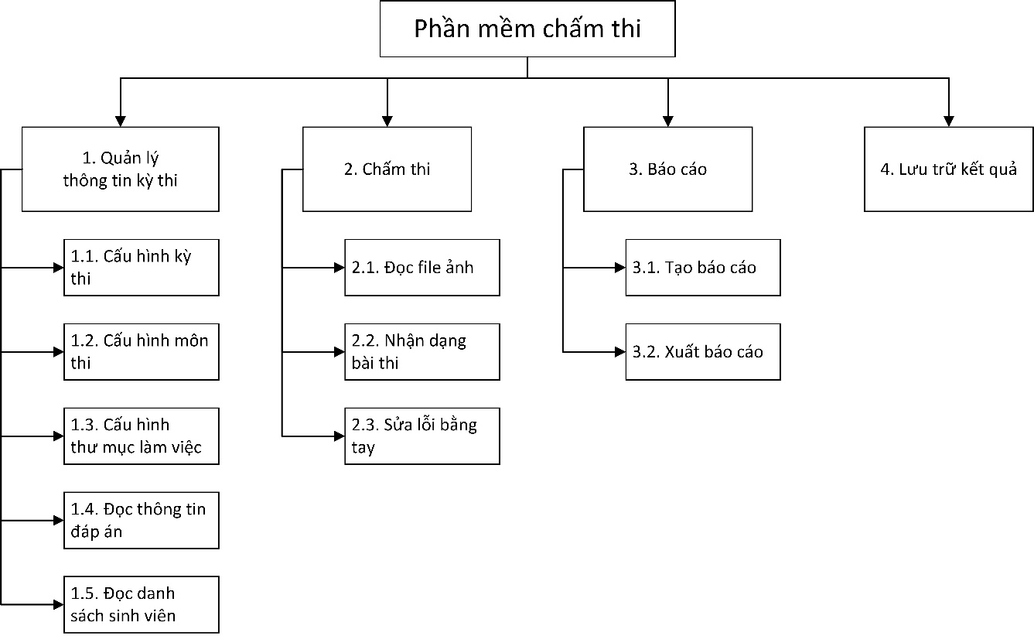

Hình 2.1. Sơ đồ phân rã chức năng phần mềm chấm thi

#### Sơ đồ phân rã chức năng website quản lý – thống kê

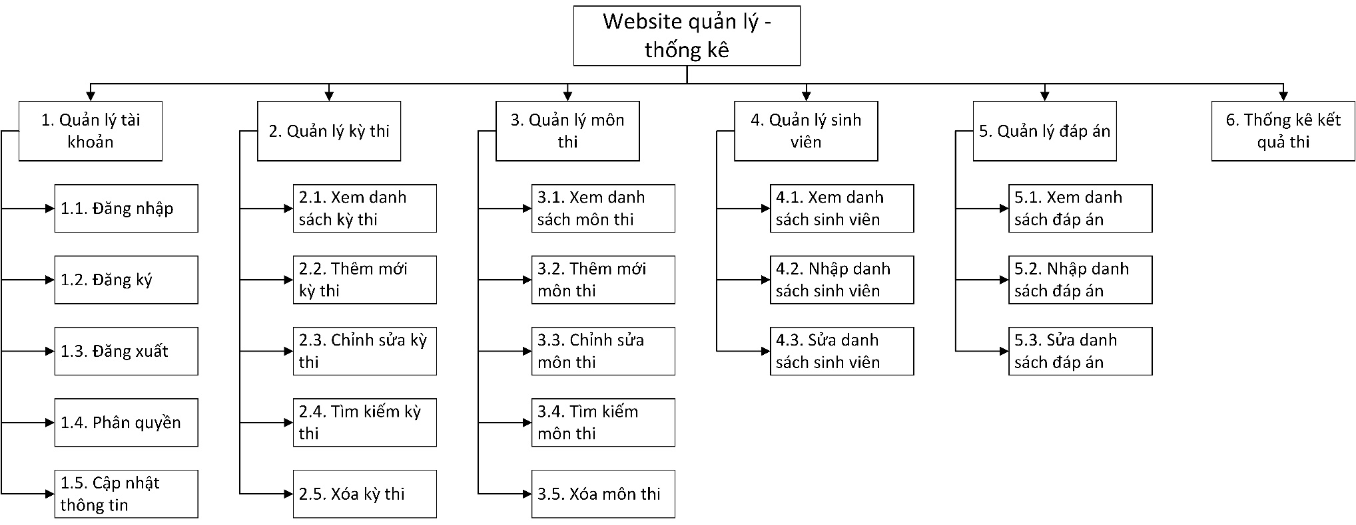

Hình 2.2. Sơ đồ phân rã chức năng Website quản lý – thống kê

### Sơ đồ luồng dữ liệu

#### DFD mức ngữ cảnh

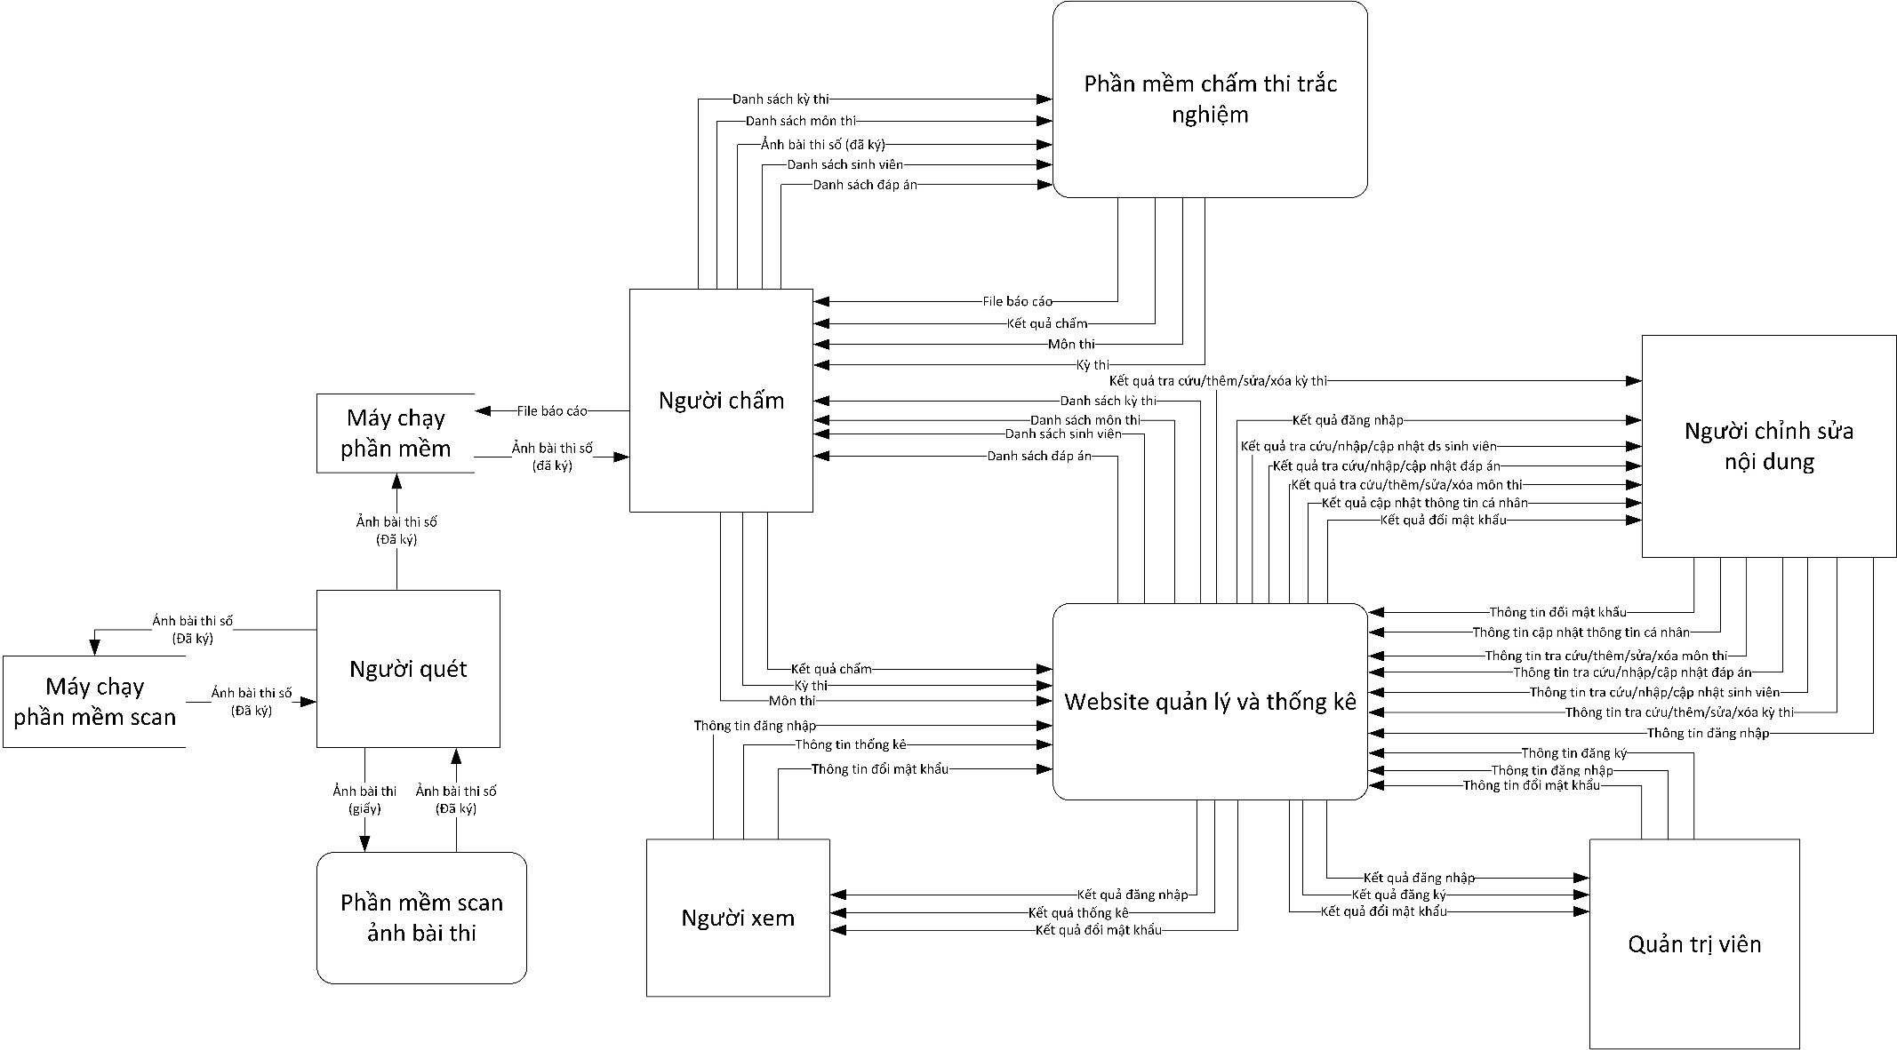

Hình 2.3. Sơ đồ DFD mức ngữ cảnh

#### DFD mức đỉnh

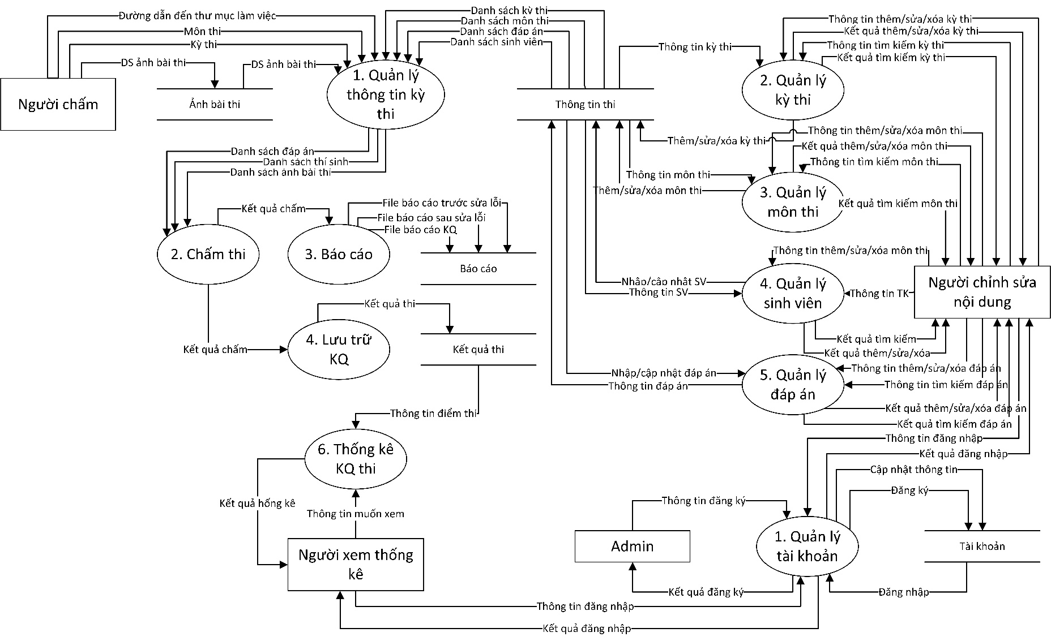

Hình 2.4. Sơ đồ DFD mức dưới đỉnh

# THIẾT KẾ HỆ THỐNG

## Thiết kế cơ sở dữ liệu

### Xác định các thực thể

* Tập thực thể DAPAN gồm các thuộc tính: mã đáp án, mã đề, đáp án
* Tập thực thể KYTHI gồm các thuộc tính: mã kỳ thi, tên kỳ thi, ngày bắt đầu, mô tả.
* Tập thực thể THISINH gồm các thuộc tính: mã thí sinh, họ đệm, tên, ngày sinh, giới tính, số báo danh.
* Tập thực thể MONTHI gồm các thuộc tính: mã môn thi, tên môn thi.
* Tập thực thể QUYEN gồm các thuộc tính: mã quyền, tên quyền, mô tả
* Tập thực thể NGUOIDUNG gồm các thuộc tính: mã người dùng, tên tài khoản, mật khẩu, tên người dùng

### Xác định liên kết

* KYTHI có MONTHI: 1-n vì 1 kỳ thi có thể có một tổ hợp môn thi.
* MONTHI có DAPAN: 1-n vì 1 môn thi có thể có nhiều mã đề, mỗi mã đề có các đáp án khác nhau.
* KYTHI có THISINH: 1-n vì trong 1 kỳ thi có thể có nhiều người dự thi
* THISINH thi MONTHI: n-n vì 1 thí sinh có thể thi nhiều môn và một môn thi có thể được thi bởi nhiều thí sinh.
* NGUOIDUNG có QUYEN: n-n vì một người dùng có thể có nhiều quyền, đồng thời một quyền cũng có thể được gán cho nhiều người dùng

### 

### Mô hình ER

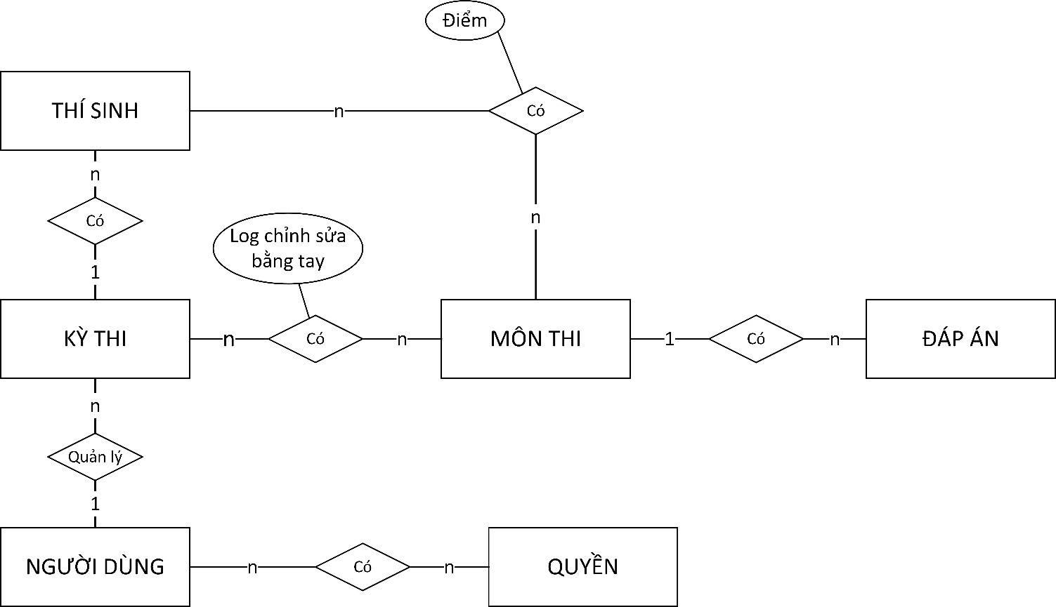

Hình 3.1. Mô hình ER

### Các bảng cơ sở dữ liệu

Bảng 3.1. Cơ sở dữ liệu - Bảng USER

|  |  |  |  |  |  |  |  |
| --- | --- | --- | --- | --- | --- | --- | --- |
| Tên trường | Kiểu dữ liệu |  | PK | Nullable | Unique | FK | Mô tả |
| id | int |  | x |  |  |  | ID người dùng |
| username | varchar |  |  |  | (1)[2] |  | Tên đăng nhập |
| password | varchar |  |  |  |  |  | Mật khẩu tài khoản đăng nhập |
| name | varchar |  |  |  |  |  | Họ tên người dùng |
| enabled | boolean |  |  |  |  |  | Trạng thái người dùng  (true – active, false – inactive) |
| added_by | varchar |  |  | x |  |  | Tài khoản thực hiện thêm |
| modified_by | varchar |  |  | x |  |  | Tài khoản thực hiện sửa lần cuối cùng |
| created_at | datetime |  |  | x |  |  | Thời điểm thêm |
| modified_at | datetime |  |  | x |  |  | Thời điểm lần sửa cuối cùng |

Bảng 3.2. Cơ sở dữ liệu – Bảng ROLE

|  |  |  |  |  |  |  |
| --- | --- | --- | --- | --- | --- | --- |
| Tên trường | Kiểu dữ liệu | PK | Nullable | Unique | FK | Mô tả |
| id | int | x |  |  |  | ID của quyền truy cập |
| name | varchar |  |  | (1) |  | Tên quyền |
| description | varchar |  | x |  |  | Mô tả về quyền |
| added_by | varchar |  | x |  |  | Tài khoản thực hiện thêm |
| modified_by | varchar |  | x |  |  | Tài khoản thực hiện sửa lần cuối cùng |
| created_at | datetime |  | x |  |  | Thời điểm thêm |
| modified_at | datetime |  | x |  |  | Thời điểm lần sửa cuối cùng |

Bảng 3.3. Cơ sở dữ liệu – Bảng USER_ROLE

|  |  |  |  |  |  |  |
| --- | --- | --- | --- | --- | --- | --- |
| Tên trường | Kiểu dữ liệu | PK | Nullable | Unique | FK | Mô tả |
| id | int | x |  |  |  | ID của quyền người dùng |
| username | varchar |  |  | (1) | USER (username) | Tên đăng nhập |
| role_name | varchar |  |  | (1) | ROLE (name) | Tên role |
| added_by | varchar |  | x |  |  | Tài khoản thực hiện thêm |
| modified_by | varchar |  | x |  |  | Tài khoản thực hiện sửa lần cuối cùng |
| created_at | datetime |  | x |  |  | Thời điểm thêm |
| modified_at | datetime |  | x |  |  | Thời điểm lần sửa cuối cùng |

Bảng 3.4. Cơ sở dữ liệu – Bảng EXAM

|  |  |  |  |  |  |  |
| --- | --- | --- | --- | --- | --- | --- |
| Tên trường | Kiểu dữ liệu | PK | Nullable | Unique | FK | Mô tả |
| id | int | x |  |  |  | ID của kỳ thi |
| name | varchar |  |  | (1) |  | Tên kỳ thi |
| start_date | datetime |  |  |  |  | Ngày bắt đầu kỳ thi |
| description | varchar |  | x |  |  | Mô tả về kỳ thi |
| added_by | varchar |  | x |  |  | Tài khoản thực hiện thêm |
| modified_by | varchar |  | x |  |  | Tài khoản thực hiện sửa lần cuối cùng |
| created_at | datetime |  | x |  |  | Thời điểm thêm |
| modified_at | datetime |  | x |  |  | Thời điểm lần sửa cuối cùng |

Bảng 3.5. Cơ sở dữ liệu – Bảng STUDENT

|  |  |  |  |  |  |  |
| --- | --- | --- | --- | --- | --- | --- |
| Tên trường | Kiểu dữ liệu | PK | Nullable | Unique | FK | Mô tả |
| id | int | x |  |  |  | ID của thí sinh |
| code | varchar |  |  | (1) |  | Số báo danh của thí sinh |
| lastname | varchar |  |  |  |  | Họ và đệm của thí sinh |
| firstname | varchar |  |  |  |  | Tên thí sinh |
| dob | datetime |  |  |  |  | Ngày tháng năm sinh của thí sinh |
| gender | varchar |  |  |  |  | Giới tính thí sinh |
| added_by | varchar |  | x |  |  | Tài khoản thực hiện thêm |
| modified_by | varchar |  | x |  |  | Tài khoản thực hiện sửa lần cuối cùng |
| created_at | datetime |  | x |  |  | Thời điểm thêm |
| modified_at | datetime |  | x |  |  | Thời điểm lần sửa cuối cùng |
| exam_id | int |  |  |  | EXAM (id) | ID của kỳ thi thí sinh tham dự |

Bảng 3.6. Cơ sở dữ liệu – Bảng SUBJECT

|  |  |  |  |  |  |  |
| --- | --- | --- | --- | --- | --- | --- |
| Tên trường | Kiểu dữ liệu | PK | Nullable | Unique | FK | Mô tả |
| id | int | x |  |  |  | ID của môn thi |
| name | varchar |  |  |  |  | Tên môn thi |
| added_by | varchar |  | x |  |  | Tài khoản thực hiện thêm |
| modified_by | varchar |  | x |  |  | Tài khoản thực hiện sửa lần cuối cùng |
| created_at | datetime |  | x |  |  | Thời điểm thêm |
| modified_at | datetime |  | x |  |  | Thời điểm lần sửa cuối cùng |

Bảng 3.7. Cơ sở dữ liệu – Bảng ANSWER

|  |  |  |  |  |  |  |
| --- | --- | --- | --- | --- | --- | --- |
| Tên trường | Kiểu dữ liệu | PK | Nullable | Unique | FK | Mô tả |
| id | int | x |  |  |  | ID của đáp án |
| subject_id | int |  |  | (1) | SUBJECT (id) | Môn thi có đáp án này |
| code | varchar |  |  | (1) |  | Mã đề |
| answers | varchar |  |  |  |  | Câu trả lời. Ký tự thứ i trong xâu là đáp án của câu hỏi thứ i. |
| added_by | varchar |  | x |  |  | Tài khoản thực hiện thêm |
| modified_by | varchar |  | x |  |  | Tài khoản thực hiện sửa lần cuối cùng |
| created_at | datetime |  | x |  |  | Thời điểm thêm |
| modified_at | datetime |  | x |  |  | Thời điểm lần sửa cuối cùng |
| exam_id | int |  |  | (1) | EXAM (id) | ID của kỳ thi chứa môn thi có đáp án này |

Bảng 3.8. Cơ sở dữ liệu – Bảng GRADE

|  |  |  |  |  |  |  |
| --- | --- | --- | --- | --- | --- | --- |
| Tên trường | Kiểu dữ liệu | PK | Nullable | Unique | FK | Mô tả |
| student_id | int | x |  | (1) | STUDENT (id) | ID của thí sinh |
| subject_id | int | x |  | (1) | SUBJECT (id) | ID của môn thi |
| point | float |  |  |  |  | Điểm số |
| added_by | varchar |  | x |  |  | Tài khoản thực hiện thêm |
| modified_by | varchar |  | x |  |  | Tài khoản thực hiện sửa lần cuối cùng |
| created_at | datetime |  | x |  |  | Thời điểm thêm |
| modified_at | datetime |  | x |  |  | Thời điểm lần sửa cuối cùng |
| exam_id | int |  |  | (1) | EXAM (id) | ID của kỳ thi chứa môn thi có đáp án này |

Bảng 3.9. Cơ sở dữ liệu – Bảng EXAM_SUBJECT

|  |  |  |  |  |  |  |
| --- | --- | --- | --- | --- | --- | --- |
| Tên trường | Kiểu dữ liệu | PK | Nullable | Unique | FK | Mô tả |
| exam_id | int |  |  | (1) | EXAM (id) | ID của kỳ thi chứa môn thi có đáp án này |
| subject_id | int | x |  | (1) | SUBJECT (id) | ID của môn thi |
| path | varchar |  | x |  |  | Đường dẫn đến nơi lưu file chứa thông tin chỉnh sửa bằng tay |
| added_by | varchar |  | x |  |  | Tài khoản thực hiện thêm |
| modified_by | varchar |  | x |  |  | Tài khoản thực hiện sửa lần cuối cùng |
| created_at | datetime |  | x |  |  | Thời điểm thêm |
| modified_at | datetime |  | x |  |  | Thời điểm lần sửa cuối cùng |

### Mô hình quan hệ

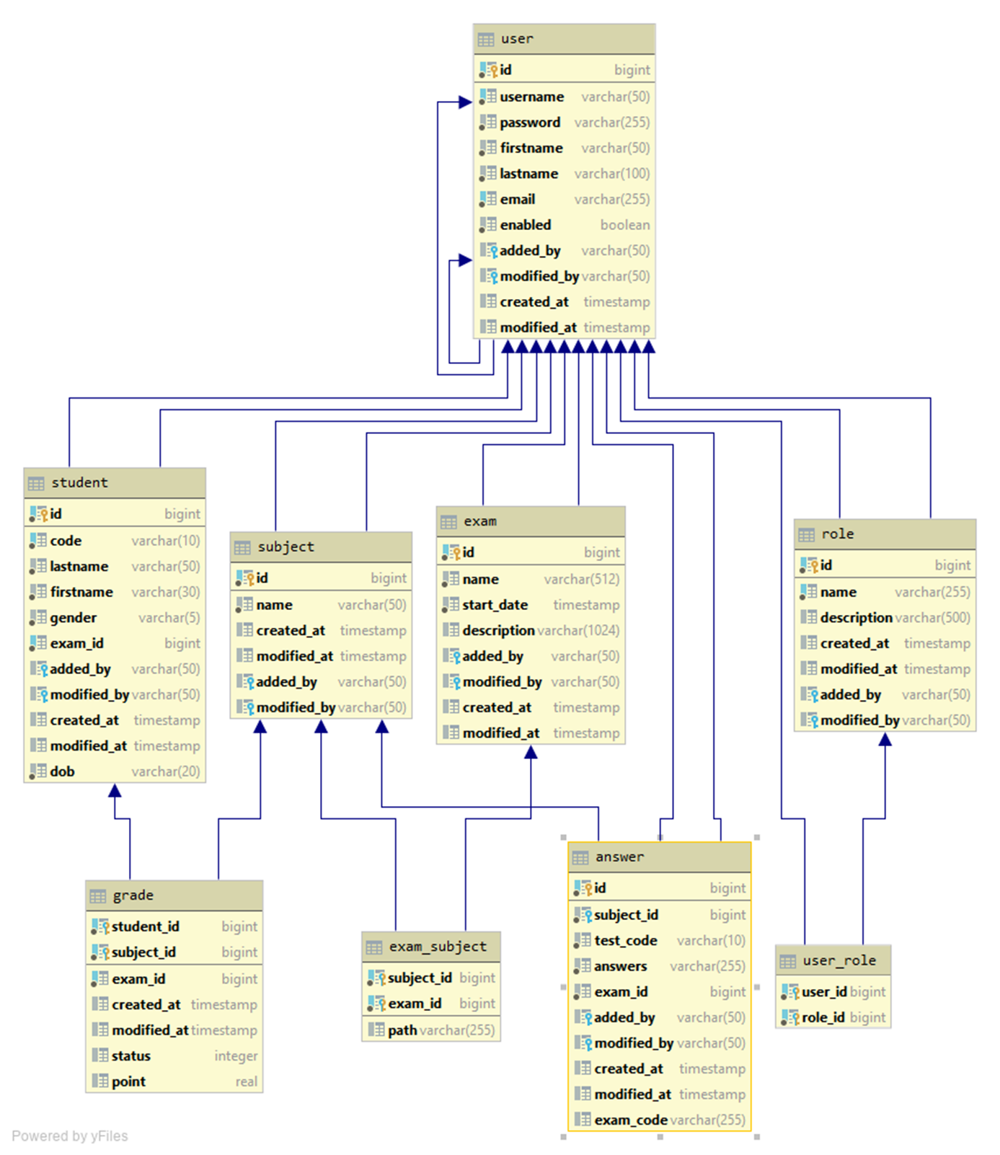

Hình 3.2. Mô hình quan hệ

## Thiết kế giao diện phần mềm chấm thi

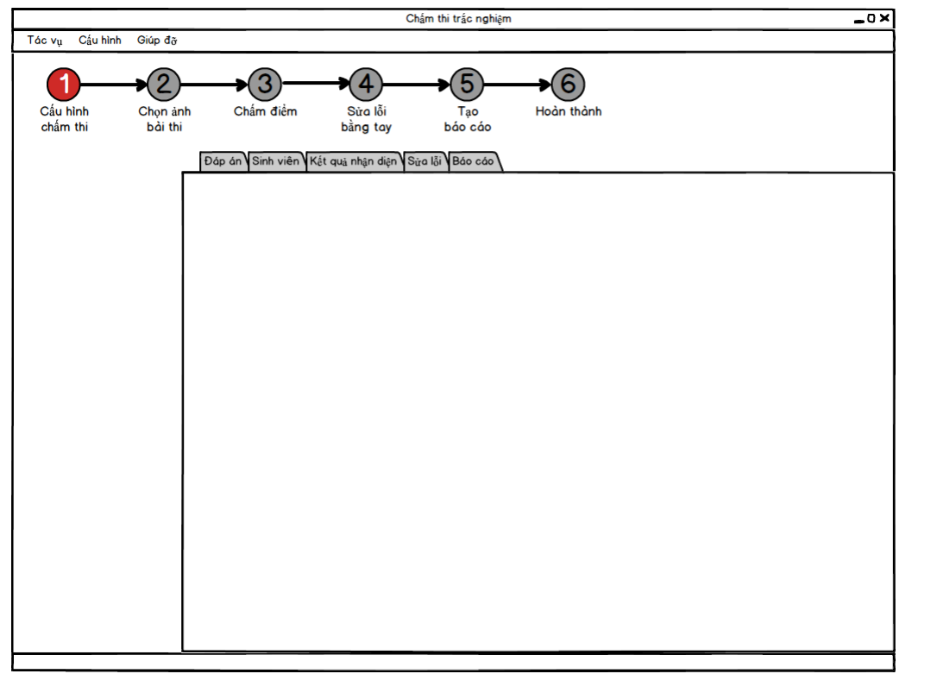 Hình 3.3. Giao diện PMCT - Giao diện bắt đầu

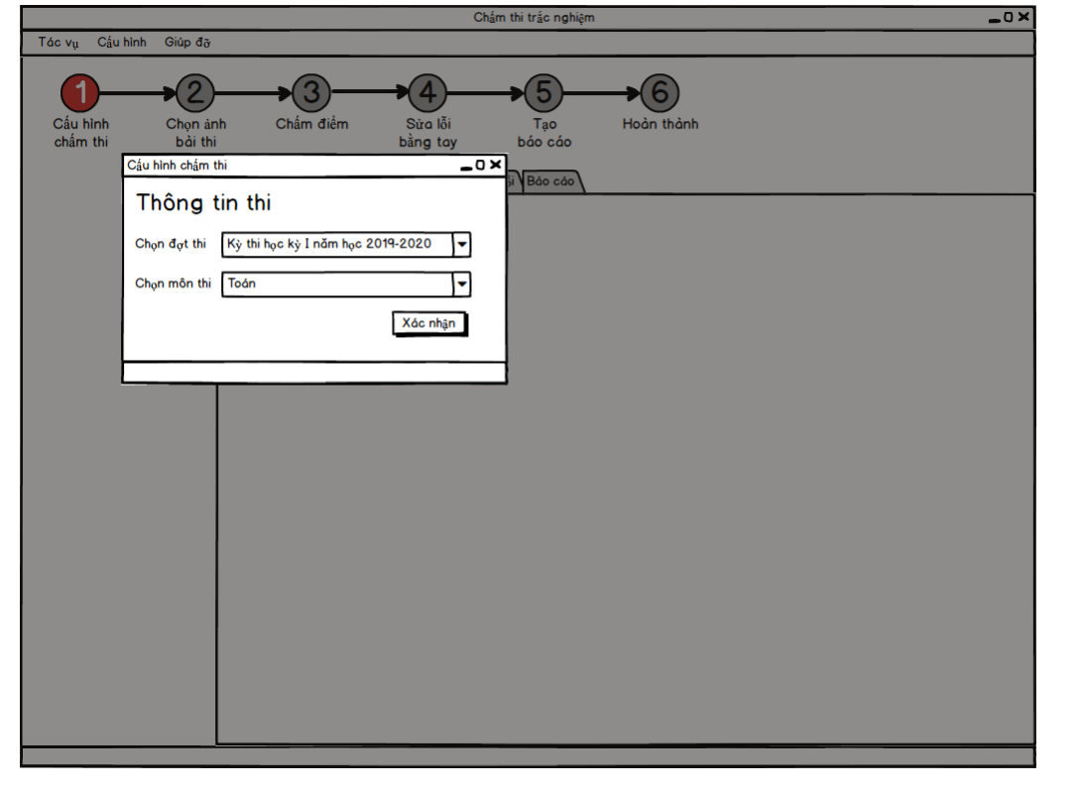 Hình 3.4. Giao diện PMCT - Giao diện tạo kỳ thi

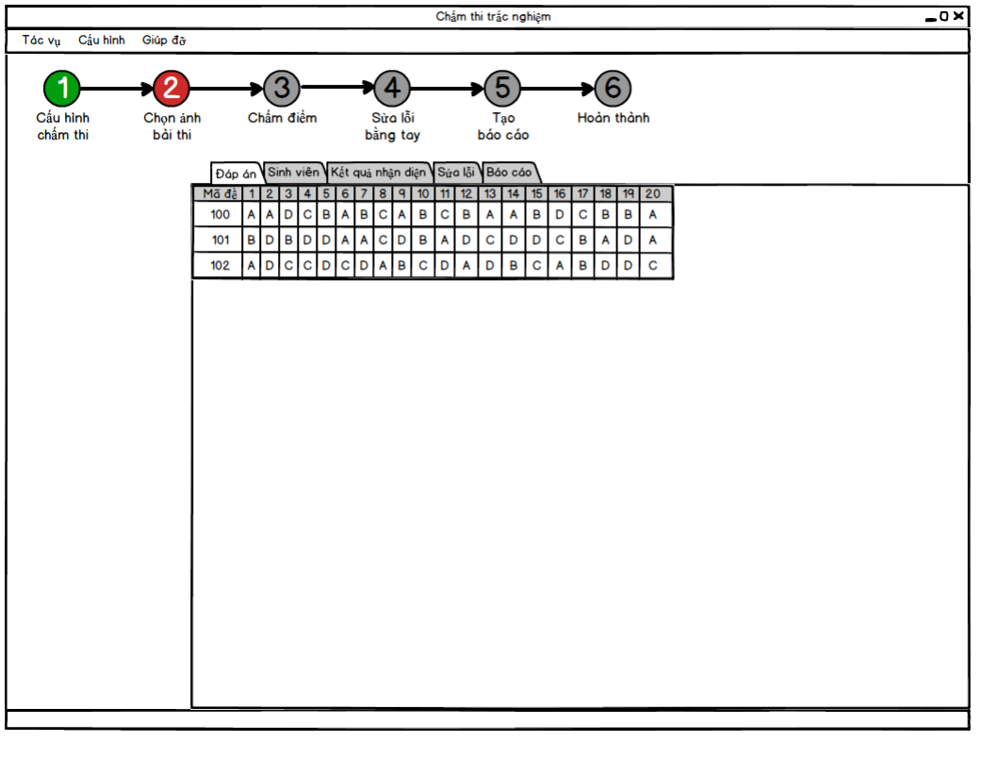 Hình 3.5. Giao diện PMCT - Giao diện sau khi lấy xong thông tin từ DB

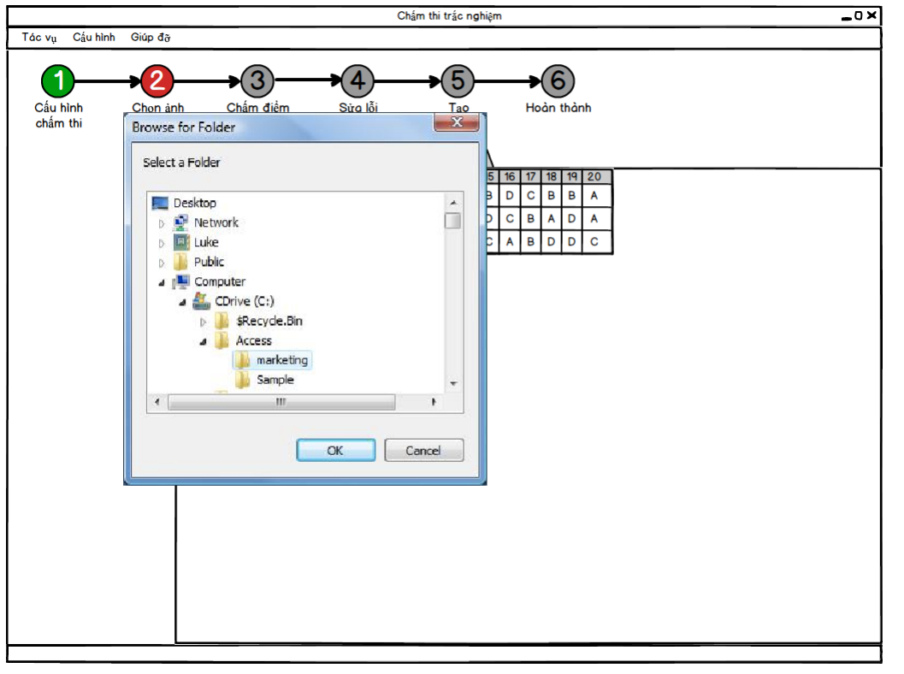 Hình 3.6. Giao diện PMCT - Giao diện chọn đường dẫn đến file ảnh

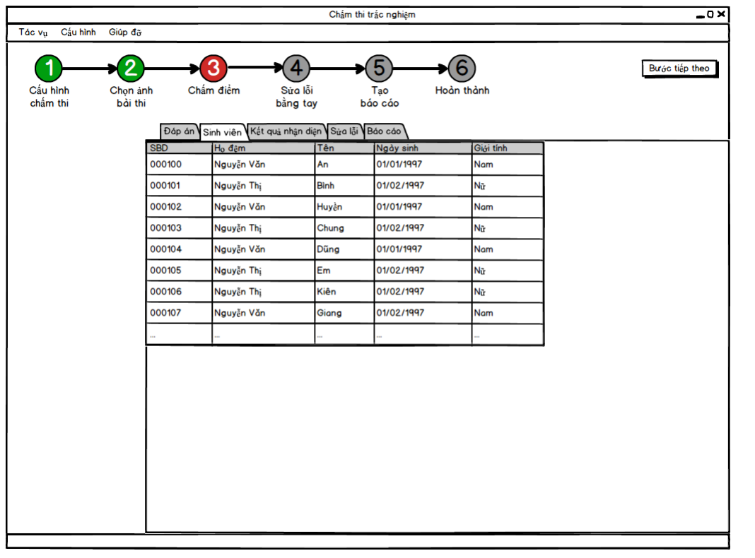 Hình 3.7. Giao diện PMCT - Giao diện khi đã xác nhận đường dẫn file ảnh

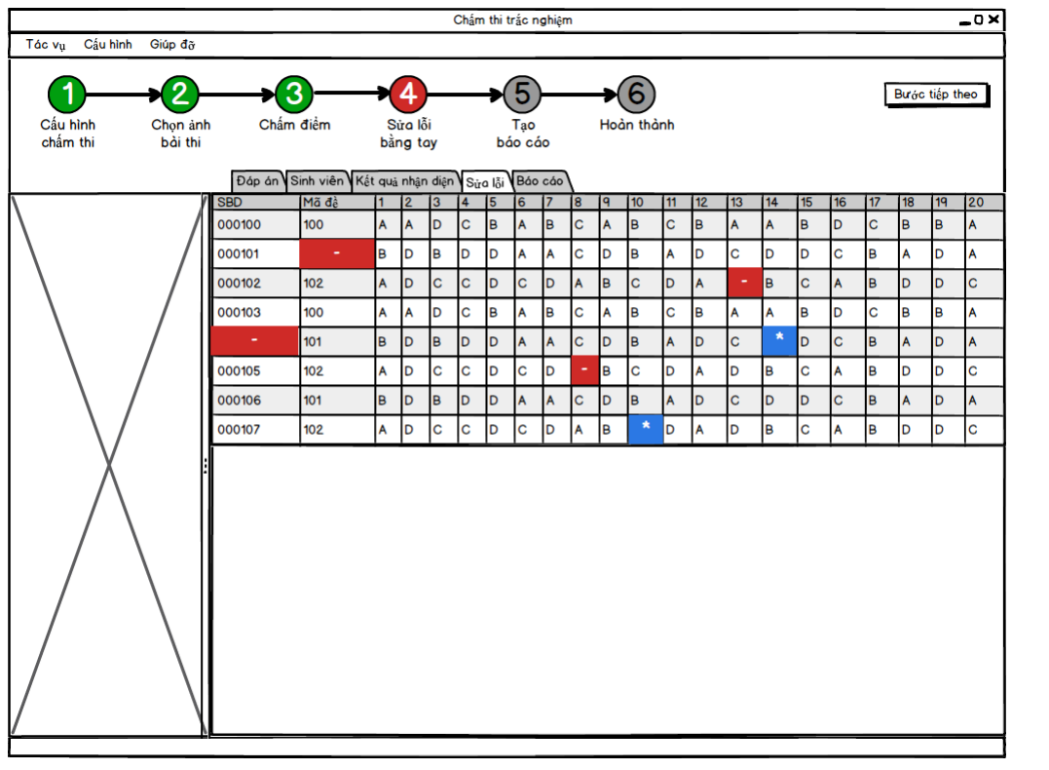Hình 3.8. Giao diện PMCT - Giao diện sửa lỗi bằng tay   
(vùng bên trái là ảnh bài thi)

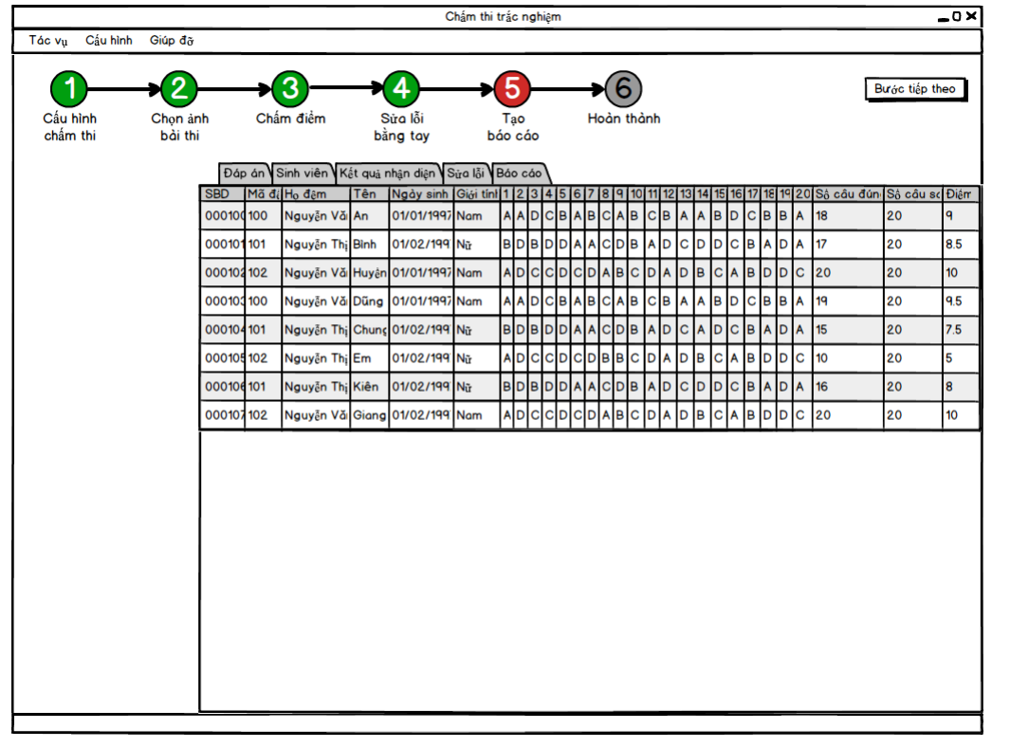 Hình 3.9. Giao diện PMCT - Giao diện tạo báo cáo

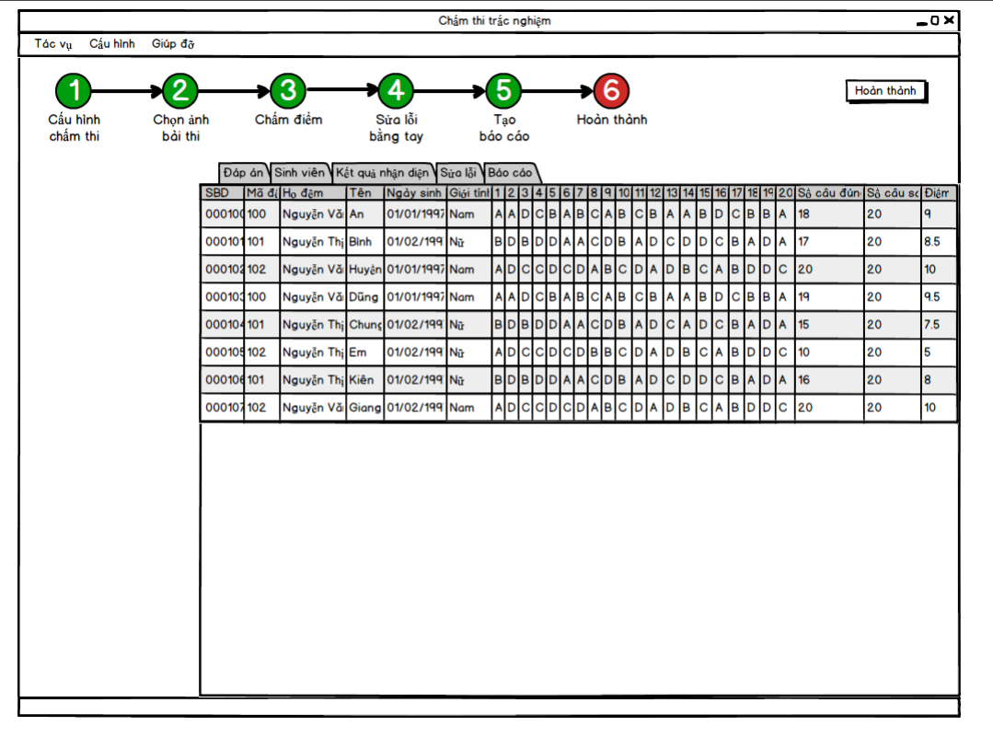 Hình 3.10. Giao diện PMCT - Giao diện xuất báo cáo và lưu dữ liệu

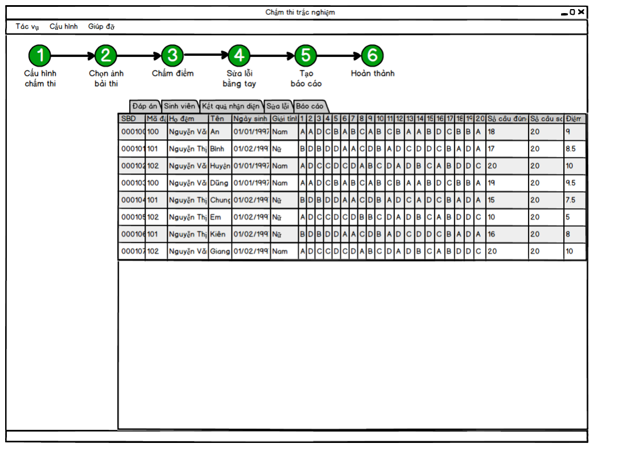 Hình 3.11. Giao diện PMCT - Giao diện khi xuất và lưu kết quả thành công

# PHƯƠNG PHÁP THỰC HIỆN

## Cơ sở lý thuyết

### Windows Image Acquisition (WIA)

Để có thể làm việc được với máy scan trên nền tảng Windows Form sử dụng ngôn ngữ lập trình C# trong Visual Studio, ta sử dụng WIA API.

WIA là viết tắt của Windows Image Acquisition, đôi khi còn gọi là Windows Imageing Architecture, là một driver, API được phát triển bởi Microsoft cho các phiên bản hệ điều hành Windows từ MS Windows 2000 trở về sau. WIA cho phép các phần mềm đồ họa có thể giao tiếp được với các thiết bị xử lý hình ảnh như máy scan, máy ảnh kỹ thuật số hay máy quay kĩ thuật số.

WIA API cho phép những người làm việc với thiết bị phần cứng xử lý ảnh như các lập trình viên, các nhà sản xuất thiết bị và người sử dụng máy scan có thể dễ dàng thao tác hơn. Trong project này, phần mềm quét ảnh bài thi cần làm việc với máy scan, WIA hỗ trợ một số tính năng sau:

* Cho phép lấy danh sách các thiết bị máy in khả dụng (Các máy in đã được cài đặt trong HĐH)
* Cho phép đồng thời tạo kết nối với nhiều thiết bị
* Cho phép lấy các thông tin của máy in
* Làm việc với dữ liệu thiết bị thông qua các kỹ thuật transfer chuẩn, hiệu năng cao
* Duy trì các thuộc tính của ảnh trong quá trình transfer dữ liệu
* Thông báo trạng thái của thiết bị và xử lý sự kiện scan.

Khi xây dựng phần mềm quét ảnh bài thi, em đã tham khảo cách kết nối với máy in sử dụng WIA API qua một project được public trên GitHub bởi Jeske (dẫn trong mục [15] TLTK)

### Chữ ký số khóa công khai

Chữ ký số (Digital Signature) [17] là một tập con của chữ ký điện tử (electronic signature) [16], là mô hình sử dụng các kỹ thuật mật mã để gắn với mỗi người sử dụng một cặp khóa công khai - bí mật và qua đó có thể ký các văn bản điện tử cũng như trao đổi các thông tin mật (Các bước để sinh ra cặp public key, private key này sử dụng công cụ mã nguồn mở OpenSSL được dẫn xuất trong mục [4] TLTK). Khóa công khai thường được phân phối thông qua chứng thực khóa công khai. Quá trình sử dụng chữ ký số bao gồm 2 quá trình: tạo chữ ký và xác thực chữ ký.

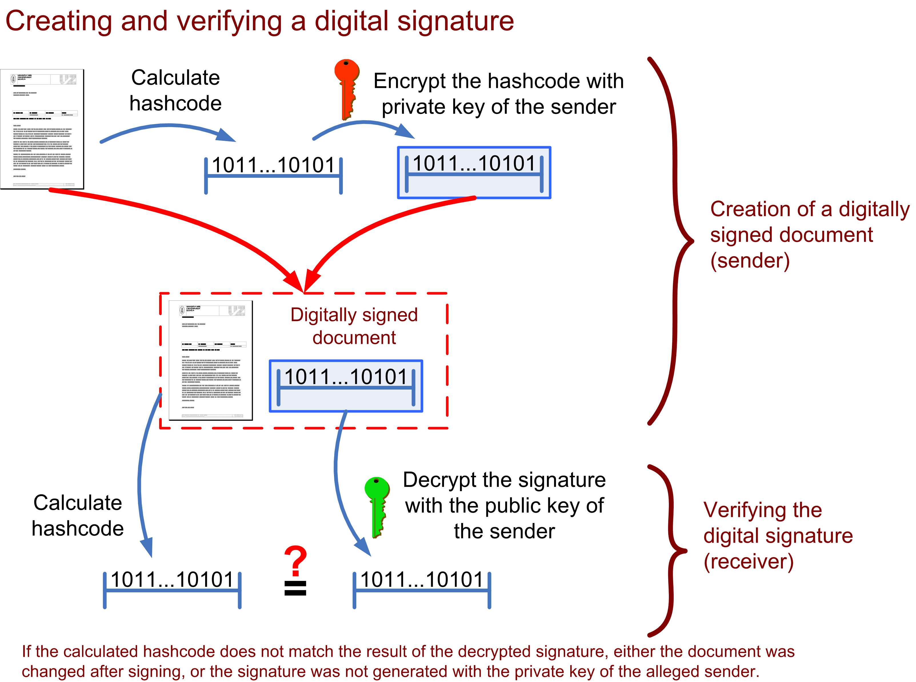 Hình 4.1. Sơ đồ tạo và xác thực chữ ký số

Các bước trong quá trình ký số được thể hiện đầy đủ thông qua hình 4.1. Đầu tiên, dữ liệu được băm theo một thuật toán băm bất kỳ để có mã băm (Calculate hashcode). Mã băm này sẽ được mã hóa bằng Private key (Encrypt the hashcode with private key of the sender). Kết quả của phép mã hóa này chính là chữ ký. Dễ thấy, để có thể tạo ra được chữ ký này phải dùng private key (bao gồm 2 phần: key và password). Mà private key thì chỉ có duy nhất 1 người có quyền sở hữu, vì thế đảm bảo rằng trong quá trình dữ liệu được mang từ nơi này sang nơi khác, không ai có thể làm thao tác tương tự như các thao tác mà người sở hữu đã làm (giả mạo một chữ ký). Tại vị trí người nhận được cung cấp public key tương ứng với private key mà người ký sử dụng để ký số. Thông qua public key, người nhận có thể decode được chữ ký để có được mã băm của dữ liệu ban đầu. Việc verify có kết quả là dữ liệu toàn vẹn khi mã băm của dữ liệu ban đầu bằng với mã băm của chữ ký sau khi decode.

Trong dự án này, cặp public key và private key em sinh thông qua thuật toán RSA [18]. Cái tên RSA được tạo thành bằng cách ghép chữ cái đầu trong tên của 3 tác giả đã tạo ra thuật toán này: Rivest-Shamir-Adleman. Đây là một thuật toán mã hóa bất đối xứng, sử dụng một cặp key, một key để mã hóa và key còn lại dùng để giải mã.

Trong bài toán ký số, chữ ký được tạo ra bằng cách mã hóa mã băm của dữ liệu gốc bằng private key và ghép vào như một phần của dữ liệu gốc. Bất kỳ ai có public thì có thể xác thực được tính toàn vẹn của dữ liệu, bằng cách giải mã chữ ký để có được mã băm ban đầu, sau đó so sánh với mã băm của dữ liệu nhận được.

### Mô hình MVC và Java Spring MVC Framework

#### Mô hình MVC

MVC là viết tắt của Model – View – Controller. Là một kiến trúc phần mềm hay mô hình thiết kế được sử dụng trong kỹ thuật phần mềm. Nói cho dễ hiểu, nó là mô hình phân bố source code thành 3 phần, mỗi thành phần có một nhiệm vụ riêng biệt và độc lập với các thành phần khác.

Các thành phần trong MVC:

* Controller (C): Giữ nhiệm vụ nhận điều hướng các yêu cầu từ người dùng và gọi đúng những phương thức xử lý chúng… Chẳng hạn thành phần này sẽ nhận request từ url và form để thao tác trực tiếp với Model.
* Model (M): Đây là thành phần chứa tất cả các nghiệp vụ logic, phương thức xử lý, truy xuất database, đối tượng mô tả dữ liệu như các Class, hàm xử lý…
* View (V): Đảm nhận việc hiển thị thông tin, tương tác với người dùng, nơi chứa tất cả các đối tượng GUI như textbox, images… Hiểu một cách đơn giản, nó là tập hợp các form hoặc các file HTML.



Hình 4.2. Luồng xử lý trong mô hình MVC

Trong hình 4.2, ta có thể thấy: Khi có một yêu cầu từ phía client gửi đến server, Bộ phận controller có nhiệm vụ nhận yêu cầu, xử lý yêu cầu đó. Và nếu cần, nó sẽ gọi đến phần model, vốn là bộ phần làm việc với Database..

Sau khi xử lý xong, toàn bộ kết quả được đẩy về phần View. Tại View, sẽ sinh ra mã HTML tạo nên giao diện, và trả toàn bộ HTML về trình duyệt để hiển thị.

#### Java Spring MVC Framework

Spring MVC là một framework hiện thực mô hình MVC trong ứng dụng web. Nó cung cấp các thành phần có thể sử dụng để phát triển ra một ứng dụng web linh hoạt và tách biệt nghiệp vụ.

Spring Web MVC framework được thiết kế xoay quanh một DispatcherServlet (DS). DS sẽ xử lý tất cả các requests và responses qua giao thức HTTP. Quy trình xử lý yêu cầu của Spring Web MVC DS được mô tả trong hình 4.3.

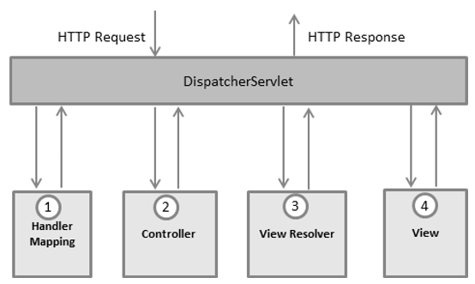

Hình 4.3. Quy trình xử lý yêu cầu của DispatcherServlet

Đầu tiên, sau khi nhận được một HTTP Request, DS gọi vào controller thông qua HanlderMapping – một component cho phép DS có thể map đúng vào controller ứng với request gửi tới. Sau khi đã map được controller thích hợp, controller sẽ xử lý request và gọi đến các service xử lý. Các service sau đó chọn ra model phù hợp dựa trên nghiệp vụ logic đã được định nghĩa trước và trả về tên của view cho DispatcherServlet. ViewResolver sẽ chịu trách nhiệm chọn ra view mà Dispatcher yêu cầu. Sau khi lấy được View, DS sẽ ghép dữ liệu model vào view để render ra kết quả trên trình duyệt.

## Phần mềm chấm thi trắc nghiệm

### Xây dựng mẫu phiếu trả lời trắc nghiệm

Khi sử dụng phần mềm để chấm, người sử dụng chỉ được dùng đúng những template đã được cung cấp. Có 4 mẫu được cung cấp như sau: Mẫu 45 câu, 60 câu, 80 câu, 100 câu

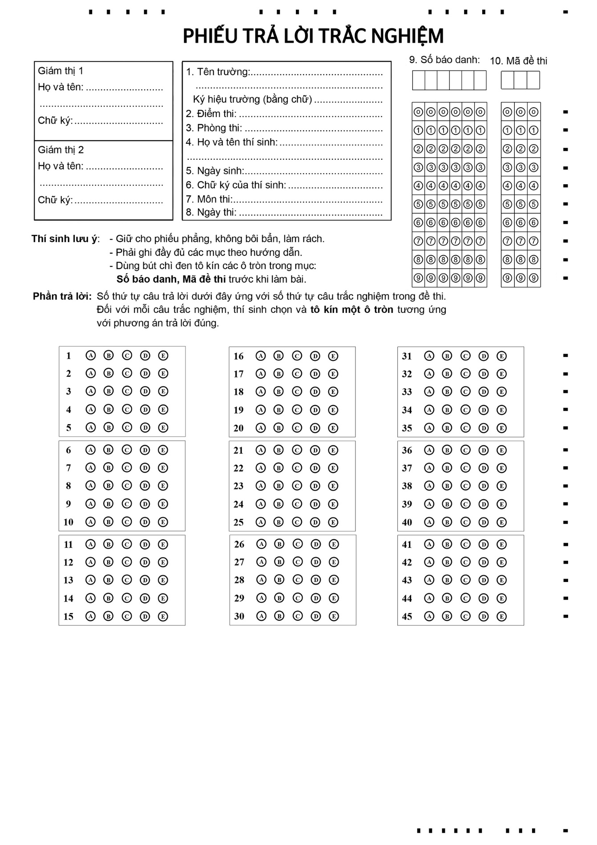 Hình 4.4. Mẫu phiếu trả lời 45 câu

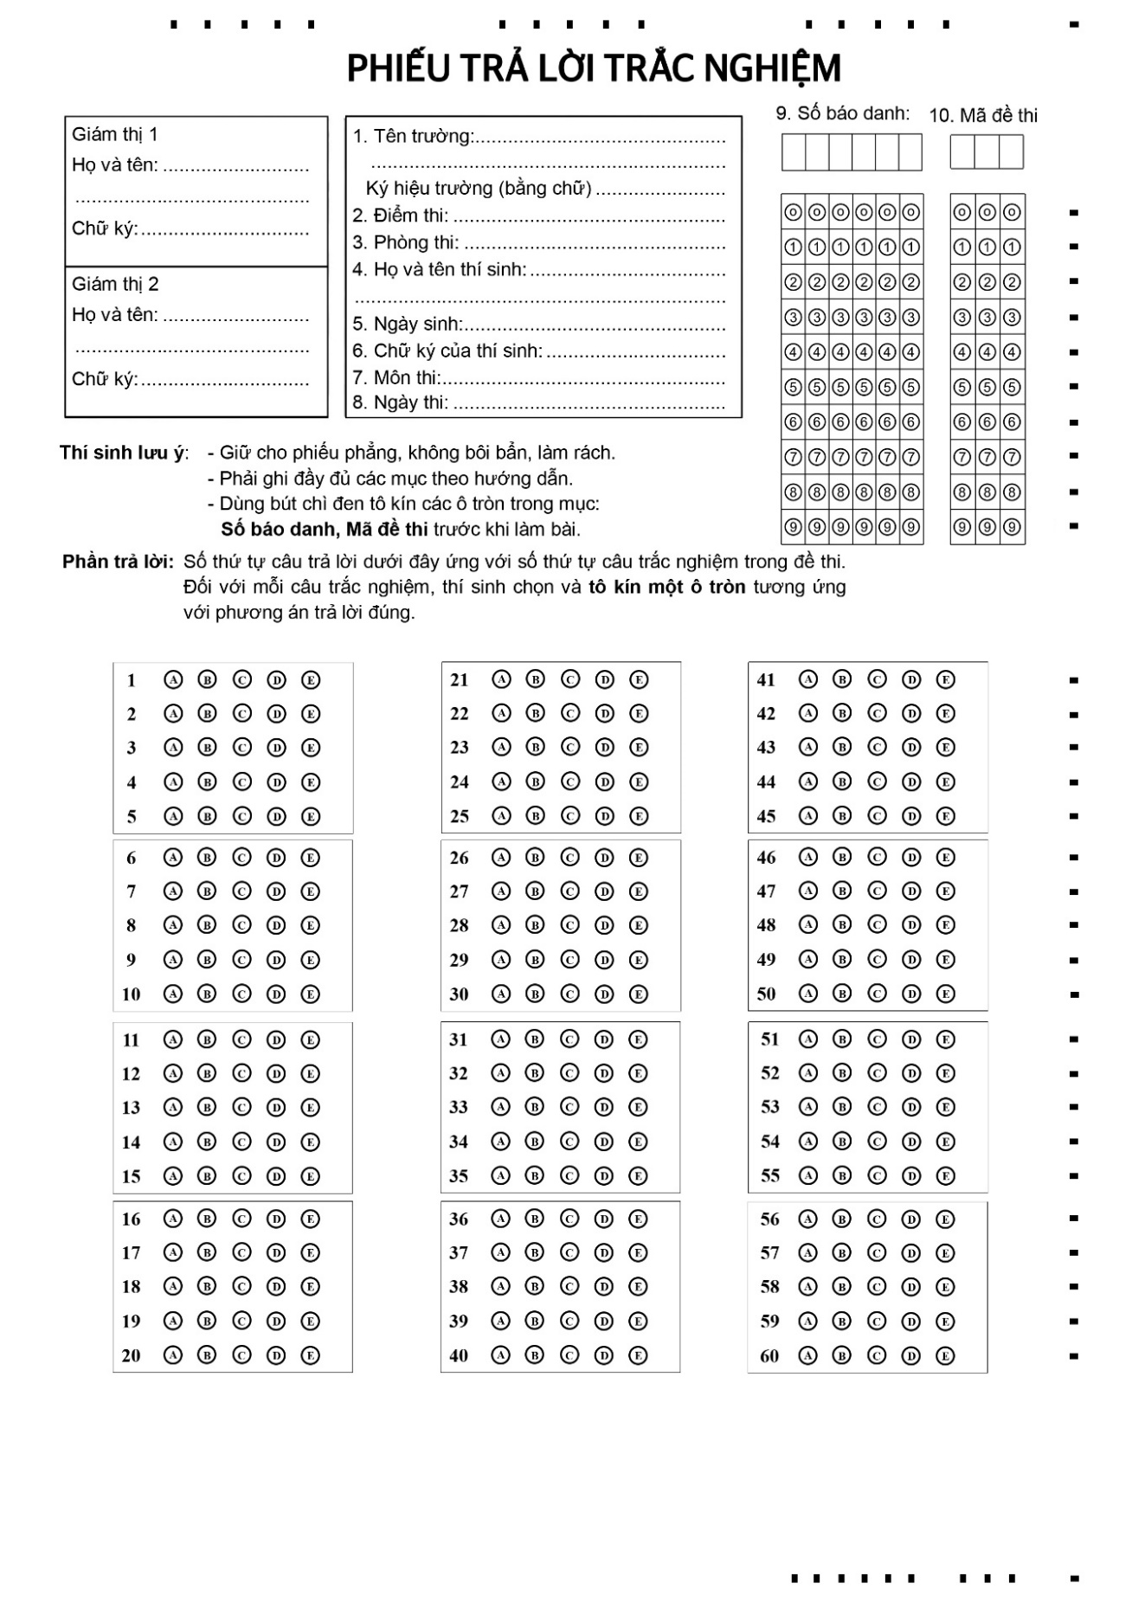 Hình 4.5. Mẫu phiếu trả lời 60 câu

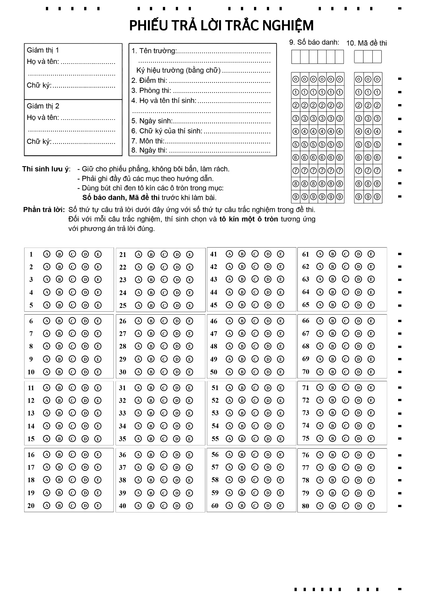 Hình 4.6. Mẫu phiếu trả lời 80 câu

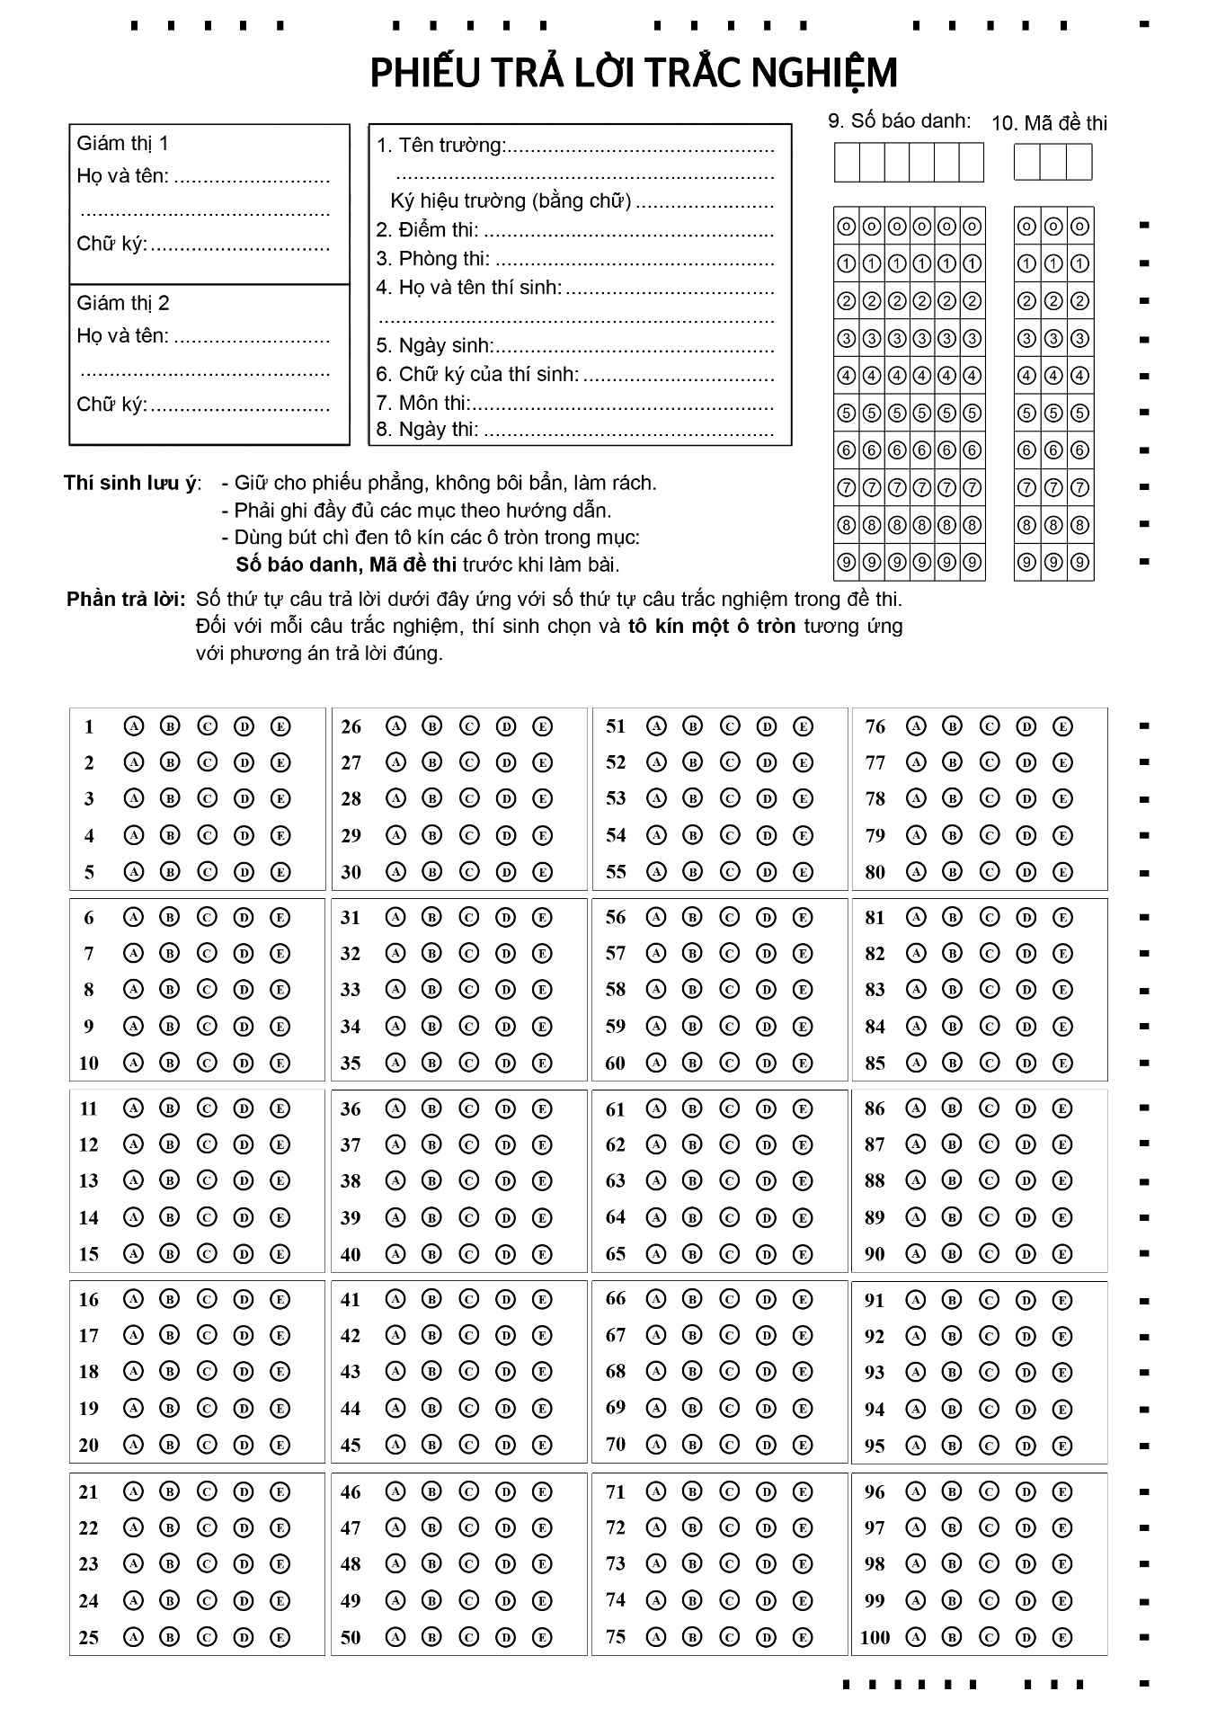 Hình 4.7. Mẫu phiếu trả lời 100 câu

### Phương pháp nhận diện

#### Tiền xử lý ảnh

File ảnh trước khi đưa vào nhận dạng cần được tiền xử lý để loại bỏ bớt những tác nhân gây nhiễu, khiến cho việc nhận diện có khả năng xảy ra sai sót.

Việc tiền xử lý ảnh sẽ được thực hiện thông qua các bước sau:

+ Làm mịn ảnh

+ Convert ảnh sang dạng nhị phân (Chỉ có 2 màu trắng – đen)

Sau khi thực hiện các phép tiền xử lý ảnh bài thi tại hình 4.5, ta sẽ được kết quả là bức ảnh ở hình 4.6. Ta có thể thấy tất cả các bo viền, các nét mỏng đều bị xóa bỏ. Màu bây giờ không còn màu loại khác ngoài 2 màu trắng – đen.

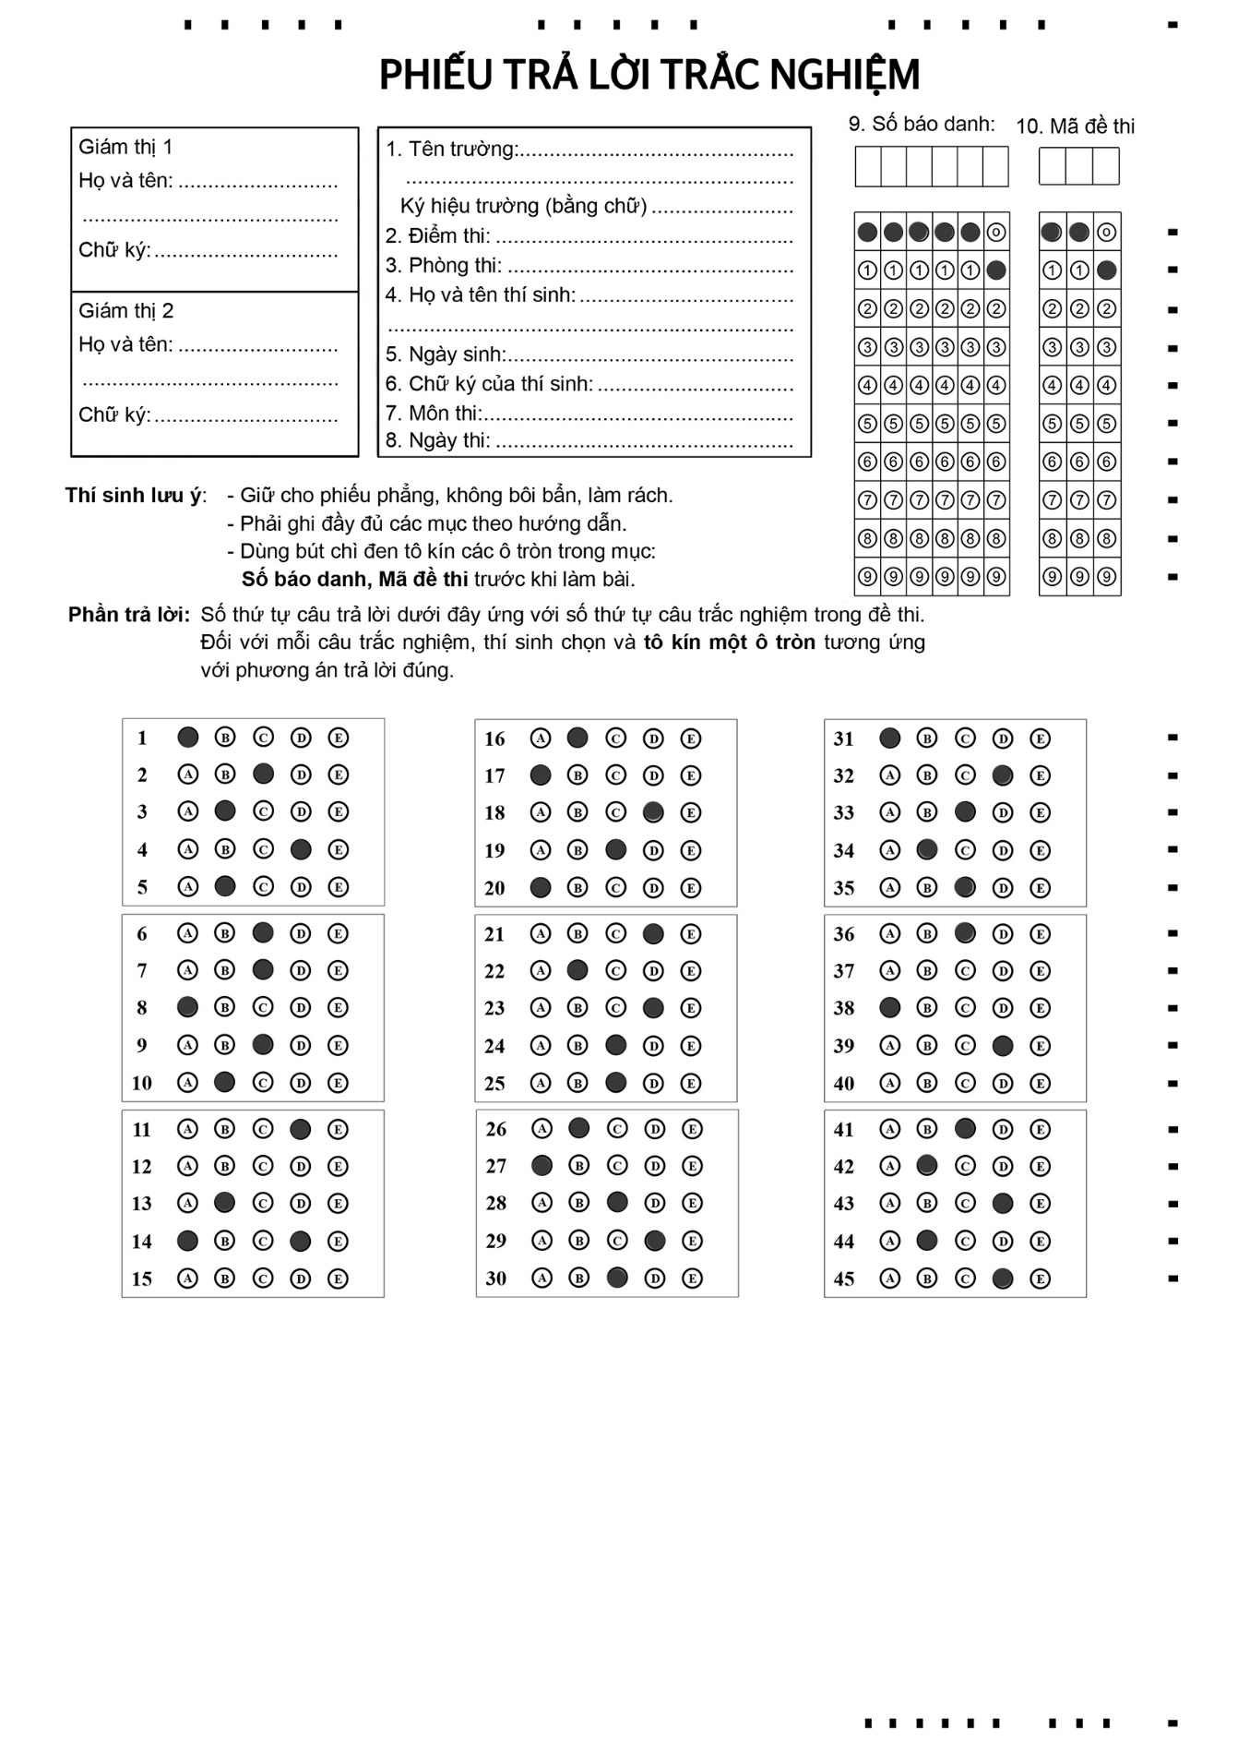 Hình 4.8. Ảnh bài thi khi chưa được tiền xử lý

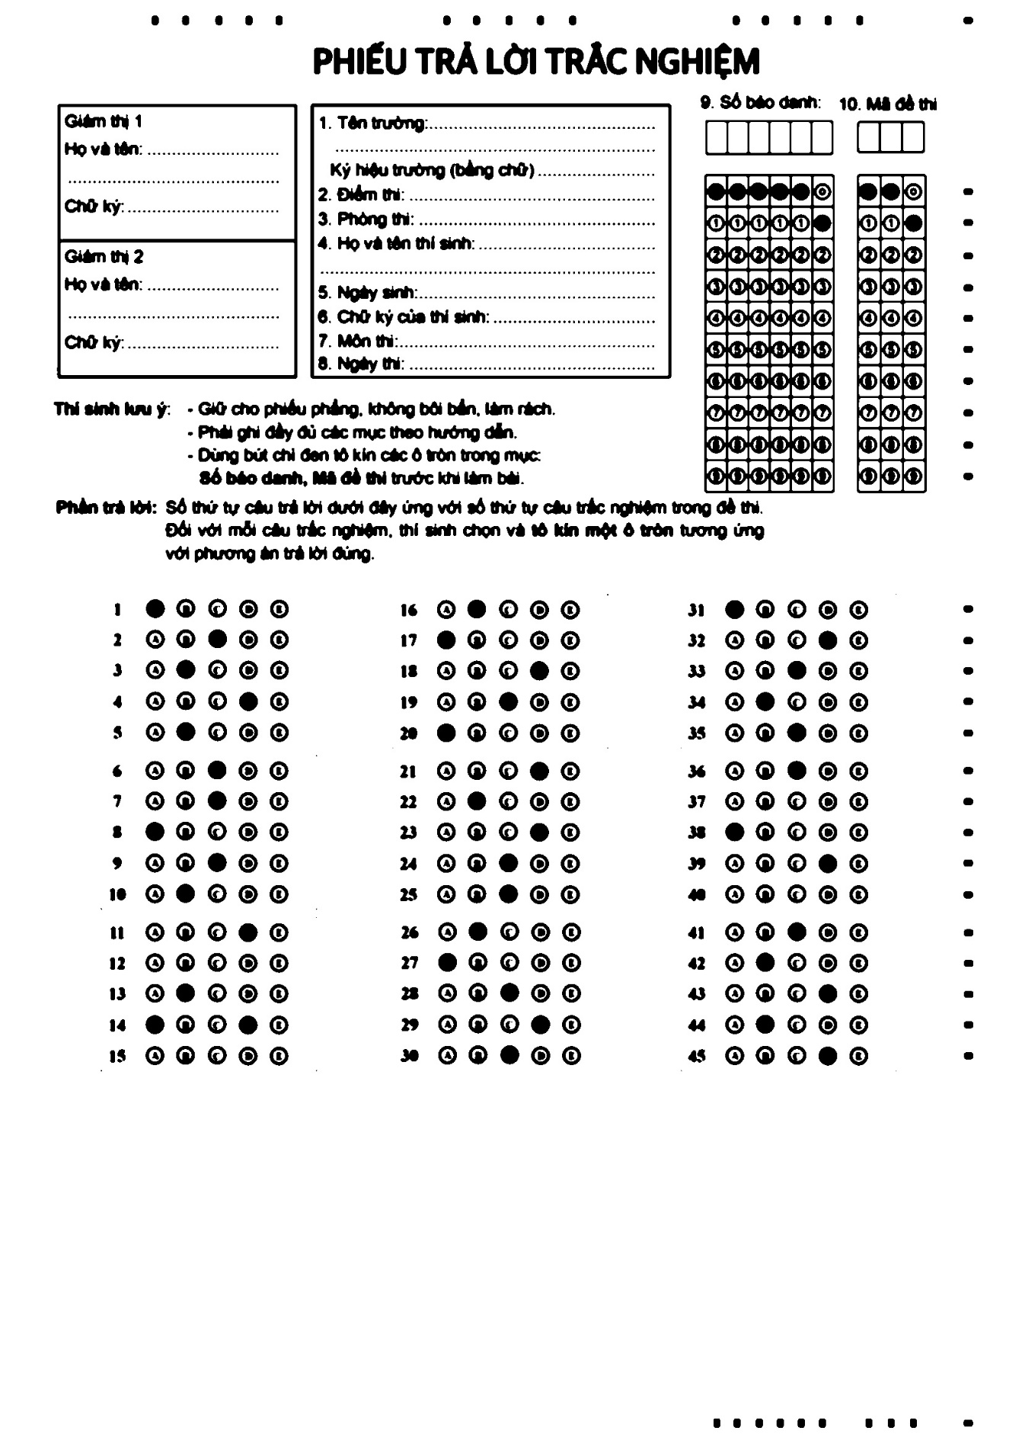

Hình 4.9. Ảnh bài thi khi đã được tiền xử lý

#### Nhận diện kết quả

Sau bước tiền xử lý, ta tiến hành nhận dạng. Việc nhận dạng sẽ được thực hiện thông qua các dấu hiệu được định sẵn trên phiếu trả lời. Trước khi đi vào phần nhận dạng, ta quy định góc trên bên trái của ảnh có tọa độ 0, 0. Tọa độ x sẽ tăng dần khi ta đi từ trái sang phải và tọa độ y sẽ tăng dần khi ta đi từ trên xuống dưới.

Các mẫu phiếu đều có 3 thành phần đánh dấu: Thanh tọa độ ngang phía trên, thanh tọa độ ngang phía dưới và thanh tọa độ dọc. Các thanh này chứa các hình chữ nhật, đại diện cho tọa độ của các vùng đáp án, vùng số báo danh, vùng mã đề.

Ta định nghĩa hình chữ nhật ở trên cùng và phải nhất là hình chữ nhật đánh dấu trên phải. Hình chữ nhật ở dưới cùng và phải nhất là hình chữ nhật đánh dấu dưới phải. Ta có thể dễ dàng tìm được 2 điểm này dựa trên thuật toán duyệt theo chiều rộng (BFS), bắt đầu từ góc trên phải của ảnh và góc dưới phải của ảnh. Việc duyệt sẽ kết thúc khi ta gặp điểm đen đầu tiên. Thuật toán duyệt phải là BFS, vì nếu dùng duyệt theo chiều sâu (DFS), ta không thể chắc chắn rằng điểm đen đầu tiên ta gặp sẽ là điểm đen thuộc hình chữ nhật đánh dấu. Tuy vậy, để chắc chắn thì khi gặp một điểm đen, ta thực hiện duyệt tất cả các tọa độ kề với điểm đen đó. Khi duyệt xong, ta sẽ có thể đưa ra được nhận xét về hình dạng của những điểm vừa được duyệt. Nếu những điểm này thỏa mãn điều kiện là tạo thành hình chữ nhật với kích thước thỏa mãn là một hình chữ nhật đánh dấu, ta kết thúc và trả về kết quả.

Tại thanh ngang phía trên, trừ hình chữ nhật đánh dấu trên phải, ta còn lại số lượng hình chữ nhật đúng bằng số lượng cột trong vùng đáp án. Ví dụ với mẫu 45 câu, ta có 15 cột có thể tô tại vùng đáp án. Thanh trên có 16 hình chữ nhật, trừ đi một hình chữ nhật đánh dấu, ta còn đúng 15 hình, tương ứng với 15 cột. Mỗi hình này sẽ tương ứng là tọa độ x của một cột trong danh sách vùng đáp án.

Tại thanh ngang phía dưới, trừ hình chữ nhật đánh dấu dưới phải, ta còn lại số lượng hình chữ nhật bằng tổng số cột của vùng số báo danh và vùng mã đề. Trong các template đều fix số lượng cột ở vùng mã đề là 3, ở vùng số báo danh là 6, tổng cộng có 9 cột. Tương ứng thanh ngang bên dưới cũng có 10 – 1 = 9 hình chữ nhật. Với mỗi tọa độ này, ta xác định được tọa độ x của các ô có thể tô trong vùng đáp án và số báo danh.

Tại thanh dọc, trừ 2 hình chữ nhật đánh dấu trên phải và dưới phải, ta còn số lượng hình chữ nhật đúng bằng số hàng của vùng đáp án cộng với số hàng của vùng số báo danh – mã đề. Mỗi hình chữ nhật này, ta xác định được tọa độ y của một hàng chứa ô có thể tô.

Vì thế, nếu ta xác định được toàn bộ các hình chữ nhật trên, ta có thể dễ dàng đưa ra được tọa độ của tất cả các ô có thể tô ở trong phiếu trả lời!!

Việc xác định thì không quá khó khăn. Bắt đầu từ hình chữ nhật trên phải, ta có thể duyệt bắt đầu từ tọa độ x của hình chữ nhật đó, trừ dần cho đến khi nào tìm kiếm đủ số lượng hình chữ nhật (số cột). Tương tự, thanh ngang bên dưới cũng như vậy. Đối với thanh dọc, ta bắt đầu từ tọa độ y của hình chữ nhật trên phải, duyệt cho đến khi nào lấy được đủ số lượng hình chữ nhật tương ứng với tọa độ các hàng cần thiết.

Sau khi việc xác định tọa độ đã xong, việc ta cần làm là xác định đâu câu mà thí sinh đã tô. Việc này được thực hiện bằng cách sau: Bắt đầu tại tọa độ là giao điểm giữa tọa độ x và y đã xác định ở trên, ta thực hiện duyệt đến các đỉnh kề và đếm số lượng điểm đen đã duyệt được. Chú ý rằng ta cần phải giới hạn vùng duyệt, để tránh trường hợp duyệt xa ra ngoài vùng của ô hiện tại, gây sai sót hoặc mất thời gian. Khi đã xác định được số lượng điểm đen tại vùng đã duyệt, ta sẽ so sánh chúng với số lượng điểm đen cho phép để có thể coi là một đáp án được tô. Như vậy, ta đã xác định được đâu là một ô có được tô và đâu là một ô chưa được tô.

Việc nhận dạng đến đây đã xong!

## Phần mềm scan ảnh bài thi

### Scan ảnh bài thi

Trong thư viện WIA có cung cấp lớp DeviceManager. Đây là lớp cho phép chúng ta quản lý cũng như truy xuất các thông tin về máy scan. Dưới đây là đoạn code sample cho phép lấy danh sách máy in:

public static Hashtable GetDevices()

{

Hashtable devices = new Hashtable();

DeviceManager manager = null;

try

{

manager = new DeviceManager();

}

catch (Exception)

{

throw new Exception();

}

foreach (DeviceInfo info in manager.DeviceInfos)

{

String name = info.Properties["Name"].get_Value().ToString();

devices.Add(info.DeviceID, name);

}

return devices;

}

Ta có thể khởi tạo đối tượng manager bằng cách gọi phương thức khởi tạo: new DeviceManager(). Khi khởi tạo thành công, danh sách máy in có thể được lấy bằng cách gọi trường DeviceInfos trong lớp này.

Để bắt đầu in, ta có thể thực hiện các mã lệnh như sau:

private static List<Image> AcquireNormal(Device device, ScanSettings settings)

{

DeviceManager manager = new DeviceManager();

List<Image> images = new List<Image>();

bool hasMorePages = true;

while (hasMorePages)

{

try

{

SetDeviceHandling(ref device, settings);

SetDeviceProperties(ref device, settings);

Item item = device.Items[1] as Item;

//Scan image

ImageFile image = item.Transfer(wiaFormatBMP);

if (image != null)

{

string fileName = Path.GetTempFileName();

File.Delete(fileName);

image.SaveFile(fileName);

image = null;

// add file to output list

images.Add(Image.FromFile(fileName));

}

else

{

Logger.Log("Scan cancelled");

break;

}

// assume there are no more pages

hasMorePages = false;

if (settings.adf)

{

try

{

int status = GetDeviceIntProperty(ref device, WIA_PROPERTIES.WIA_DPS_DOCUMENT_HANDLING_STATUS);

hasMorePages = (status & WIA_DPS_DOCUMENT_HANDLING_STATUS.FEED_READY) != 0;

}

catch {

}

}

}

catch (System.Runtime.InteropServices.COMException ex)

{

switch ((uint)ex.ErrorCode)

{

case WIA_ERRORS.WIA_ERROR_PAPER_EMPTY:

if (images.Count == 0 && settings.adf && settings.tryFlatbed)

{ //if no page scanned try try flatbed

settings.adf = false;

}

else

hasMorePages = false;

break;

case WIA_ERRORS.WIA_ERROR_PAPER_JAM:

Program.ShowError("Paper jam inside the scanner feeder");

break;

case WIA_ERRORS.WIA_ERROR_BUSY:

System.Threading.Thread.Sleep(2000);

break;

}

}

}

device = null;

return images;

}

Scan sau khi hoàn thành sẽ trả về danh sách ảnh như sau: List<Image>. Bước tiếp theo ta sẽ thực hiện ký số lên danh sách ảnh này

### Thêm chữ ký vào danh sách ảnh

Việc ký số lên danh sách ảnh này được thực hiện qua các bước sau:

* Bước 1: Convert list này sang dạng mảng byte. Mọi kiểu dữ liệu trong C# đều có thể được convert sang dạng mảng byte như sau:

public static byte[] ObjToByteArray(Object data)

{

var binFormatter = new BinaryFormatter();

var mStream = new MemoryStream();

binFormatter.Serialize(mStream, data);

return mStream.ToArray();

}

* Bước 2: Sau khi có được mảng bytes của danh sách ảnh, ta tiến hành ký lên danh sách này. Việc ký được thực hiện như sau:

private static byte[] Sign(byte[] data)

{

X509Certificate2 cert = LoadPrivateKey();

if (data == null)

{

throw new ArgumentNullException("data");

}

if (cert == null)

{

throw new ArgumentNullException("privateKey");

}

if (!cert.HasPrivateKey)

{

throw new ArgumentException("invalid certificate", "privateKey");

}

var provider = (RSACryptoServiceProvider)cert.PrivateKey;

return provider.SignData(data, new SHA1CryptoServiceProvider());

}

Việc ký này gọi hàm SignData của lớp RSACryptoServiceProvider. Hàm SignData thực hiện 2 việc: Việc thứ nhất là băm data (Dữ liệu gốc) theo thuật toàn băm được chỉ định thông qua tham số thứ 2 (Như trong code là SHA1). Việc thứ 2 là encrypt mã băm sử dụng private key. Kết quả nhận được là một mảng bytes thể hiện chữ ký.

* Bước 3: Chữ ký sau đó sẽ được ghép chung với dữ liệu gốc để tạo thành một danh sách ảnh có chữ ký. Việc này được thực hiện như sau:

public static byte[] signImages(List<Bitmap> imgs)

{

byte[] originalImage = ObjToByteArray(imgs);

byte[] signature = Sign(originalImage);

List<byte[]> imageWithSignature = new List<byte[]>();

imageWithSignature.Add(originalImage);

imageWithSignature.Add(signature);

return ObjToByteArray(imageWithSignature);

}

* Bước 4: Sau khi có được các byte của List ảnh kèm theo chữ ký, ta có thể xuất chúng ra file thông qua lệnh:   
  File.WriteAllBytes(@"D:\path\out.dat", signImages(lstImgs));

### Xác thực chữ ký

Việc xác thực chữ ký sẽ gồm các bước sau:

* Bước 1: Đọc file ảnh đã được ký thông qua lệnh:

byte[] encryptedImg = File.ReadAllBytes(@"D:\path\out.dat");

* Bước 2: Đầu tiên để làm việc được, ta cần chuyển các bytes đọc được sang dạng list (dạng nguyên bản trước khi ta chuyển sang byte trong phần ký). List này sẽ chỉ gồm 2 phần tử: 1 – data, 2 – chữ ký. Việc chuyển từ byte sang list có thể được thực hiện thông qua lệnh:

public static List<byte[]> ByteArrayToListByteArray(byte[] data)

{

var mStream = new MemoryStream();

var binFormatter = new BinaryFormatter();

mStream.Write(data, 0, data.Length);

mStream.Position = 0;

return binFormatter.Deserialize(mStream) as List<byte[]>;

}

* Sau khi có được các bytes của 2 thành phần, ta có thể thực hiện verify:

public static bool VerifyImages(byte[] imageBytes)

{

try

{

List<byte[]> imageWithSignature = ByteArrayToListByteArray(imageBytes);

if (imageWithSignature.Count != 2)

{

return false;

}

byte[] orignalImages = imageWithSignature[0];

byte[] signature = imageWithSignature[1];

if (orignalImages == null || signature == null)

{

return false;

}

return Verify(orignalImages, signature);

}

catch (Exception e)

{

return false;

}

}

Ta sẽ chỉ làm việc khi list nhận được có 2 phần tử. Ta tách 2 phần tử này ra và gọi hàm verify:

private static bool Verify(byte[] data, byte[] signature)

{

X509Certificate2 cert = LoadPublicKey();

if (data == null)

{

throw new ArgumentNullException("data");

}

if (cert == null)

{

throw new ArgumentNullException("publicKey");

}

if (signature == null)

{

throw new ArgumentNullException("signature");

}

var provider = (RSACryptoServiceProvider)cert.PublicKey.Key;

return provider.VerifyData(data, new SHA1CryptoServiceProvider(), signature);

}

Hàm VerifyData của lớp RSACryptoServiceProvider có tác dụng verify xem data gốc có bị thay đổi trong quá trình di chuyển hay không. Việc này được thực hiện như sau: Đầu tiên data sẽ được hash thông qua thuật toán băm truyền vào ở tham số thứ 2. Việc verify sẽ chỉ đúng khi thuật băm được sử dụng khi ký và khi xác thực giống nhau. Sau khi băm, ta có được mã băm của data. Đối với chữ ký, public key sẽ được sử dụng để giải mã. Sau khi giải mã, ta được kết quả chính là mã băm của xâu gốc ban đầu. Giờ chỉ cần so sánh mã băm của data và mã băm kết quả việc giải mã là có thể dễ dàng có được kết quả rằng liệu dữ liệu có bị thay đổi hay không!!

# HƯỚNG DẪN SỬ DỤNG BỘ PHẦN MỀM

## Phần mềm quét ảnh bài thi

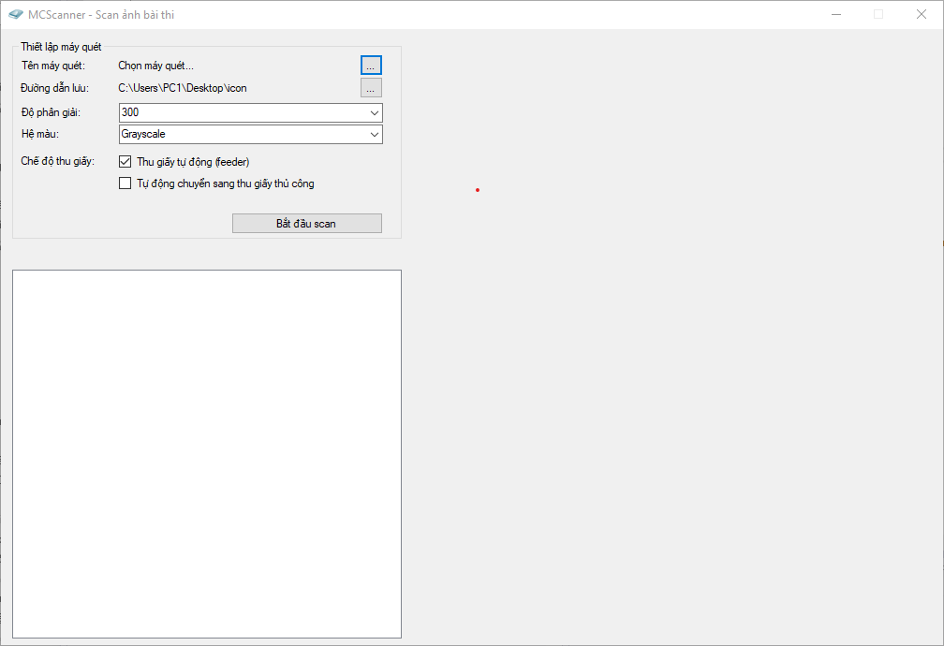

Hình 5.1. PM Scan ảnh - Giao diện của chính của phần mềm quét ảnh bài thi

Các thông tin bao gồm tên máy quét, đường dẫn lưu file kết quả, độ phân giải, hệ màu quét, chế độ thu giấy. Bắt đầu scan bằng cách ấn nút “Bắt đầu scan”.

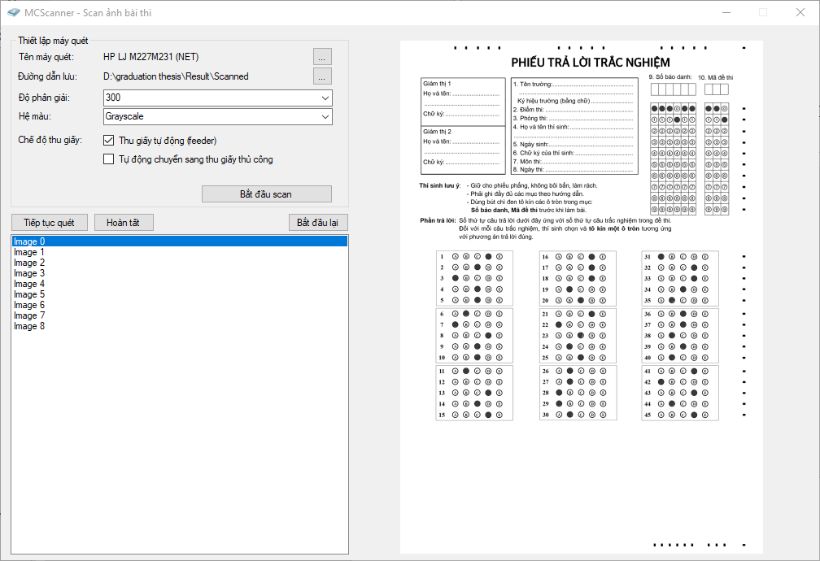

Hình 5.2. PM Scan ảnh - Giao diện sau khi scan

Sau khi scan, danh sách ảnh scan được sẽ được hiển thị dạng list. Người dùng ấn vào lần lượt các ảnh để xem ảnh scan được. Nhấn nút “Hoàn tất” để ký, xuất file đã ký và kết thúc. Có thể nhấn “Tiếp tục quét” để scan thêm bài thi (Các bài thi được scan thêm sẽ được thêm vào cuối danh sách). Nhấn nút “Bắt đầu lại” để xóa danh sách ảnh đã scan và scan lại.

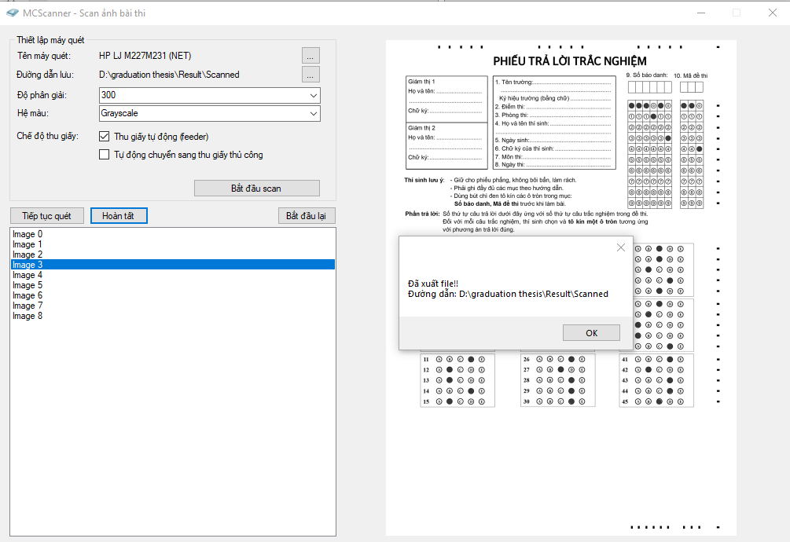

Hình 5.3. PM Scan ảnh - Sau khi xuất file thành công

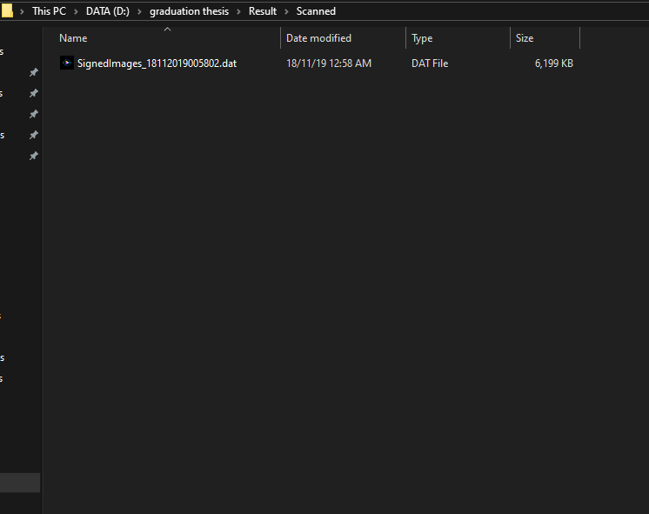Hình 5.4. PM Scan ảnh - File ảnh được xuất ra sau khi thực hiện ký số

## Website quản lý – thống kê

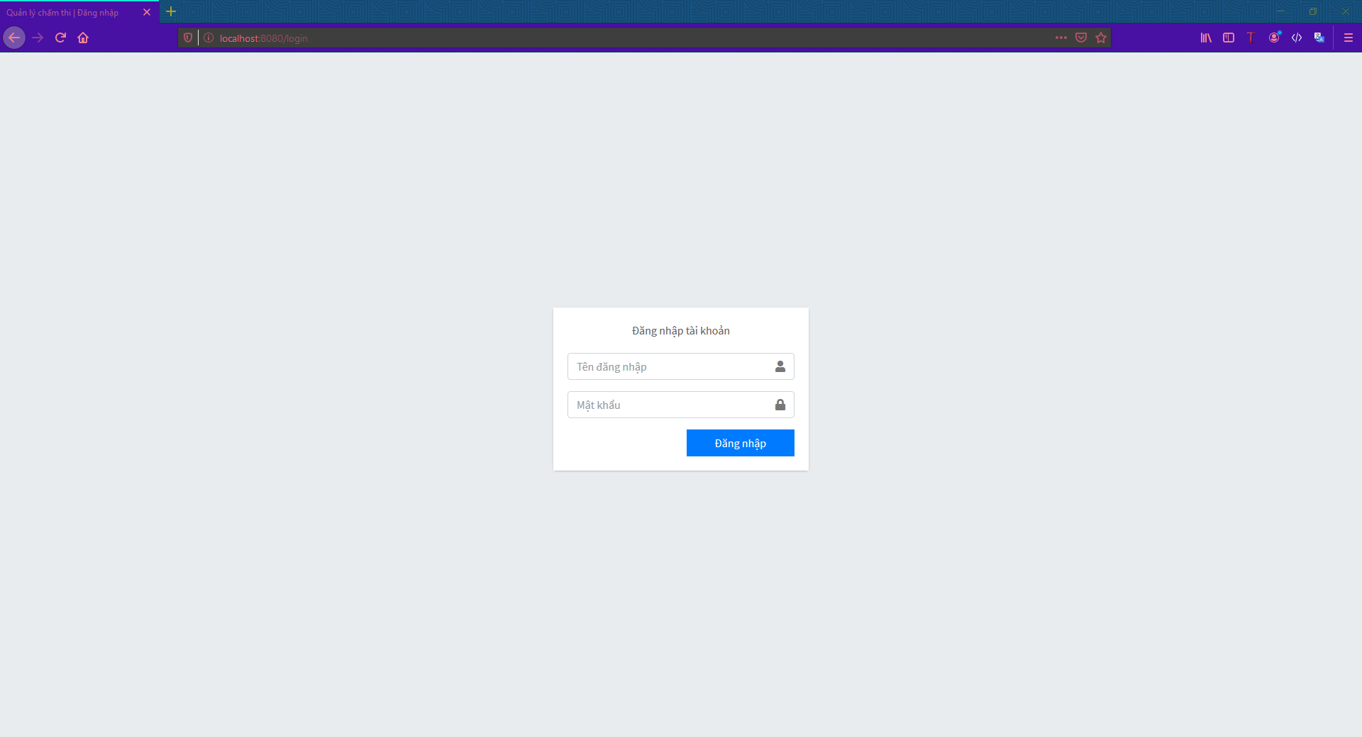

Hình 5.5. Website quản lý – Giao diện đăng nhập

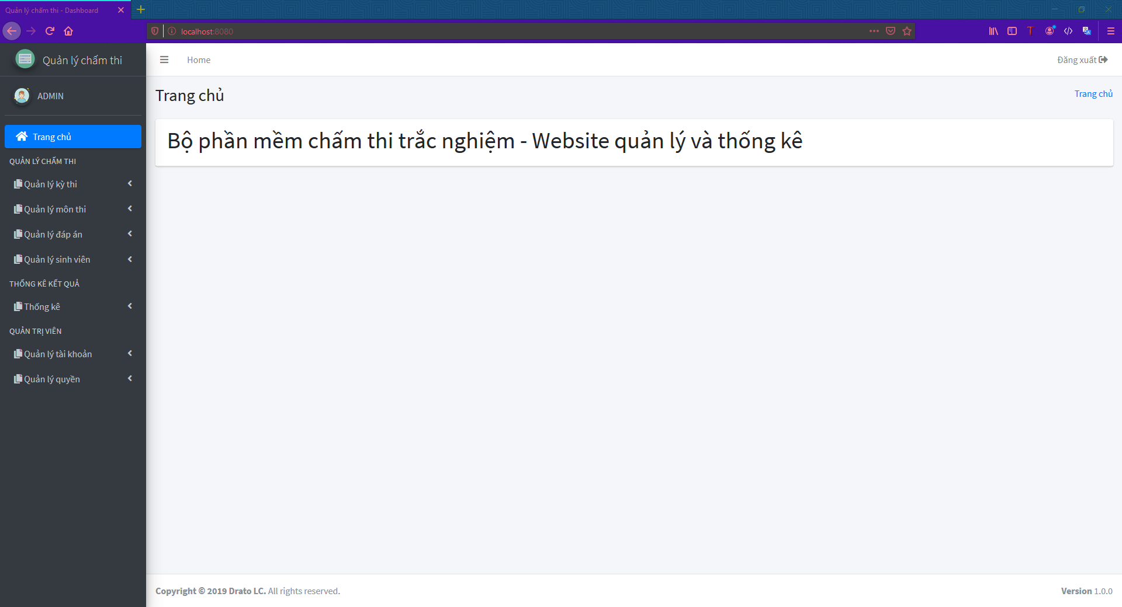

Hình 5.6. Website quản lý – Giao diện chính của admin

Khi đăng nhập bằng tài khoản có quyền admin, người sử dụng có thể sử dụng mọi chức năng của hệ thống, bao gồm: Quản lý chấm thi, Xem thống kê kết quả và Quản lý tài khoản.

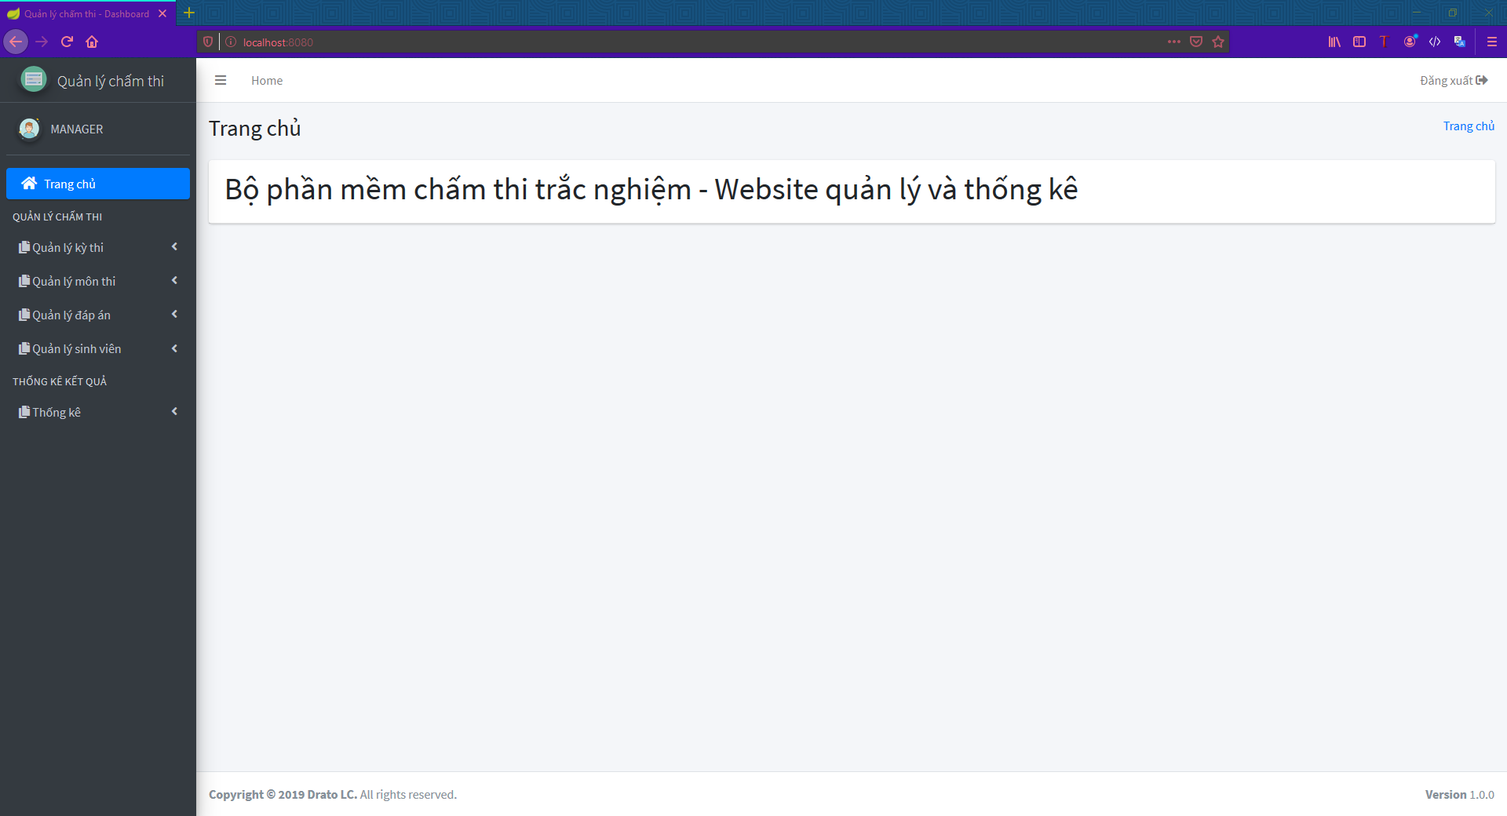

Hình 5.7. Website quản lý – Giao diện chính của manager

Khi đăng nhập bằng tài khoản có quyền manager, người sử dụng có thể sử dụng các chức năng của hệ thống, bao gồm: Quản lý chấm thi và Xem thống kê kết quả.

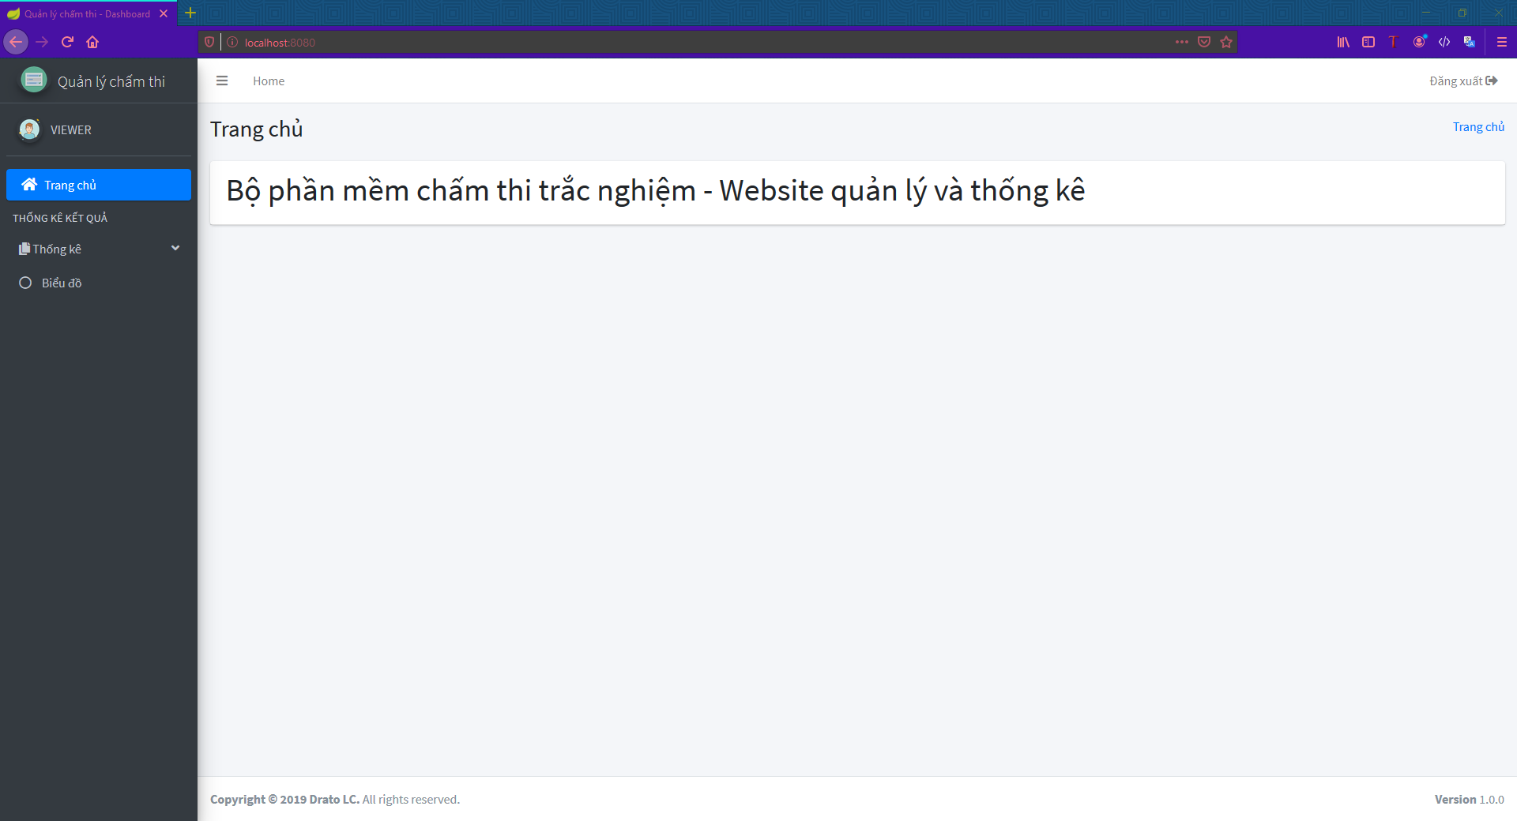

Hình 5.8. Website quản lý – Giao diện chính của viewer

Khi đăng nhập bằng tài khoản có quyền manager, người sử dụng chỉ có thể xem thống kê kết quả.

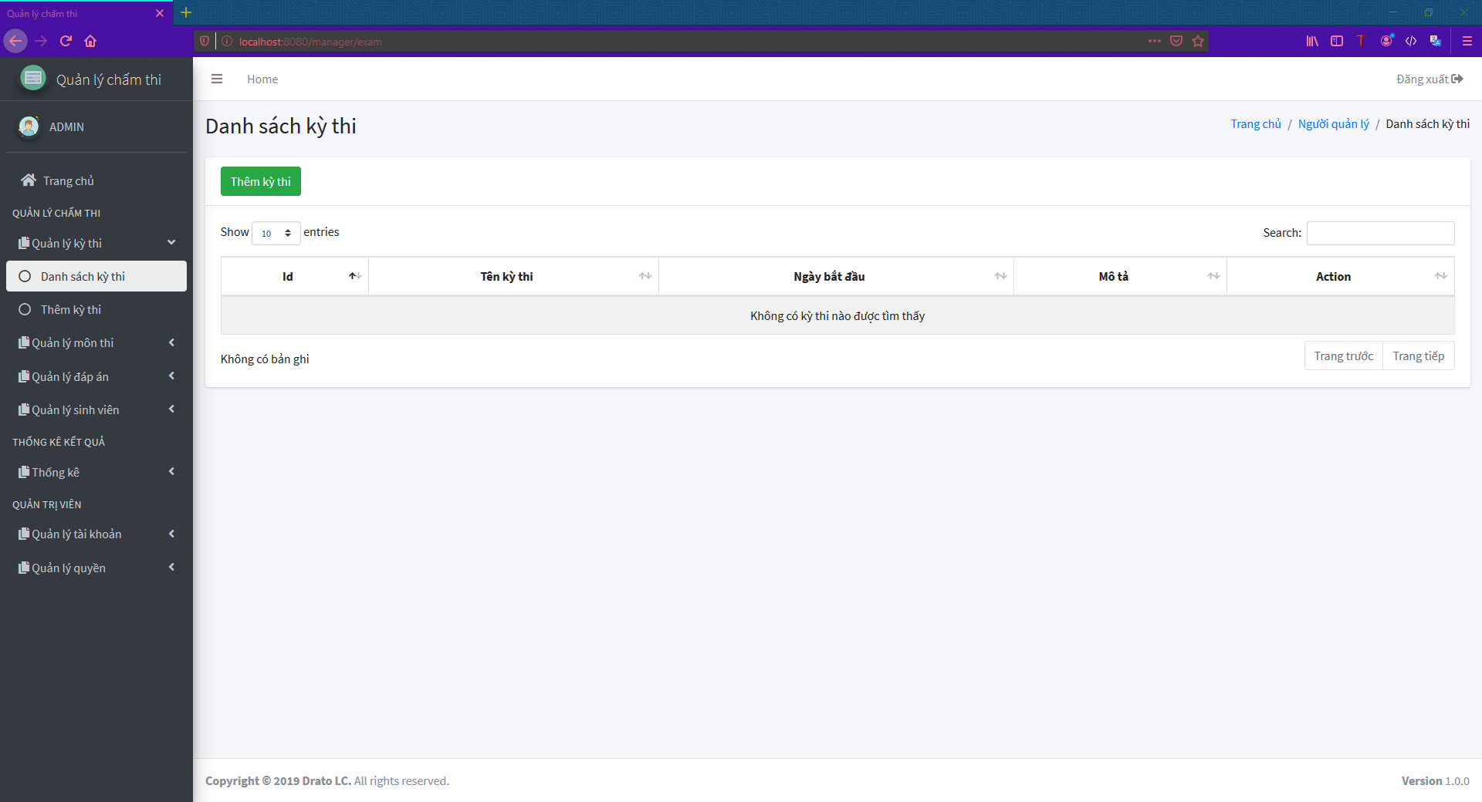

Hình 5.9. Website quản lý – Giao diện danh sách kỳ thi khi rỗng

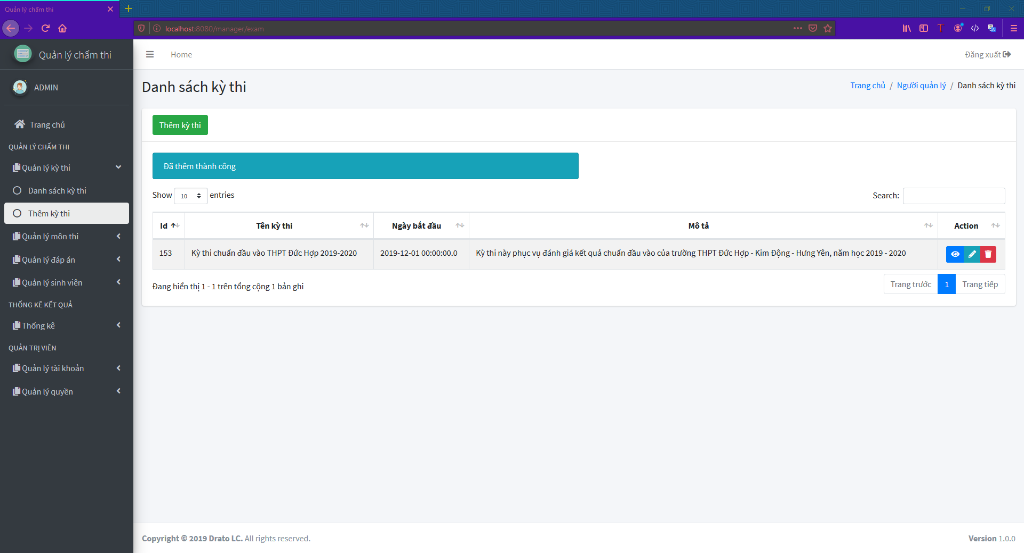

Hình 5.10. Website quản lý – Giao diện danh sách kỳ thi khi có tồn tại kì thi

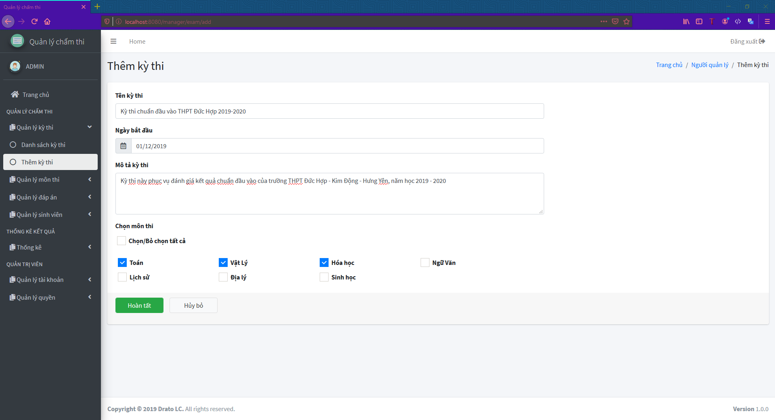

Hình 5.11. Website quản lý – Giao diện thêm kỳ thi

Các thông tin bao gồm tên kỳ thi, ngày bắt đầu, mô tả về kỳ thi. Có thể thêm thông tin về tổ hợp môn thi sẽ có trong kỳ thi.

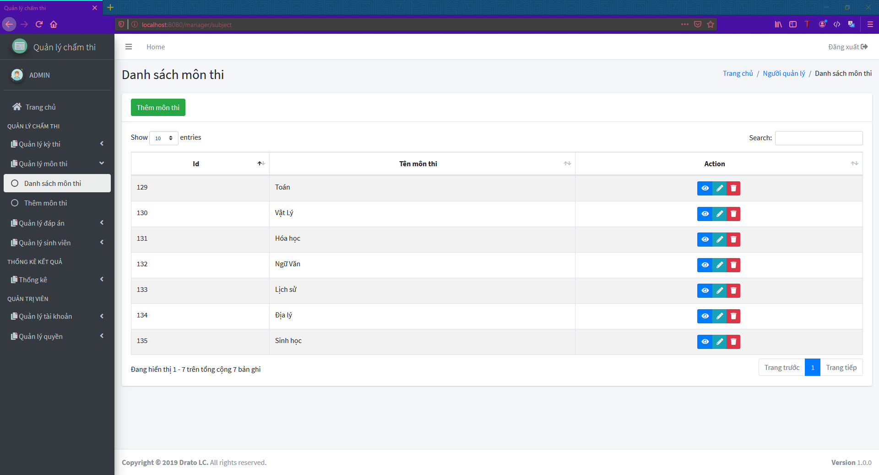

Hình 5.12. Website quản lý – Giao diện danh sách môn thi

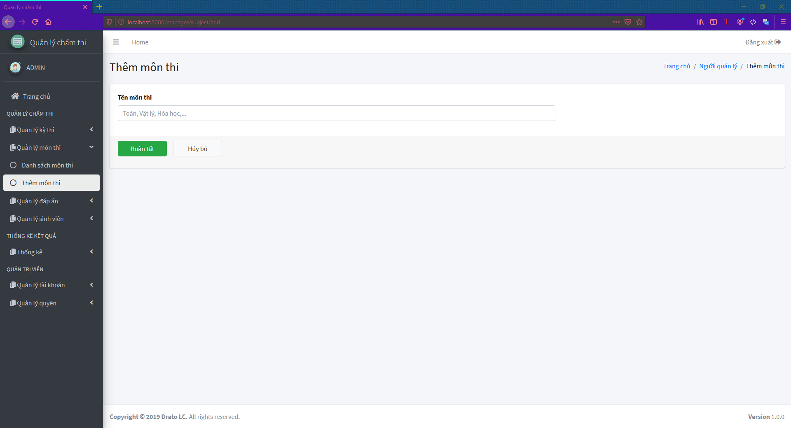

Hình 5.13. Website quản lý – Giao diện thêm môn thi

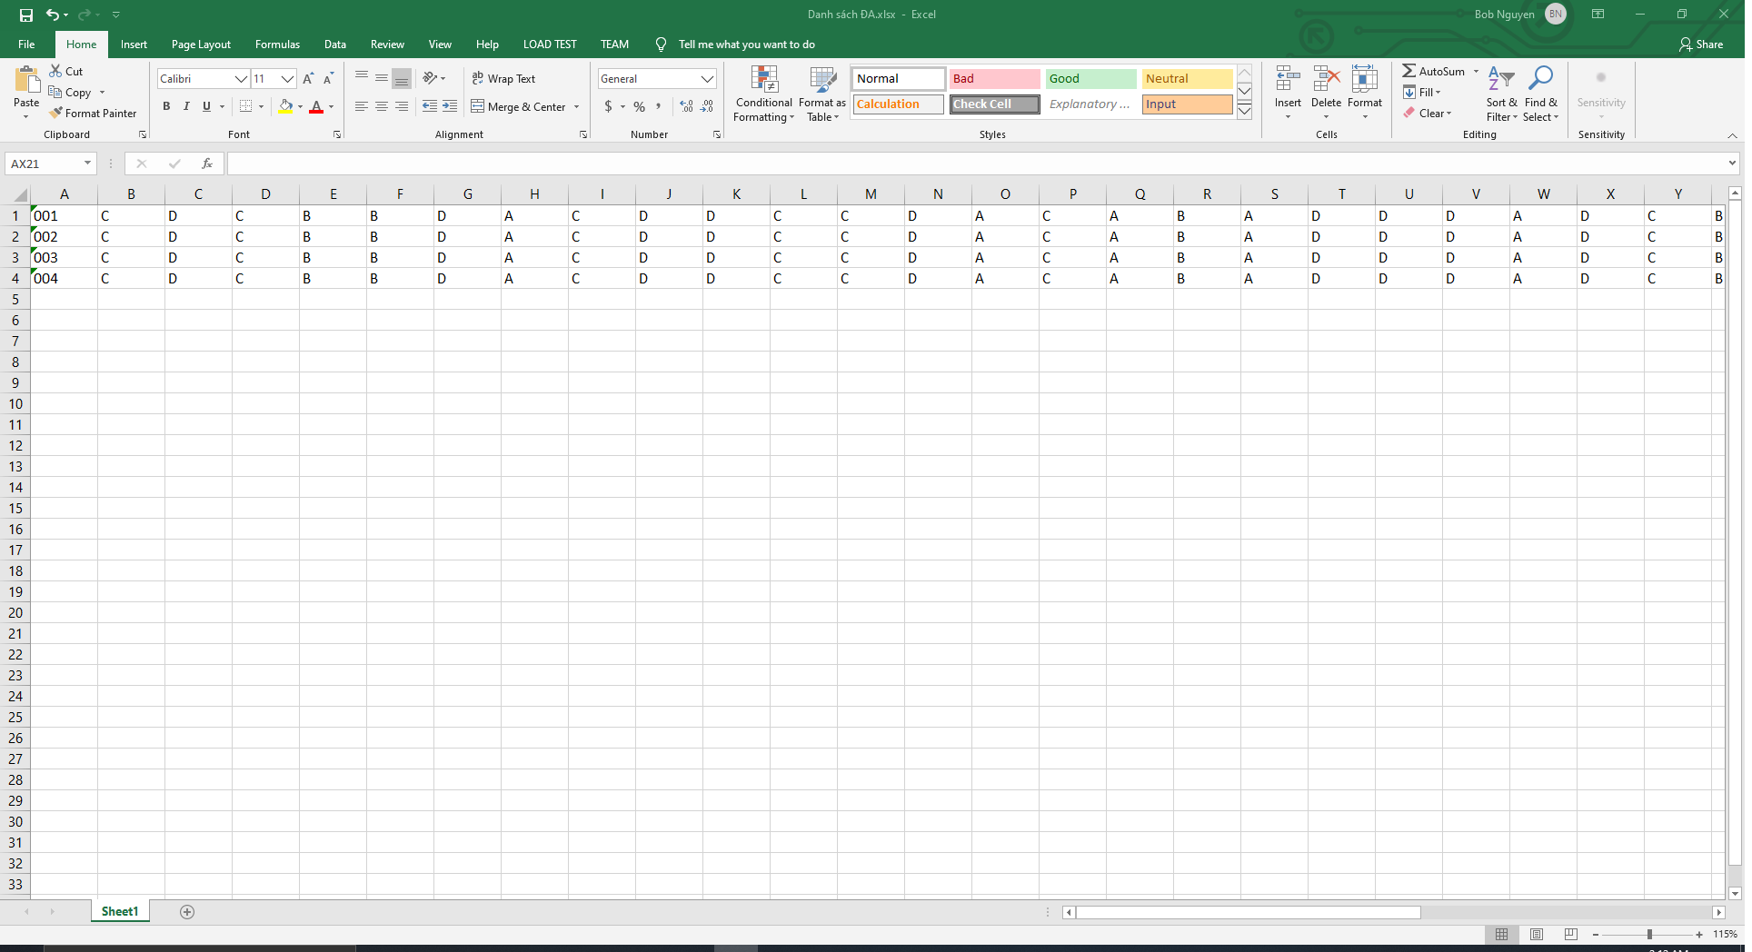

Hình 5.14. File đáp án mẫu

File đáp án gồm n dòng, với n là số lượng mã đề của môn thi. Cột đầu tiên chứa mã đề, các cột tiếp theo, cột thứ k là đáp án câu hỏi thứ k của mã đề tại dòng hiện tại.

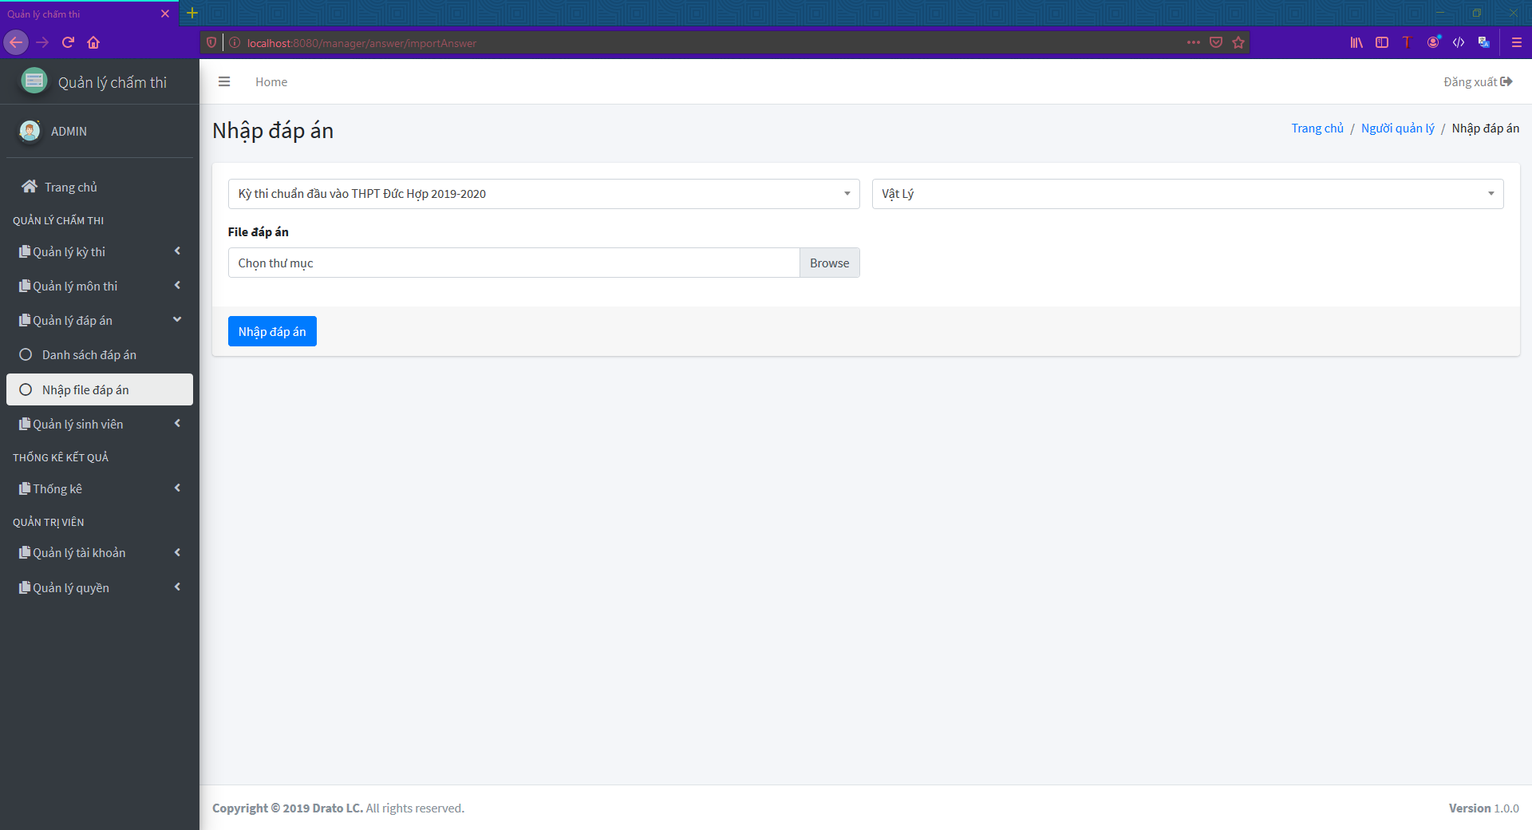

Hình 5.15. Website quản lý – Giao diện nhập file đáp án

Người dùng chọn kỳ thi, môn thi và chọn upload file đáp án. File đáp án cần tuân theo mẫu thể hiện trong hình 5.14.

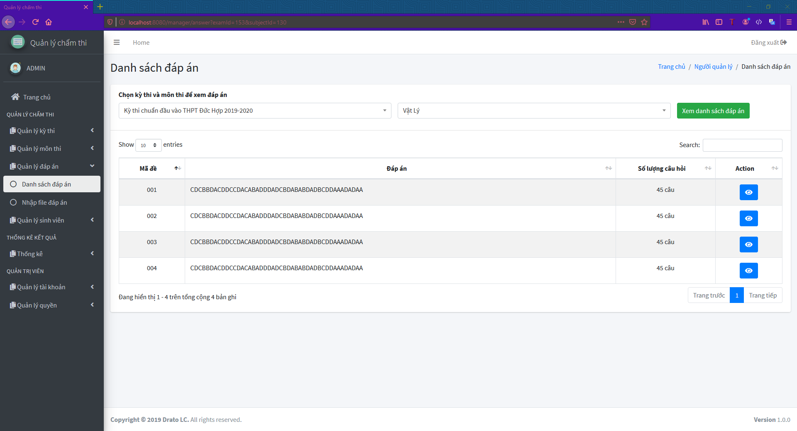

Hình 5.16. Website quản lý – Giao diện danh sách đáp án đã nhập

Người dùng chọn kỳ thi và môn thi để xem đáp án tương ứng.

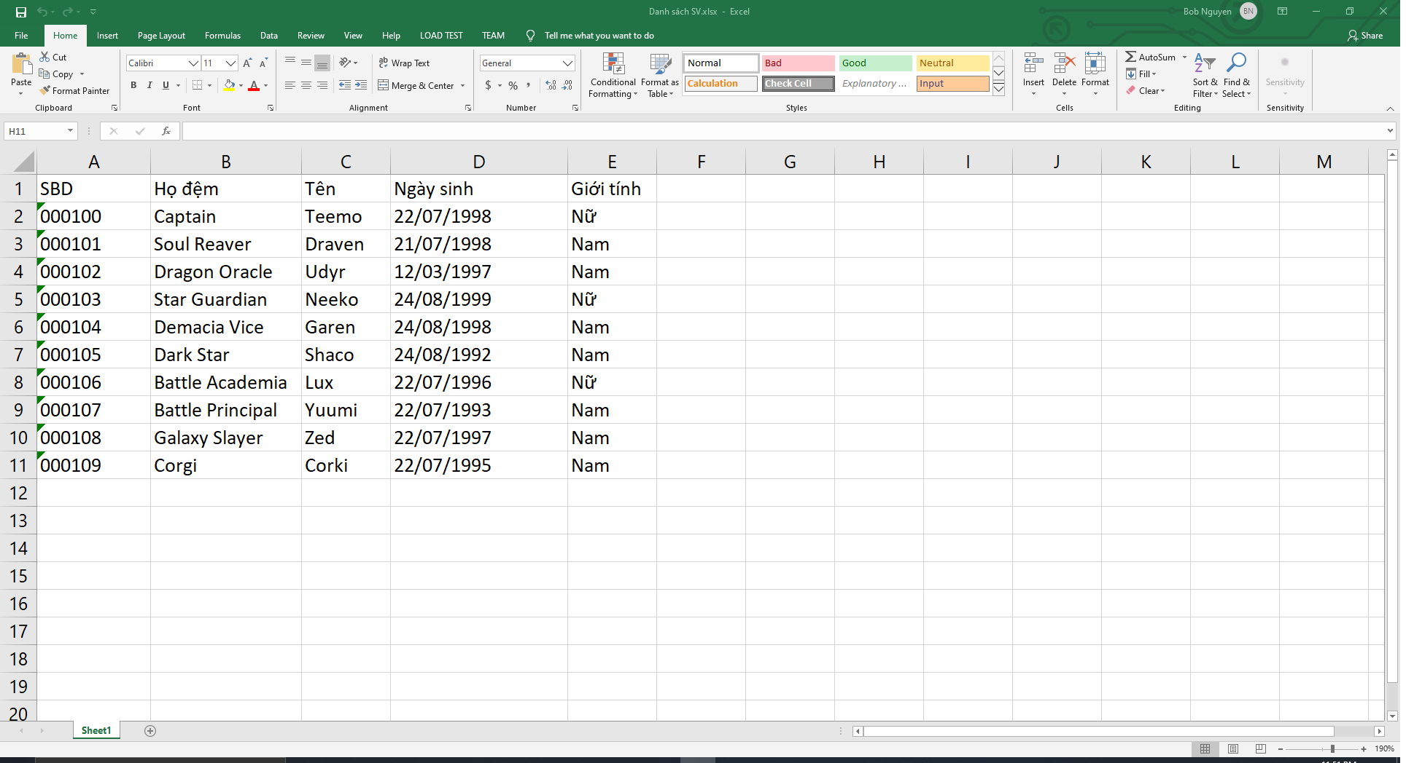  
Hình 5.17. File danh sách sinh viên mẫu

File danh sách sinh viên có nhiều dòng. Dòng đầu là header, các dòng sau, dòng thứ k chứa thông tin của sinh viên thứ k. File danh sách sinh viên có 5 cột với ý nghĩa các cột lần lượt là: SBD, Họ đệm, Tên, Ngày sinh, Giới tính.

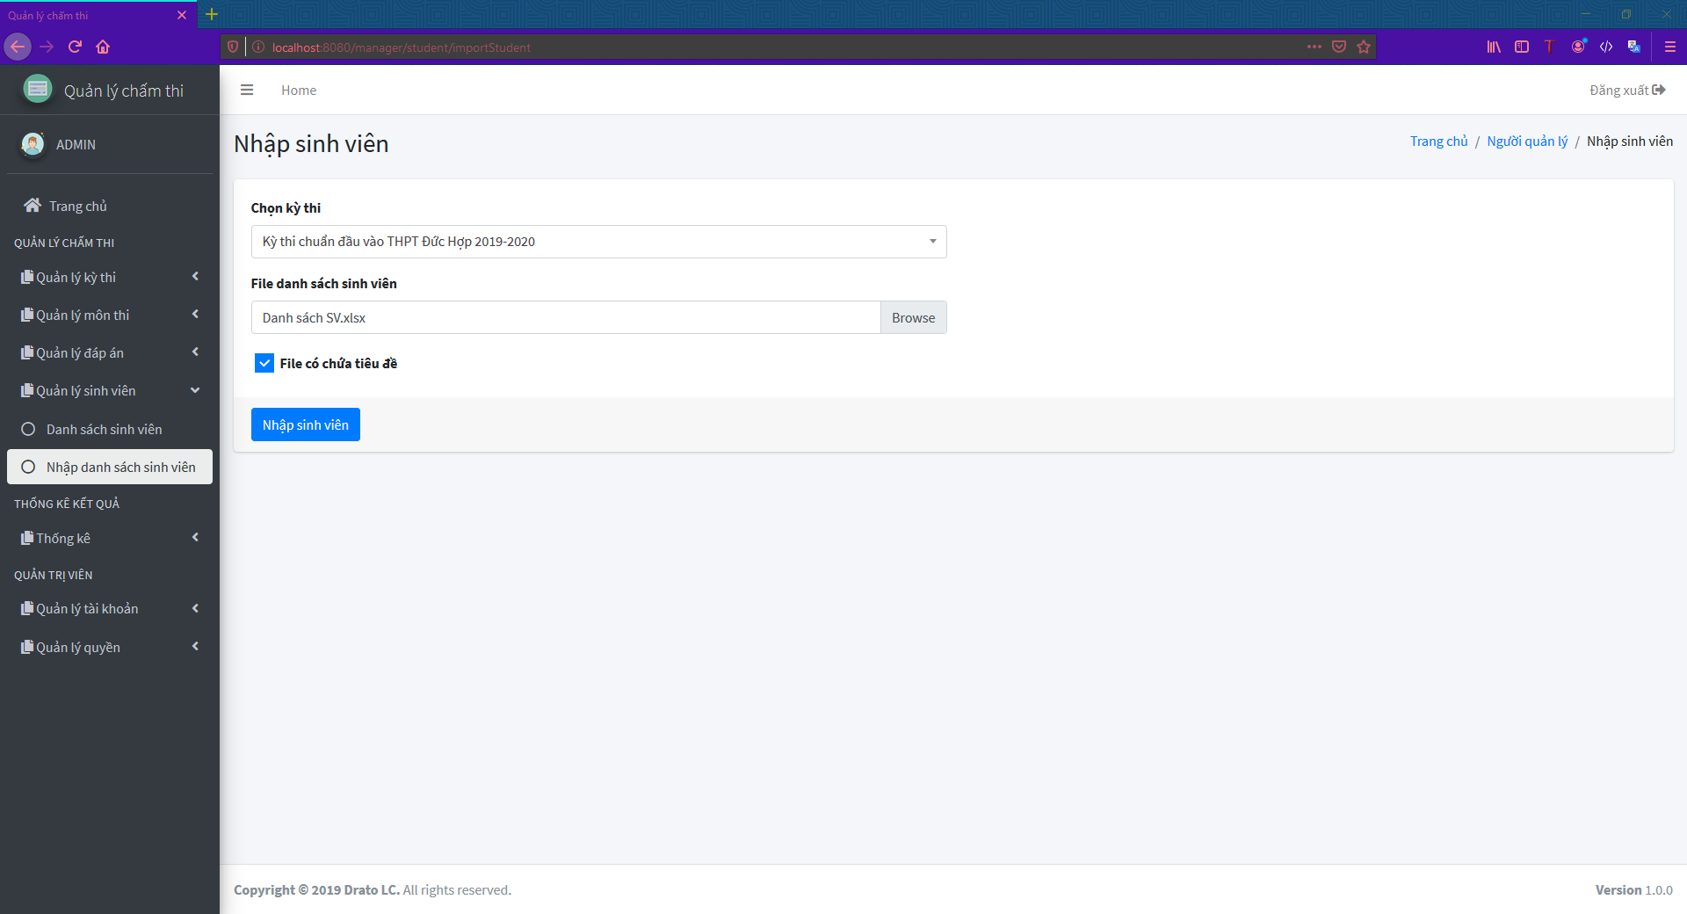

Hình 5.18. Website quản lý – Nhập danh sách sinh viên

Người dùng chọn kỳ thi và đường dẫn đến file danh sách sinh viên. File danh sách sinh viên được chọn cần tuân thủ đúng theo mẫu trong Hình 5.18.

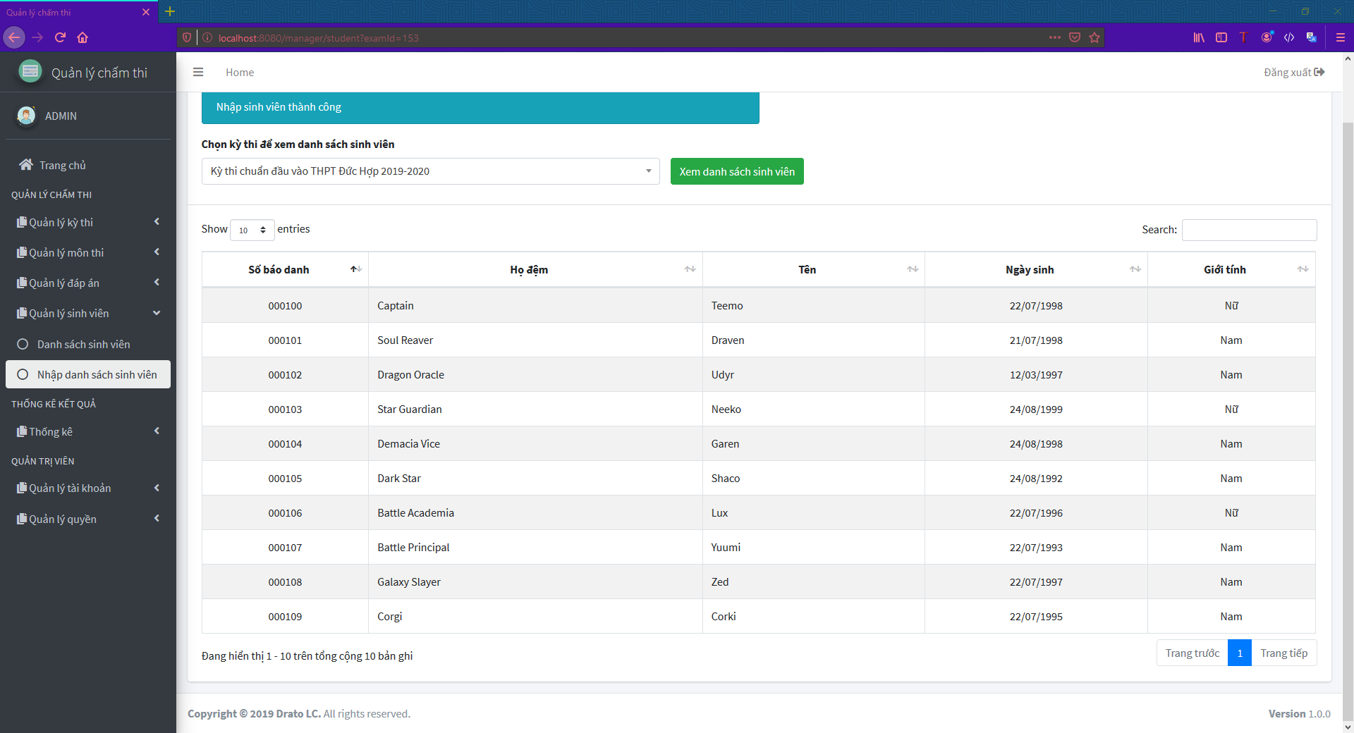

Hình 5.19. Website quản lý – Danh sách sinh viên sau khi được nhập.

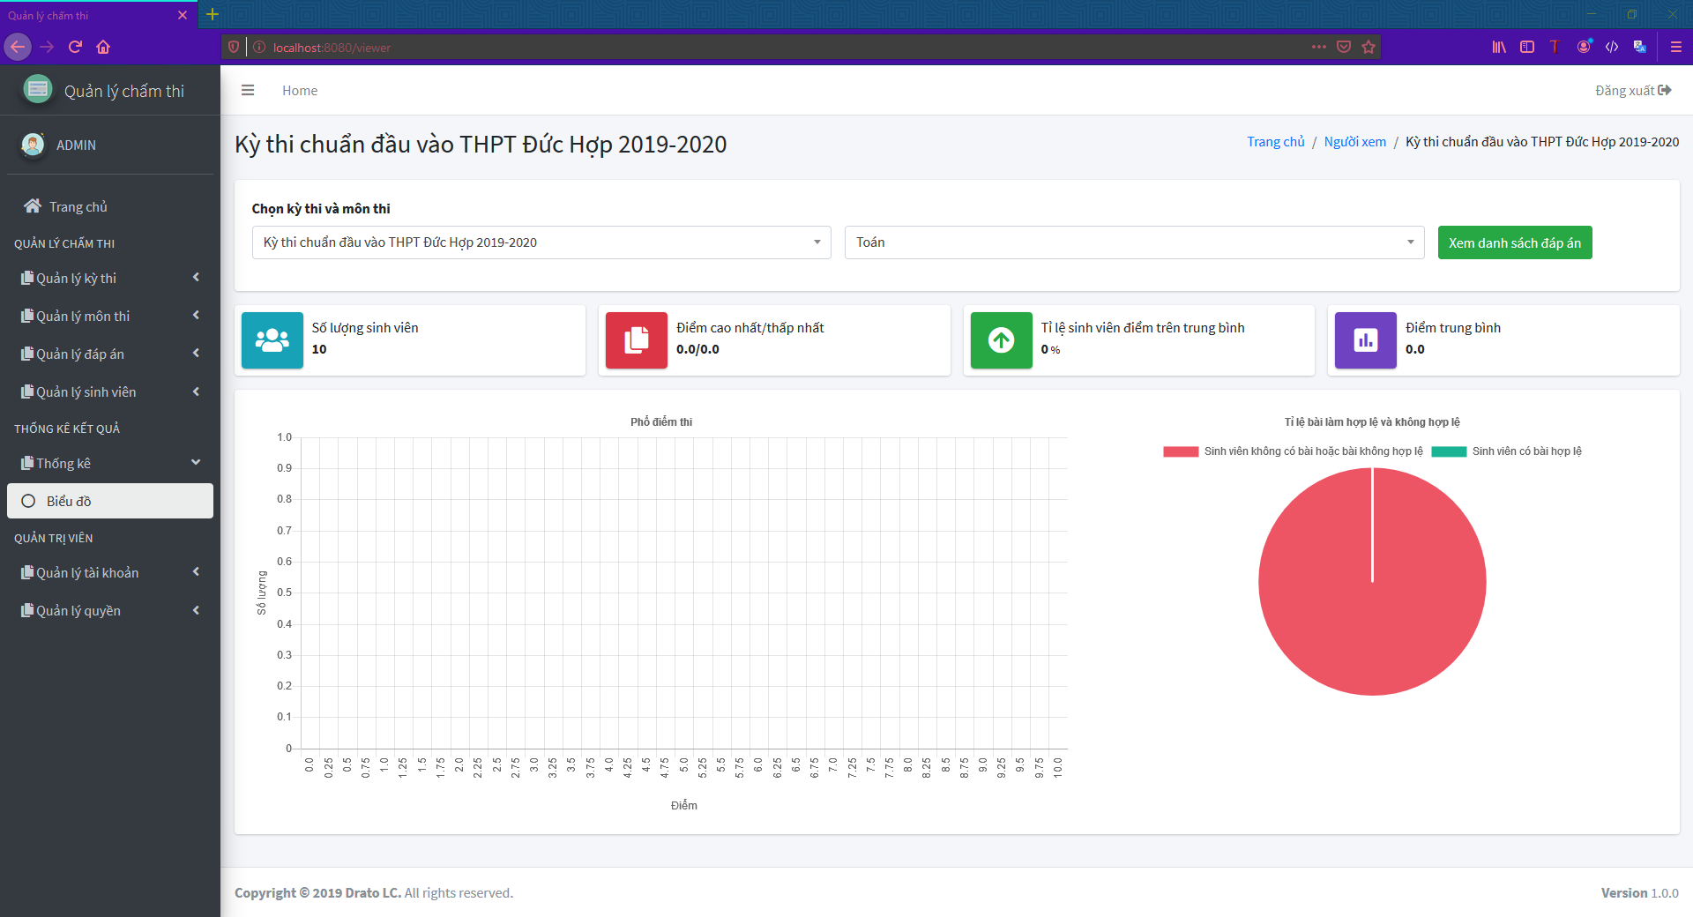

Hình 5.20. Website quản lý – Thống kê kết quả (Khi chưa chấm)

Người dùng chọn kỳ thi và môn thi để xem thống kê. Khi dữ liệu mới chỉ được thêm mà chưa được chấm, các thông tin thống kê được setup mặc định.

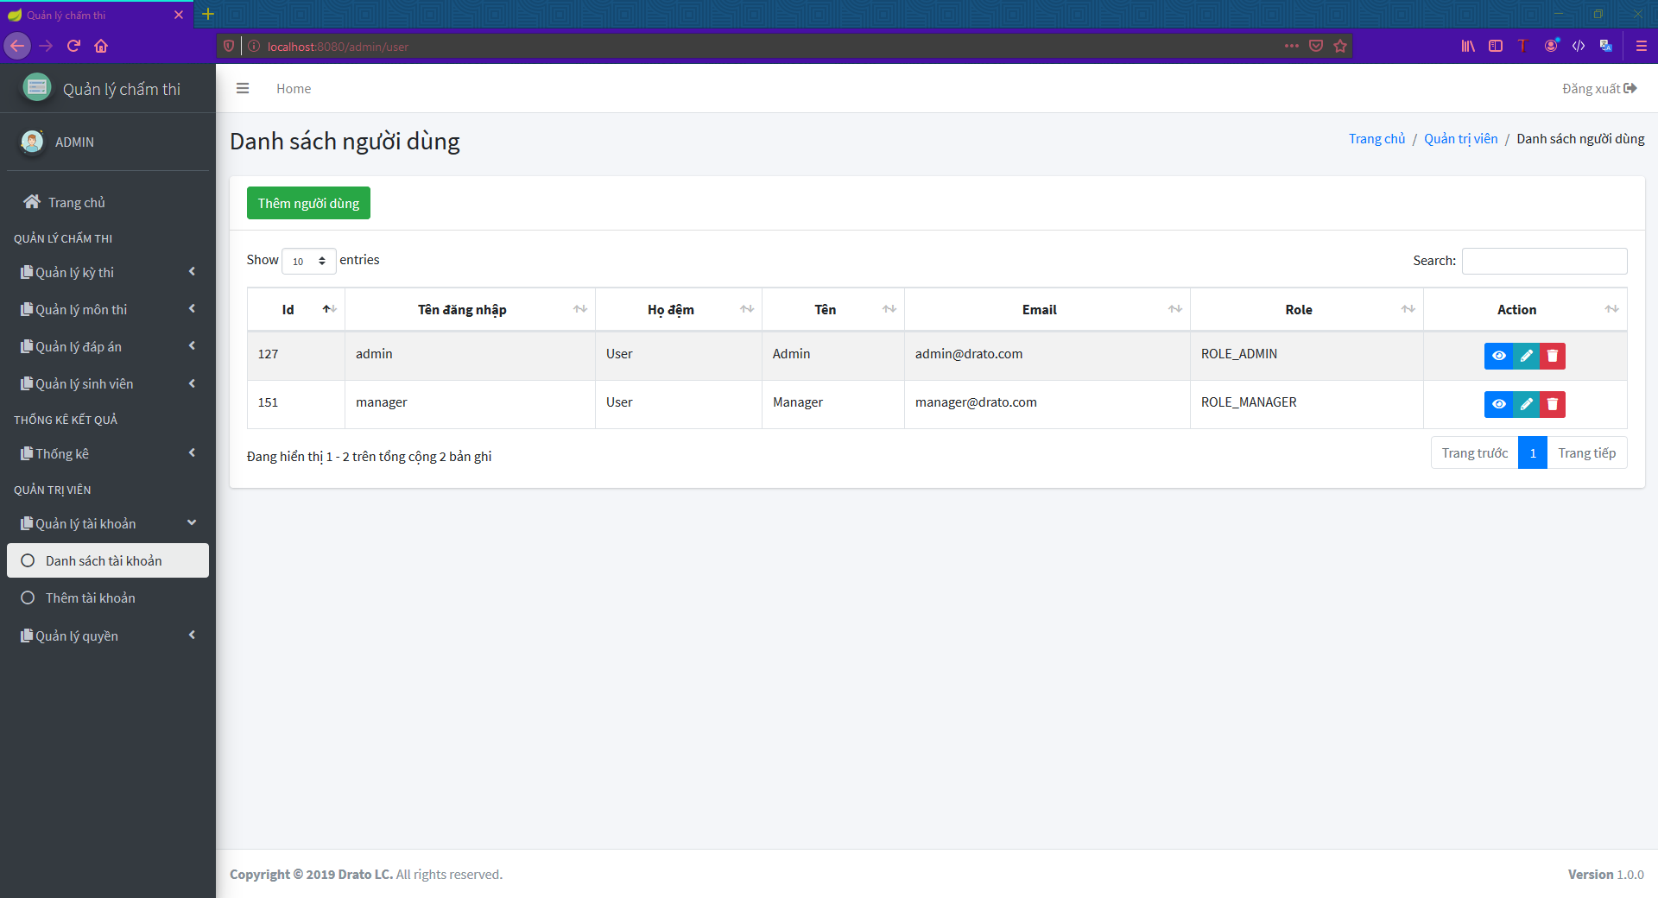

Hình 5.21. Website quản lý – Giao diện danh sách người dùng

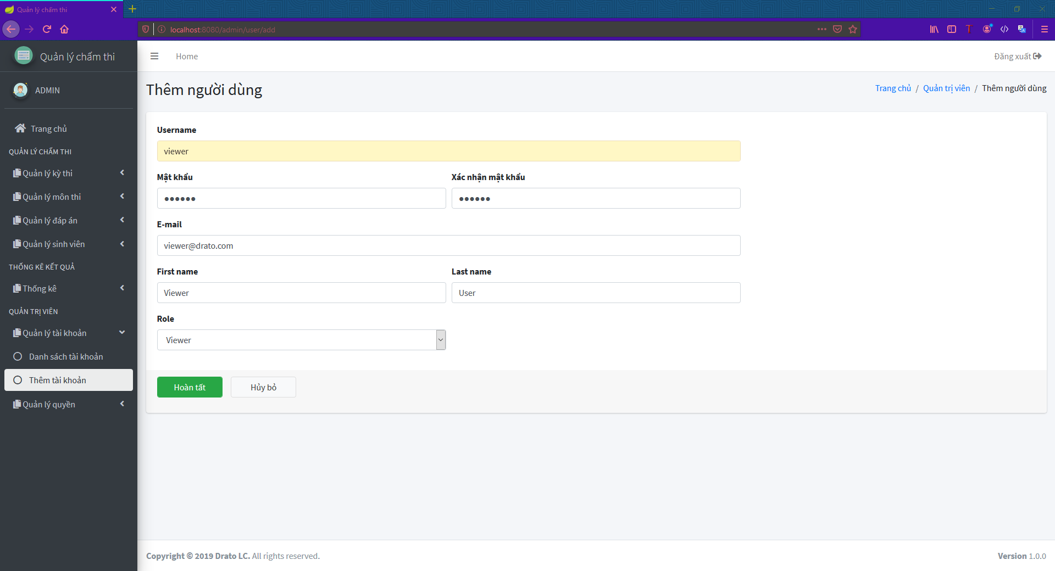

Hình 5.22. Website quản lý – Giao diện thêm người dùng

Admin muốn thêm người dùng thì nhập các thông tin cho người dùng như Tên người dùng, Mật khẩu, Email, Họ tên và Quyền truy cập.

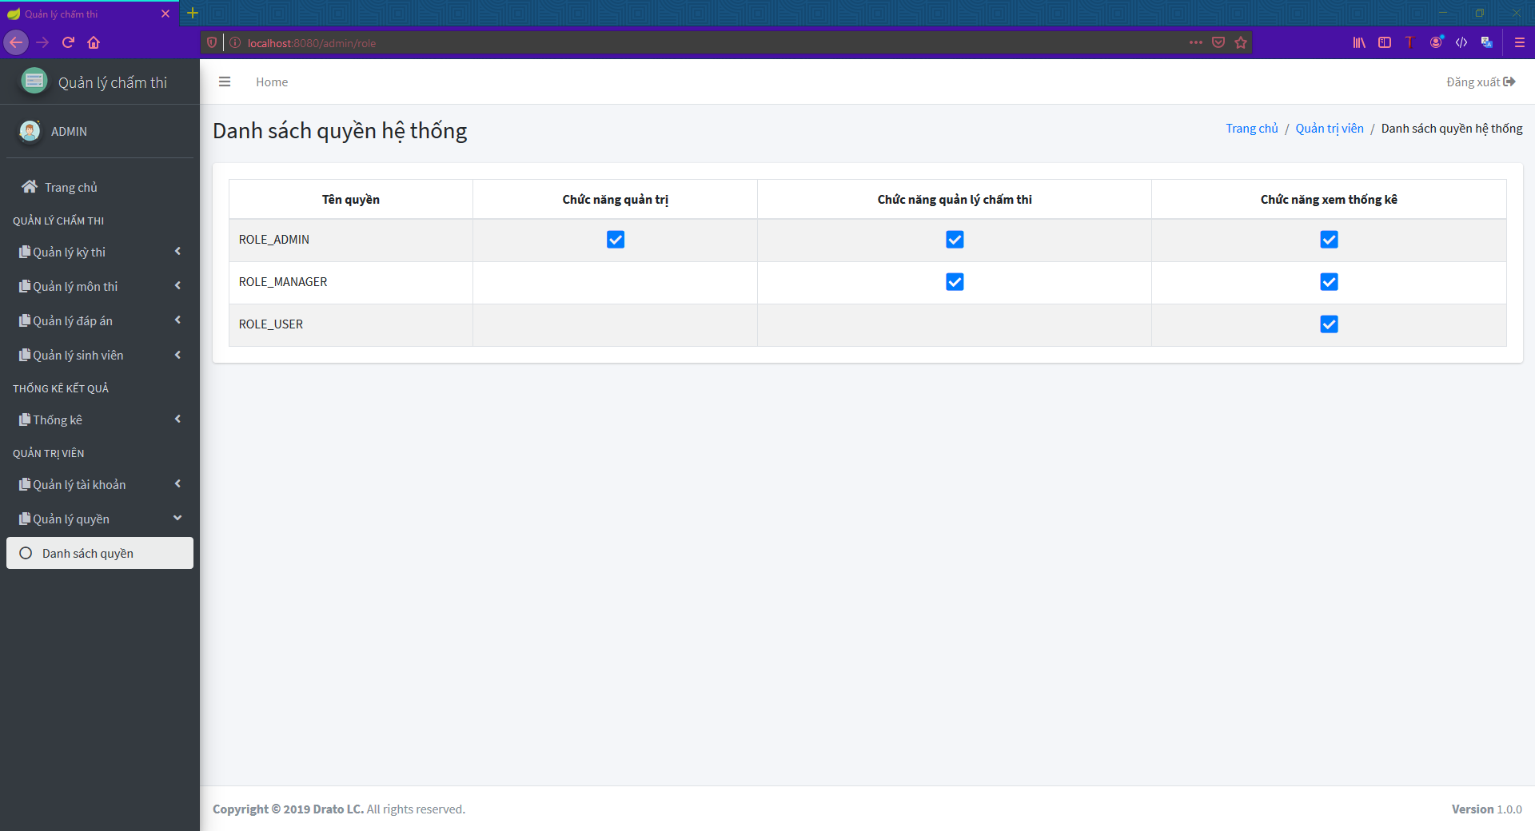

Hình 5.23. Website quản lý – Giao diện danh sách quyền hệ thống

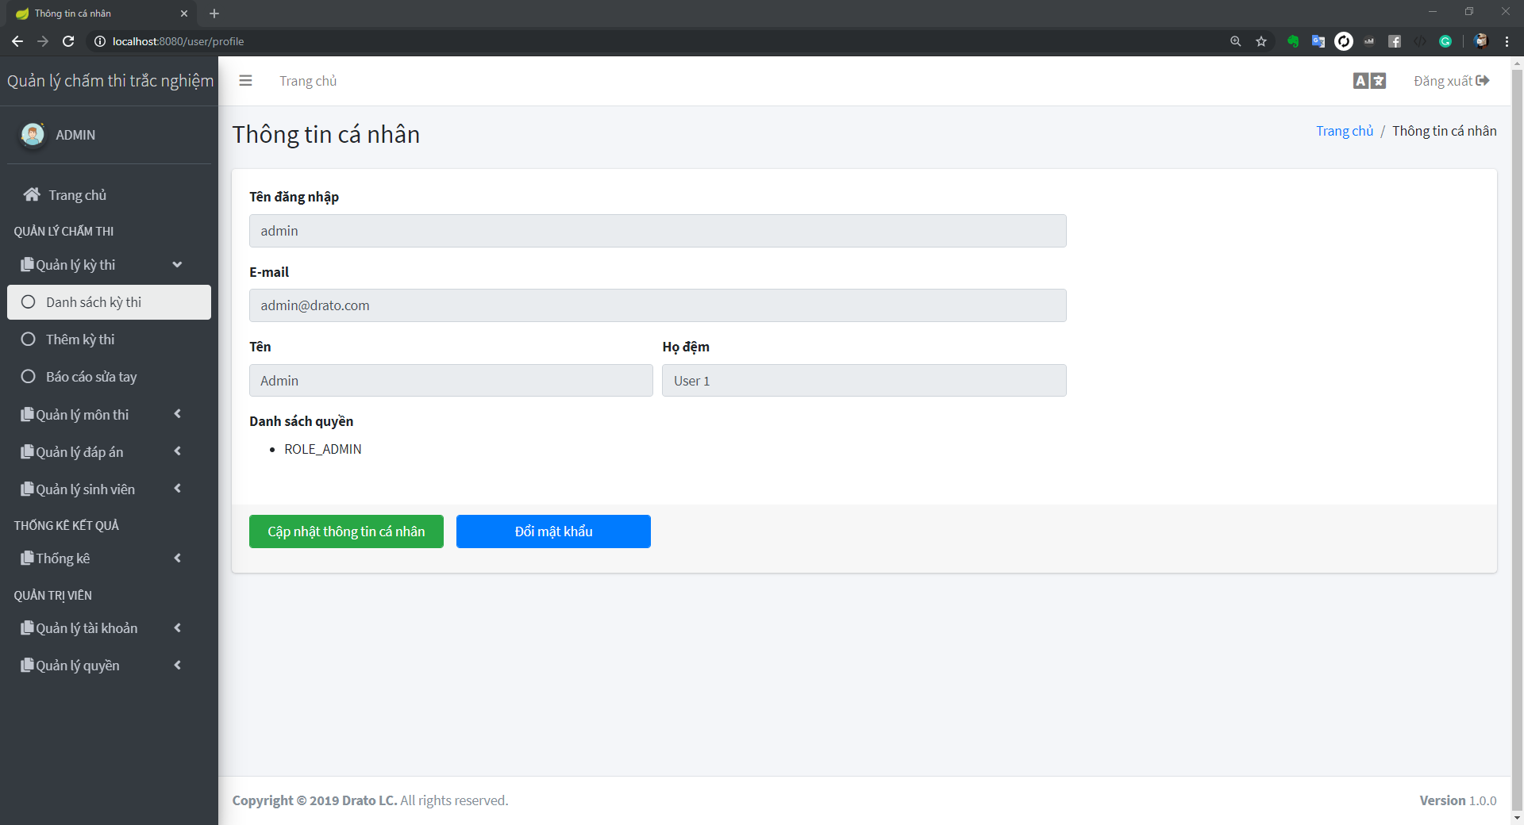

Hình 5.24. Website quản lý – Giao diện xem thông tin cá nhân

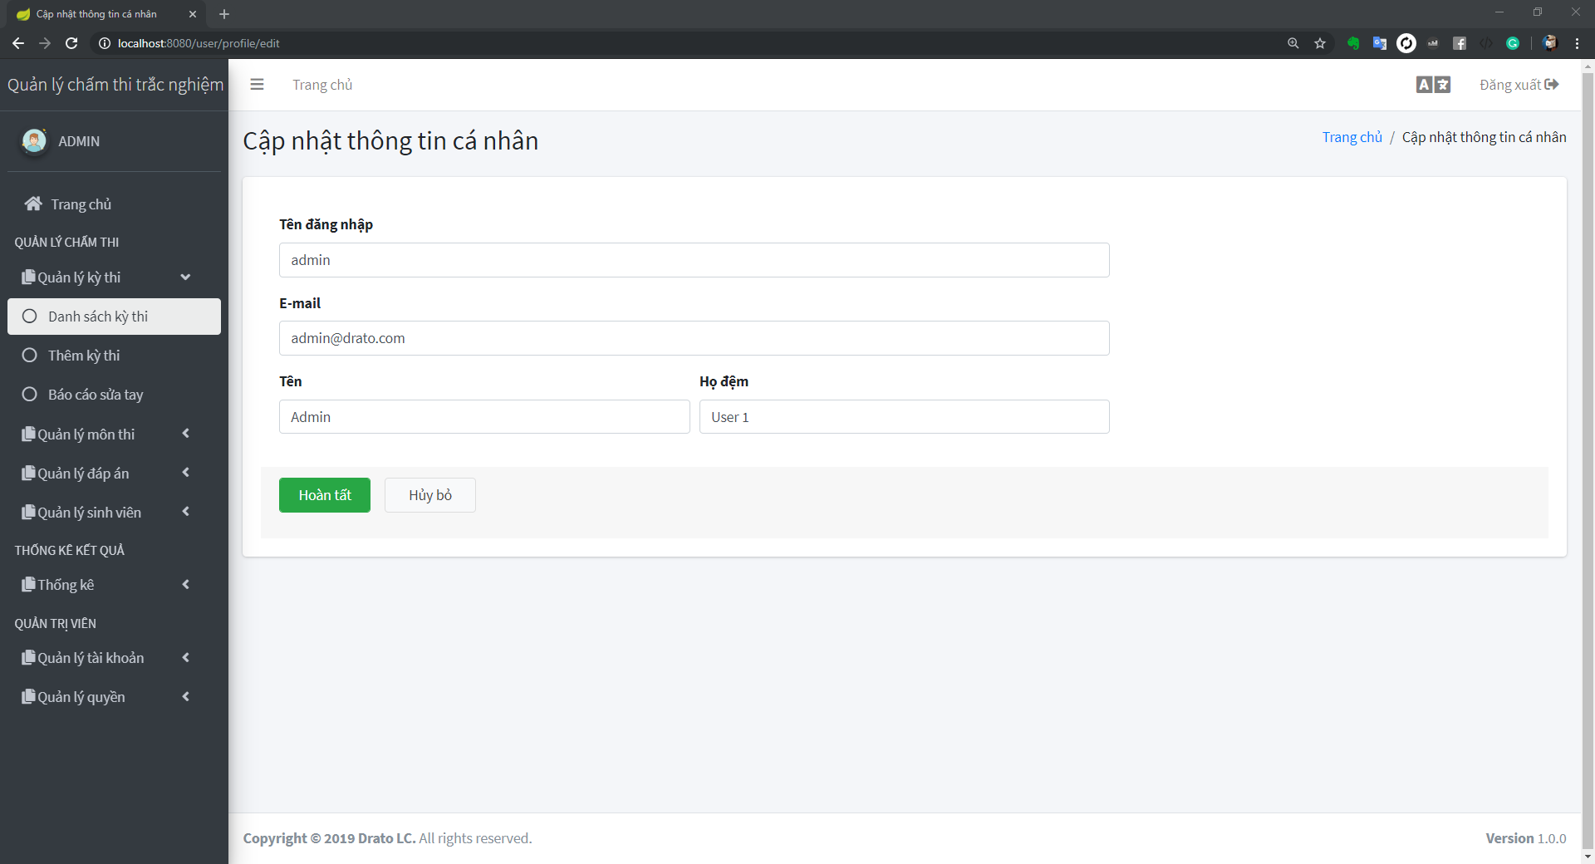

Hình 5.25. Website quản lý – Giao diện cập nhật thông tin cá nhân

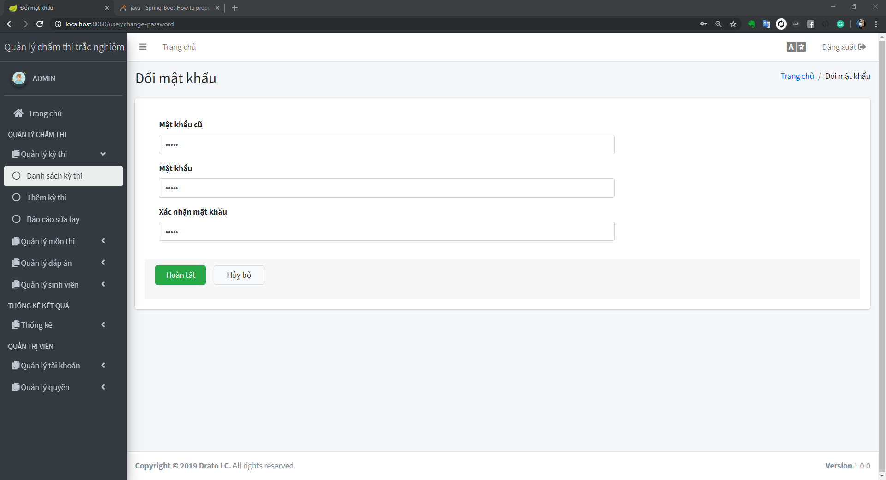

Hình 5.26. Website quản lý – Giao diện đổi mật khẩu

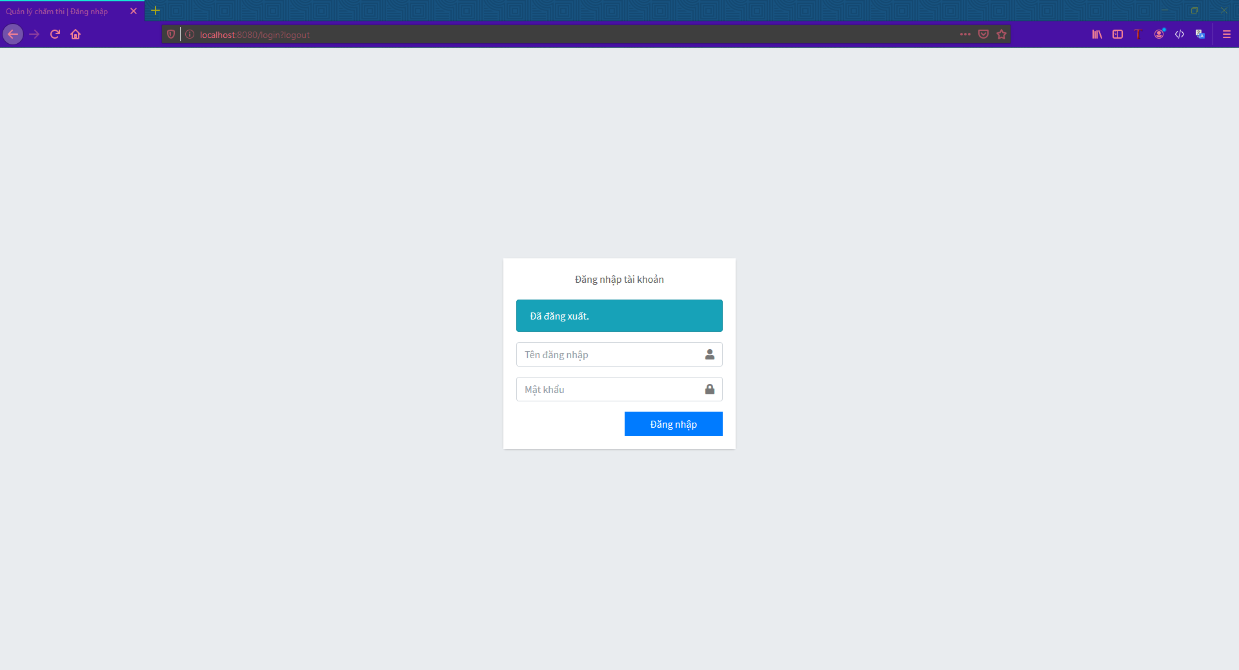

Hình 5.27. Website quản lý – Giao diện sau khi đăng xuất thành công

## Phần mềm chấm thi trắc nghiệm

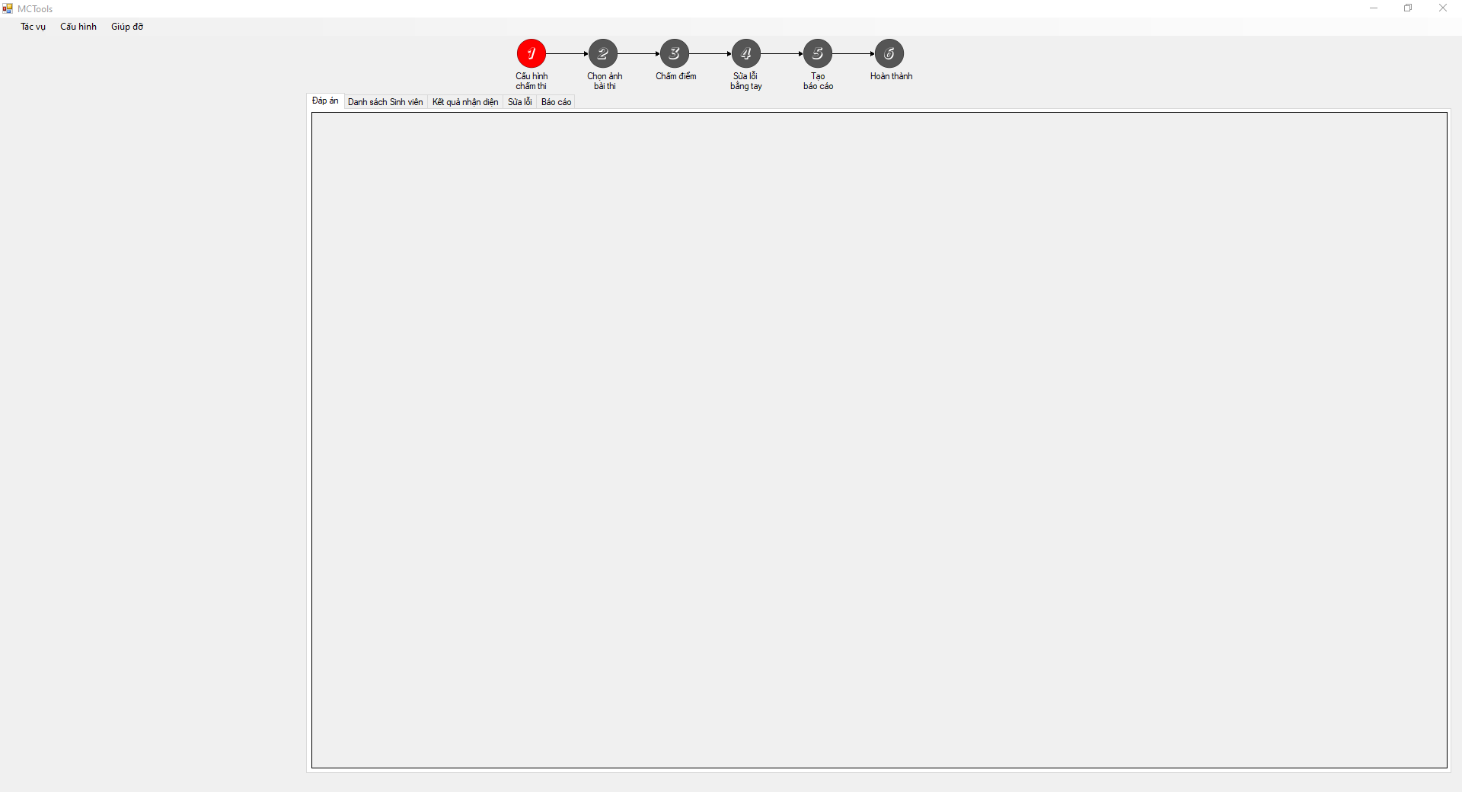

Hình 5.28. PM Chấm thi - Giao diện phần mềm chấm thi trắc nghiệm

Giao diện ban đầu khi mở phần mềm. Giao diện gồm có 4 phần:

+ Phần menu: Có 3 menu Tác vụ, Cấu hình và Giúp đỡ

+ Phần bước thực hiện: Việc chấm thi được thực hiện qua 6 bước bao gồm 1.Cấu hình; 2. Chọn ảnh bài thi; 3. Chấm điểm; 4. Sửa lỗi bằng tay; 5. Tạo báo cáo; 6. Hoàn thành.

+ Phần thông tin: Gồm có 5 tab Đáp án, Danh sách Sinh viên, Kết quả nhận diện, Sửa lỗi và Báo cáo.

+ Phần ảnh bài thi: Phần bên trái, xem Hình 5.30.

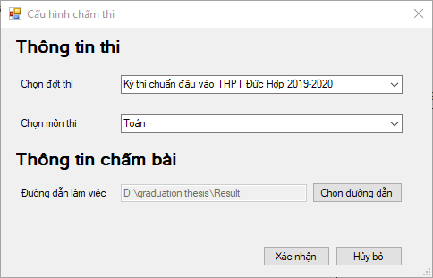

Hình 5.29. PM Chấm thi - Cấu hình chấm thi

Sau khi bấm vào bước 1. Cấu hình chấm thi, giao diện cấu hình chấm thi hiện lên. Các thông tin bao gồm Chọn đợt thi, môn thi và đường dẫn làm việc. Đợt thi và môn thi sẽ được lấy từ database (Sau khi được thêm từ website quản lý - thống kê). Đường dẫn làm việc (workspace) là nơi mà báo cáo sẽ được xuất ra.

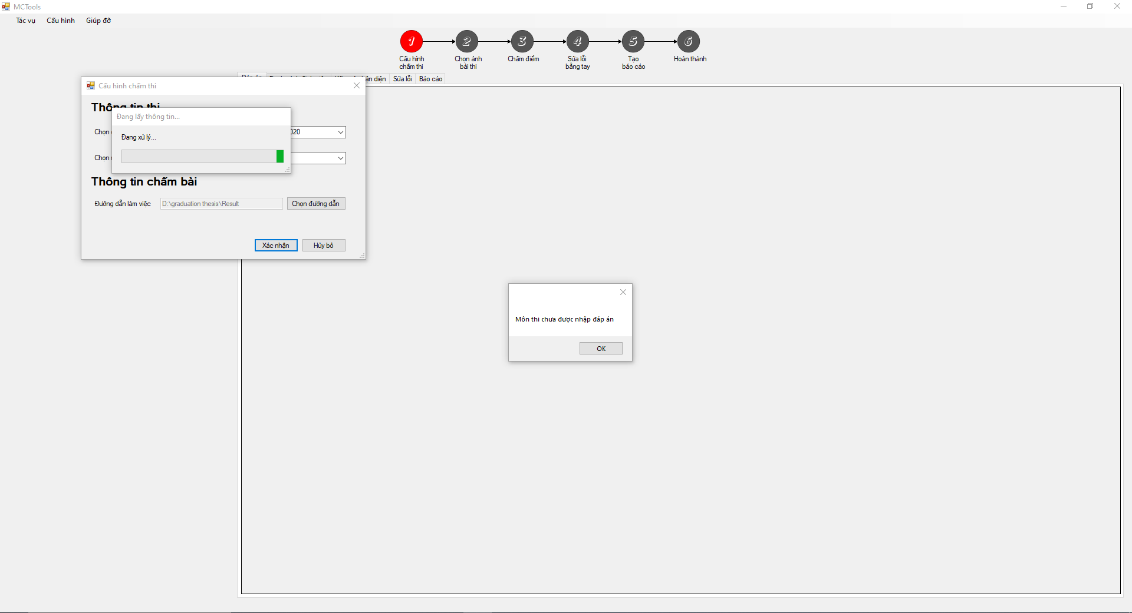

Hình 5.30. Báo lỗi khi môn thi chưa được nhập đáp án

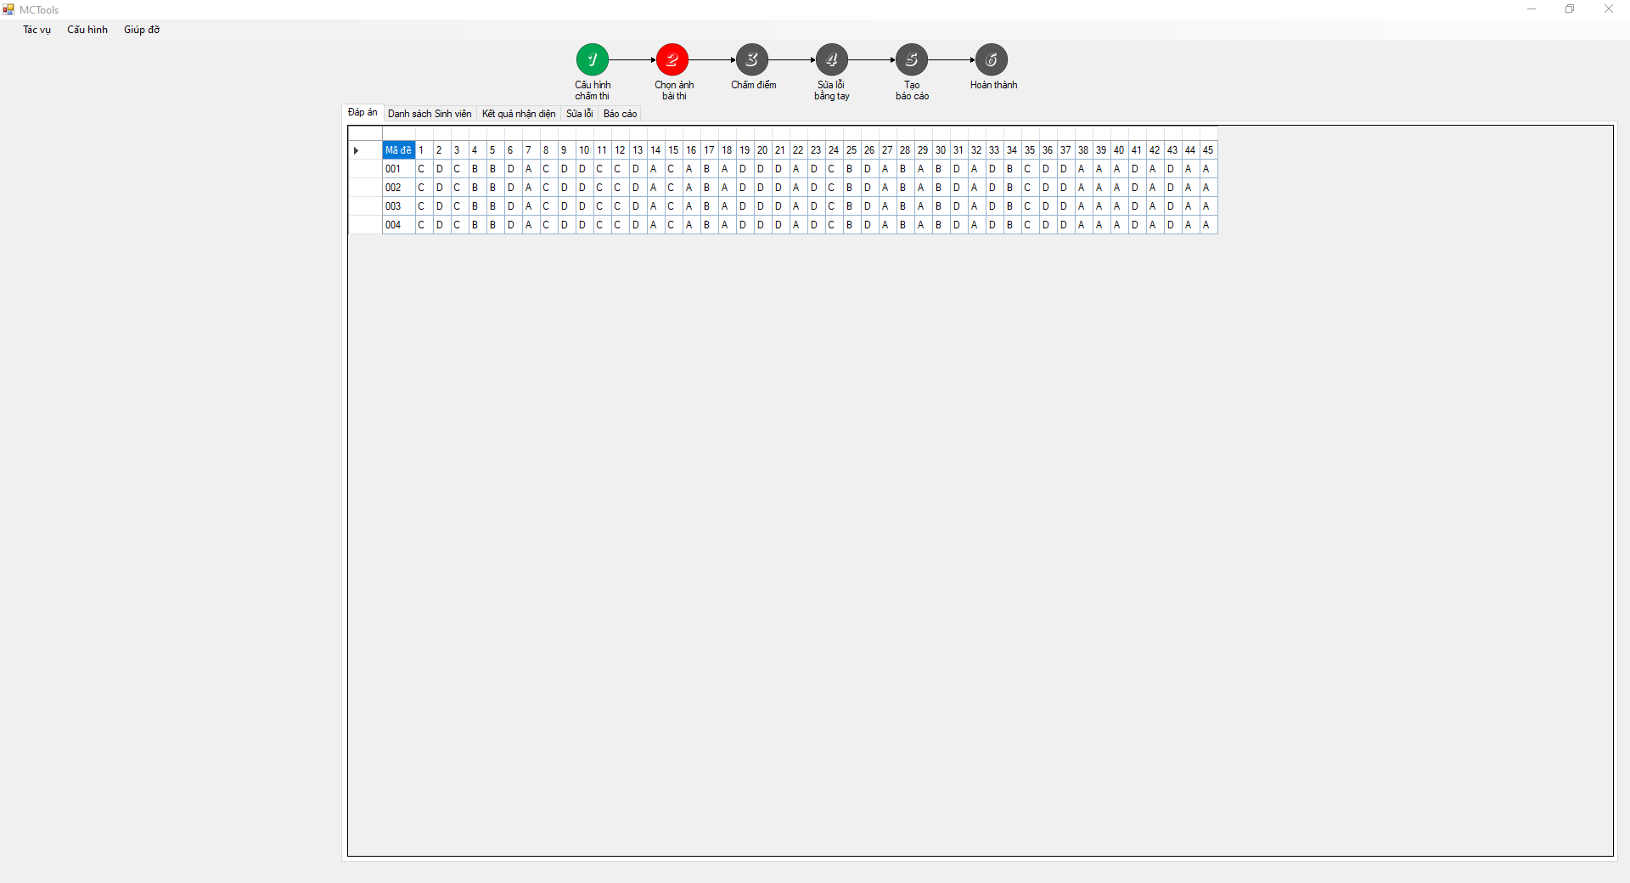

Hình 5.31. PM Chấm thi – Danh sách đáp án sau khi đọc từ DB

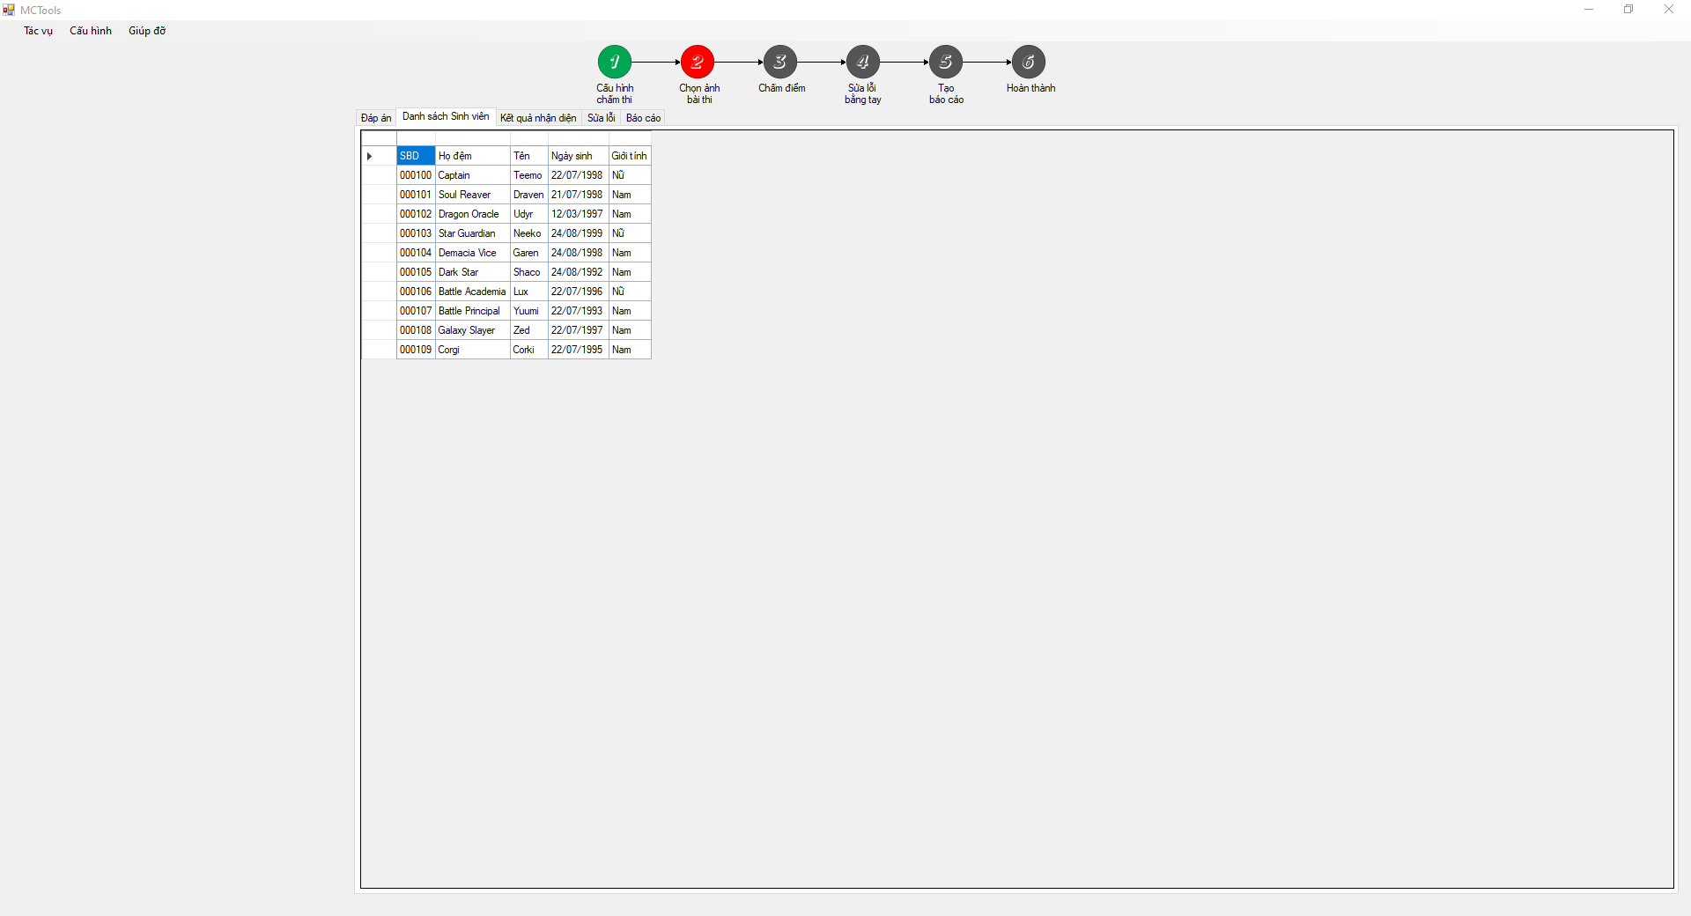

Hình 5.32. PM Chấm thi – Danh sách sinh viên sau khi đọc từ DB

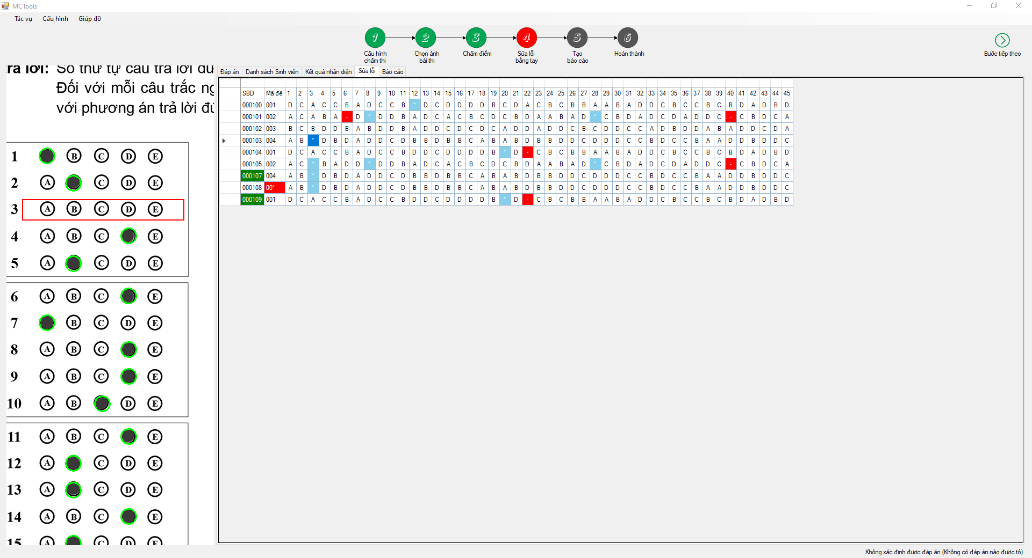

Hình 5.33. PM Chấm thi – Giao diện chỉnh sửa bằng tay

Giao diện chỉnh sửa bằng tay hiển thị một gridview. Các ô có màu đỏ là ô nhận diện sinh viên tô sai định dạng. Các ô có màu xanh da trời là ô nhận diện sinh viên không tô. Các ô màu xanh lá là ô đã bị chỉnh sửa.

Khi ấn vào một ô, ảnh bên phải được zoom vào đúng vị trí trên ảnh của ô đã chọn.

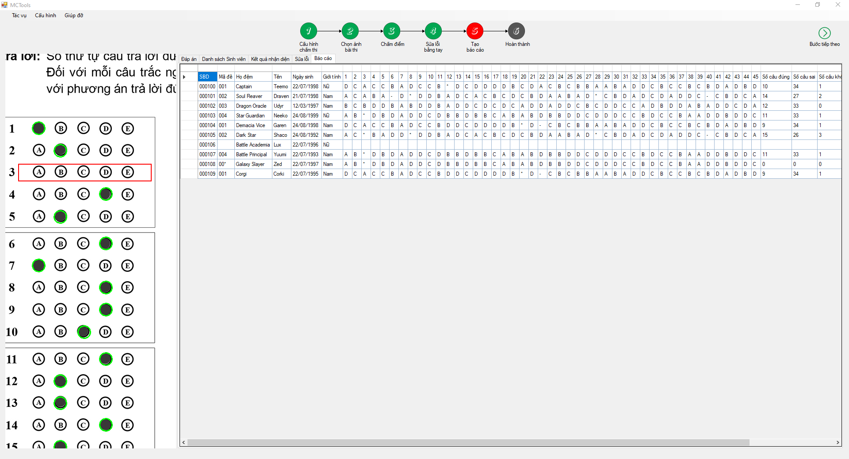Hình 5.34. PM Chấm thi – Giao diện kết quả tạo báo cáo

Báo cáo sau khi được tạo bao gồm thông tin sinh viên kèm theo là đáp án và điểm của thí sinh.

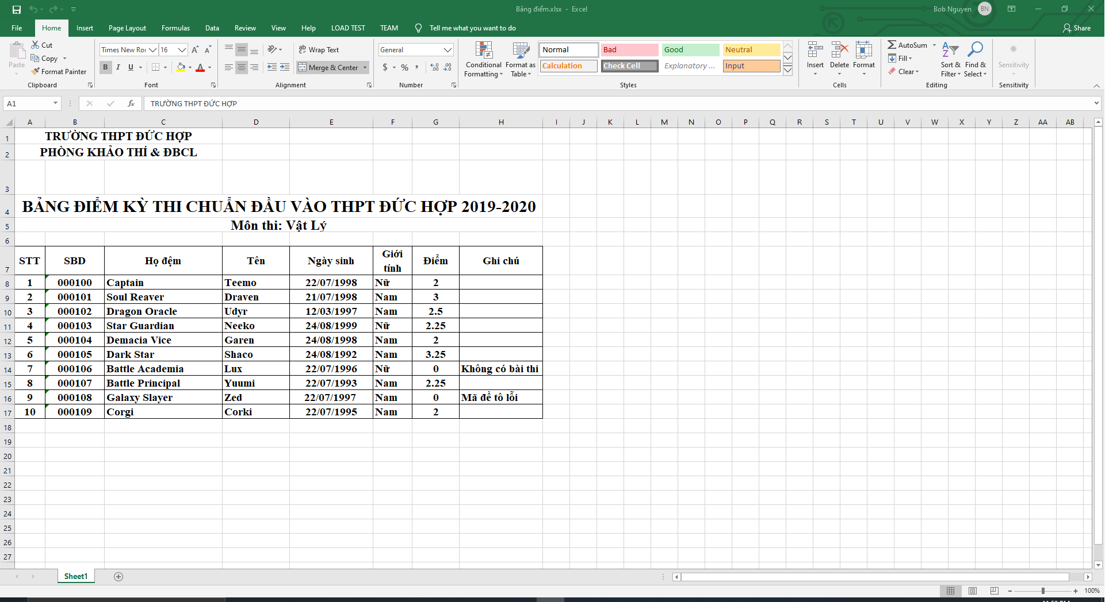

Hình 5.35. PM Chấm thi – Báo cáo bảng điểm

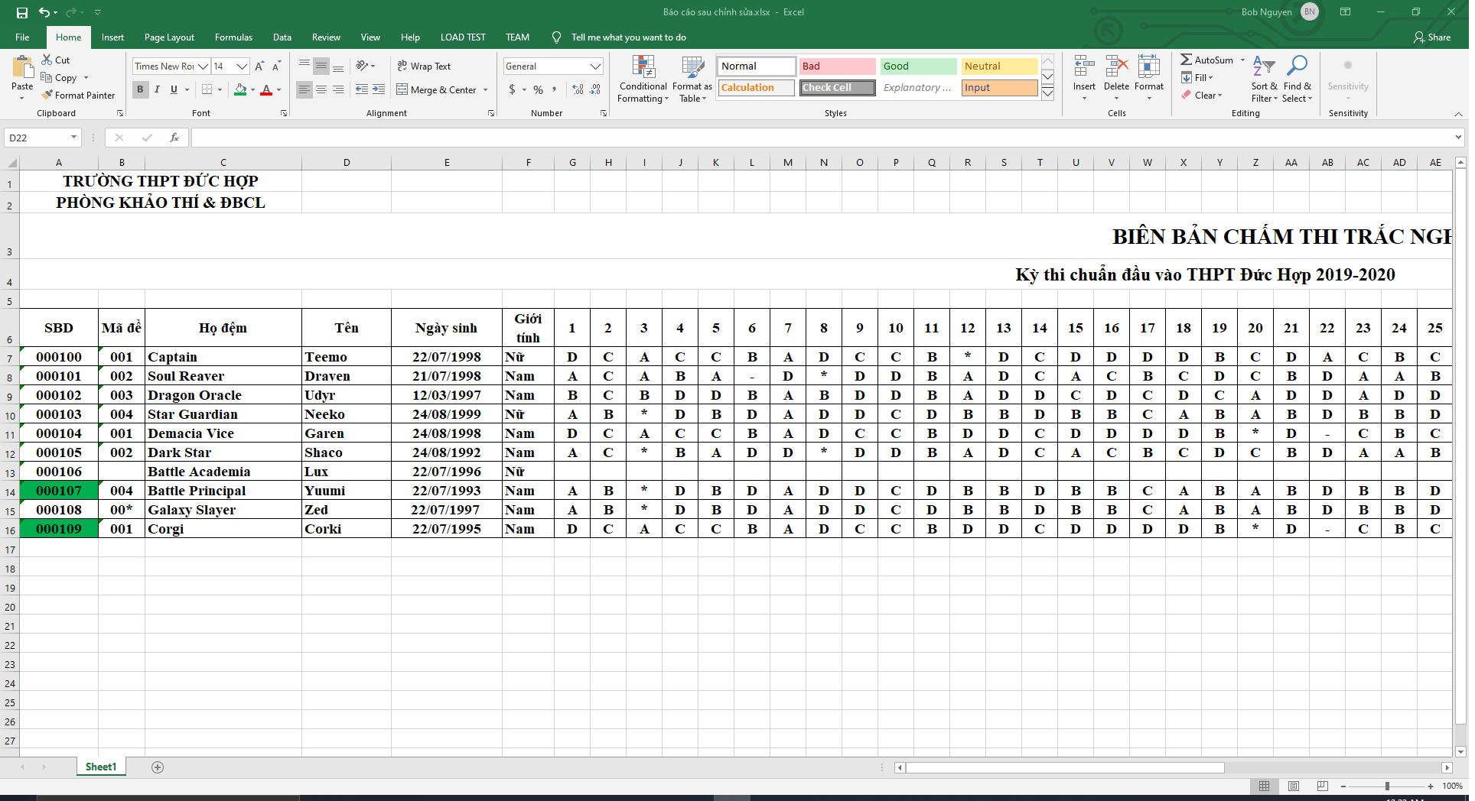

Hình 5.36. PM Chấm thi – Biên bản chấm thi trắc nghiệm

Các ô đánh dấu màu xanh là các ô được chỉnh sửa bằng tay.

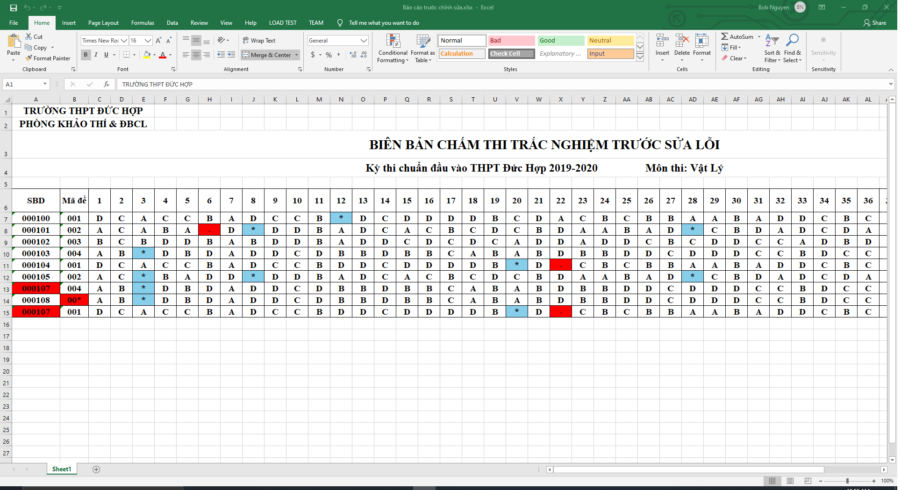

Hình 5.37. PM Chấm thi – Biên bản chấm thi trước sửa lỗi

Màu của ô tương ứng với màu được định nghĩa trên datagridview. Đỏ là tô lỗi, xanh da trời là không tô.

**TÀI LIỆU THAM KHẢO**

[1] Microsoft, Windows Form Documentation

[2] Microsoft, Windows Image Acquisition (WIA). [Online].

<https://docs.microsoft.com/en-us/windows/win32/wia/-wia-startpage>

[3] OpenSSL, Cryptography and SSL/TLS Toolkit. [Online].

<https://www.openssl.org/>

[4] IBM, Generating a self-signed certificate using OpenSSL. [Online].

<https://www.ibm.com/support/knowledgecenter/en/SSMNED_5.0.0/com.ibm.apic.cmc.doc/task_apionprem_gernerate_self_signed_openSSL.html>

[5] Microsoft, X509Certificate2 Class. [Online].

https://docs.microsoft.com/en-us/dotnet/api/system.security.cryptography.x509certificates.x509certificate2? view=netframework-4.8

[6] Microsoft, RSACryptoServiceProvider Class. [Online].

<https://docs.microsoft.com/en-us/dotnet/api/system.security.cryptography.rsacryptoserviceprovider?view=netframework-4.8>

[7] Emgu CV Documentation [Online]

<http://www.emgu.com/wiki/files/4.1.1/document/html/8dee1f02-8c8a-4e37-87f4-05e10c39f27d.htm>

[8] Microsoft.Office.Interop.Excel Namespace Documentation. [Online].

<https://docs.microsoft.com/en-us/dotnet/api/microsoft.office.interop.excel?view=excel-pia>

[9] Microsoft, BackgroundWorker Class Documentation. [Online].

<https://docs.microsoft.com/en-us/dotnet/api/system.componentmodel.backgroundworker?view=netframework-4.8>

[10] Spring Web MVC Documentation, Web on Servlet Stack (Version 5.1.9.RELEASE)

[11] Template Engine Thymeleaf Documentation. [Online].

<https://www.thymeleaf.org/documentation.html>

[12] ChartJS Documentation. [Online].

<https://www.chartjs.org/docs/latest/>

[13] Admin LTE 3 Dashboard. [Online].

<https://adminlte.io/themes/dev/AdminLTE/index.html>

[14] PostgreSQL Documentation. [Online].

<https://www.postgresql.org/docs/>

[15] Jeske, WIADemo project on GitHub

<https://github.com/jeske/WIADemo>

[16] Wikipedia, Chữ ký điện tử. [Online].

[https://vi.wikipedia.org/ wiki/Chữ_ký_điện_tử](https://vi.wikipedia.org/wiki/Ch%E1%BB%AF_k%C3%BD_%C4%91i%E1%BB%87n_t%E1%BB%AD)

[17] Wikipedia, Chữ ký số. [Online]

https://vi.wikipedia.org/wiki/Chữ_ký_số

[18] Wikipedia, Thuật toán mã hóa RSA

<https://vi.wikipedia.org/wiki/RSA_(mã_hóa)>

[19] Microsoft Developer, How to Sign and Verify the signature with .NET and a certificate (C#)

https://blogs.msdn.microsoft.com/alejacma/2008/06/25/how-to-sign-and-verify-the-signature-with-net-and-a-certificate-c/

1. Các số nằm trong cặp dấu ngoặc vuông nhỏ hơn và cao hơn được định nghĩa là tham chiếu đến mục tương ứng trong tài liệu tham khảo cuối báo cáo
2. Nếu có nhiều trường cùng chỉ số thì tất cả các trường đó được gộp thành một tập UNIQUE